Questo e-book è stato realizzato anche grazie al sostegno di:

E-text
Web design, Editoria, Multimedia
(pubblica il tuo libro, o crea il tuo sito con E-text!)
http://www.e-text.it/

QUESTO E-BOOK:

TITOLO: Viaggi e avventure attraverso il Tempo e lo Spazio
AUTORE: Yambo (Novelli, Enrico)
TRADUTTORE:
CURATORE:
NOTE:
CODICE ISBN E-BOOK: 9788828101154

DIRITTI D'AUTORE: no

LICENZA: questo testo è distribuito con la licenza specificata al seguente indirizzo Internet: http://www.liberliber.it/online/opere/libri/licenze/

COPERTINA: [elaborazione da]: "Illustration of Brontosaurus in the water, and Diplodocus on land (1897)" di Charles R. Knight - https://commons.wikimedia.org/wiki/File:Pasta-Brontosaurus.jpg. – Pubblico Dominio.

TRATTO DA: Viaggi e avventure attraverso il Tempo e lo Spazio / Yambo (Enrico Novelli) ; illustrato dall'autore. - Firenze : A. Vallecchi, 1944. - 250 p. : ill. ; 20 cm. - (Vallecchi per i ragazzi)

CODICE ISBN FONTE: n. d.

1a EDIZIONE ELETTRONICA DEL: 17 novembre 2015

INDICE DI AFFIDABILITÀ: 1
0: affidabilità bassa
1: affidabilità standard
2: affidabilità buona
3: affidabilità ottima

SOGGETTO:
JUV001000 FICTION PER RAGAZZI / Azione e Avventura / Generale

DIGITALIZZAZIONE:
Catia Righi, catia_righi@tin.it

REVISIONE:
Mario Sciubba Caniglia, msciubbacaniglia@alice.it
Ugo Santamaria

IMPAGINAZIONE:
Catia Righi, catia_righi@tin.it (ODT)
Ugo Santamaria (ePub, ODT)
Marco Totolo (revisione ePub)

PUBBLICAZIONE:
Catia Righi, catia_righi@tin.it
Ugo Santamaria

Liber Liber

Se questo libro ti è piaciuto, aiutaci a realizzarne altri. Fai una donazione: http://www.liberliber.it/online/aiuta/.
Scopri sul sito Internet di Liber Liber ciò che stiamo realizzando: migliaia di ebook gratuiti in edizione integrale, audiolibri, brani musicali con licenza libera, video e tanto altro: http://www.liberliber.it/.
Indice generale
Liber Liber 4
Prologo a un libro di Viaggi Straordinari 10
1. 10
2. 12
3. 13
4. 14
5. 15
6. 16
7. 17
8. 17
I. La conquista dei Poli 19
Il «Nautilus n. 2» doveva percorrere 5000 chilometri sotto la crosta ghiacciata dell’Artico! 19
Le difficoltà del ritorno dal Polo Sud 26
Le profezie dello zio di Wilkins 27
L’«albero di presa» mobile e il pesce meccanico 32
L’equipaggio del «Nautilus n. 2» 33
Lo studio del mare polare 35
Sogno.... o follia? 37
Il grande pericolo 39
L’itinerario 42
Postilla 43
II. Un «Nautilus» del 1800 44
Il prodigio 44
Napoleone non volle credere al vapore...? 48
Il genio contro le avversità 51
Il segreto di Roberto Fulton 55
III. Una congiura per liberare Napoleone da Sant’Elena 62
Una strana istoria 62
Il sosia di Napoleone 66
IV. L’ombra dell’Imperatore 70
Come fallì l’impresa del «Nautilus» di Roberto Fulton 70
Arriveremo in tempo? 72
Sant’Elena 74
Non è l’Imperatore! 78
V. Le esplorazioni sottomarine 81
Una spedizione alla scoperta dell’Atlantide? 81
VI. Fantasmi evocati dal sepolcro di Atlantide 93
Una visione apocalittica! 93
Le ricerche della vera Atlantide 99
VII. Il segreto del Mare dei Sargassi 101
Il Mare dei Sargassi 102
Il mistero 104
VIII. Una mummia di ottomila anni fa 112
Lo scandaglio 113
La pesca miracolosa 115
Che cos’è? 117
La cosa incredibile apparve! 121
Il segreto su la scoperta 124
IX. Una voce dall’abisso 125
La straordinaria spedizione di un geografo alla scoperta dell’Atlantide 125
Le prove che l’Atlantide è esistita 126
I confini del continente scomparso 129
Rievocazioni 131
X. Una esplorazione nell’interno della Terra 135
Un viaggio al centro della Terra 137
I pianeti sotterranei! 140
La vita nel mondo sotterraneo 142
Animali delle età primordiali 145
XI. Gli abitanti delle tenebre 146
Il cacciatore di fossili 147
I depositi di fossili 152
Come si «prepara» un animale antidiluviano 154
XII. Il giro del mondo in.… 80 giorni (1872) 8 giorni (1931) ...? (2000) 158
79 giorni od 80? 167
Il giro del mondo in 8 giorni e mezzo 169
Le conclusioni 171
E in avvenire? 172
XIII. Una palla contro la Luna! 174
XIV. Come tre audaci sfiorarono la luna e.... non videro nulla 182
XV. Incidenti e noie dei viaggi nell’infinito 191
Il vagone-palla 191
Le delizie del viaggio della nave razzo 195
XVI. I progressi dell’astronautica 200
Le caratteristiche dell’apparecchio 201
Il lancio verso l’azzurro 202
L’astronautica 204
Sei soldi il grammo 206
XVII. I viaggi nell’infinito 208
La nave aerea di Condit 210
Venere è abitabile? 210
E Marte? 214
Un viaggio... nel pianeta Giove 217
Le ultime notizie 220
XVIII. La vita nell’Universo 223
La vita.... un fenomeno casuale e unico? 225
Si può fabbricare la vita? 227
Il signor Martin, mago del 1931 228
Primo successo! 231
Gli infinitamente piccoli 232
XIX. Viaggi e avventure ai confini dell’atmosfera terrestre 237
Giornale di bordo 238
Un eroe del Verne 241
I viaggi nel cielo 244
La navigazione nella stratosfera 249
Verso l’infinito! 253

YAMBO
ENRICO NOVELLI

Viaggi e Avventure
attraverso il Tempo
e lo Spazio
ILLUSTRATO DALL’AUTORE

Prologo a un libro di Viaggi Straordinari

1.
Io sarei un grande esploratore, se sapessi che cosa esplorare. Purtroppo, in questo mondo, non c’è più niente di misterioso e di ignoto; le scoperte continue, specie nel XX secolo, hanno messo a nudo tutto o quasi il nostro pianeta. Anche i viaggi ai poli hanno perduto per il pubblico qualsiasi attrattiva di curiosità. Ai poli c’è stata ormai troppa gente. Non solo: ma questa gente ha deluso le legittime aspettative di chi si immaginava i poli come i rifugi di tutte le cose straordinarie della natura: terre vulcaniche, popolate di mostri, isole di fuoco, abissi con movimento rotatorio, serbatoi di elettricità e di calore, terre accoglienti organismi sconosciuti, metà vegetali, metà animali: e via su questo tono. Invece, nulla. Gli esploratori polari hanno accuratamente diffuso per il mondo la notizia che ai poli non c’è nulla. Al Polo Nord si stende l’oceano, eternamente ghiacciato; al Polo Sud, uguale desolazione: qualche rara isola emerge in quel caos di nevi e di ghiacci; ma con rupi aspre e taglienti, prive di qualsiasi accenno di vegetazione, e dove si guarderebbero bene di fare il nido anche i pinguini, animali di facile contentatura. Molti si domandano perchè, nonostante i poco confortevoli resultati dei viaggi nelle regioni polari, anche oggi si continua a profonder quattrini e ad arrischiar vite umane in si mili imprese che non hanno alcuno scopo ideale o pratico.
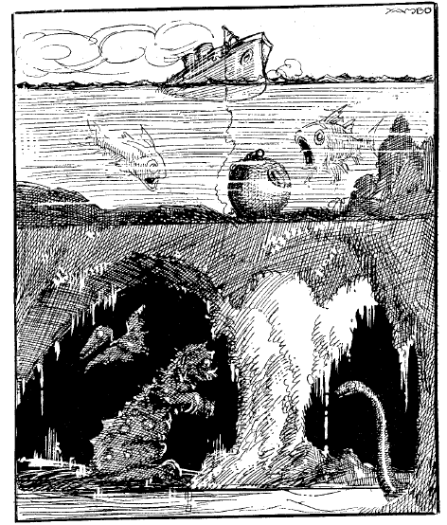
Ricerche ed esplorazioni.
A me sembrano preferibili, in ogni caso, gli audaci che smaniano di lanciarsi oltre i confini del nostro globo, divenuto ormai troppo piccino per la formidabile ambizione dell’uomo. Sia o no attuabile il sogno degli astronautici, sia vicino o no il giorno in cui un apparecchio terrestre possa rompere le leggi della gravità, e superando i confini estremi della nostra atmosfera, viaggiare con vertiginosa rapidità nel vuoto, verso una qualche remotissima isola del Cielo, il solo fatto di aver pensato a tanta bellezza è già un titolo d’onore per l’uomo.
Allora: essendo divenuti ormai inutili, o quasi, i viaggi di scoperta; essendo ancora troppo vaghi e lontani i sogni degli astronauti; che cosa resta da tentare, oggi, all’appassionato cacciatore di avventure, al ricercatore di curiosità scientifiche, allo studioso di tutti i segreti naturali grandi e piccini?

2.
Ho sott’occhio alcune pagine, scritte proprio da me l’anno scorso, e che riassumono i più recenti avvenimenti geografici e scientifici. Mi accorgo che il tempo vola troppo rapido; che queste pagine descrivono cose già superate; che il progresso ci prepara sorprese sempre più strane, con un ritmo sbalorditivo. I fatti che oggi accendono i popoli di entusiasmo: la traversata dell’Atlantico con l’aereoplano, l’arrivo al polo, le esplorazioni sottomarine, le ricerche nella stratosfera, le gare aeree, nelle quali si vola a cinquecento chilometri l’ora, son destinati fatalmente e velocemente all’oblio. Perchè l’avvicendarsi delle invenzioni, delle scoperte, delle imprese prodigiose, segue un ritmo che accelera giorno per giorno. Ormai, la gente ride del tentativo romantico del comandante Wilkins di andare al polo passando sotto i ghiacci con una vecchia carcassa di sommergibile battezzato il «Nautilus» in omaggio alla memoria di Giulio Verne.
Ancora.
Tutti rammentano il chiasso provocato dal prof. Piccard con la sua ardita esplorazione della stratosfera. Orbene, questa impresa oggi non sembra più tanto utile e tanto riuscita; e il protagonista dell’avventura, per completare gli esperimenti lasciati a mezzo e per riaccendere tra gli scienziati l’interesse su i problemi dell’alta atmosfera, ha compiuto una seconda spedizione, elevandosi quasi a ventimila metri....

3.
— .... Ma se non è più tanto facile fare l’esploratore, l’uomo può sempre tentare qualche cosa di nuovo – mi suggerisce a un tratto la mia ottima amica, Fata Fantasia, che forse vuol togliermi a questo improvviso accesso di malumore e di pessimismo.
— Brava! e che cosa? dimmelo tu.
— Cercare, intanto, di far fortuna.
— Proprio quello che sto cercando inutilmente da molti anni....
— Perchè tu non sei nè minatore nè palombaro.
— Spiegati meglio.
— Ecco. Hai mai pensato che, per far fortuna, occorre trovare un tesoro? Bada bene, io intendo un tesoro qualsiasi: morale, spirituale, materiale. Anche una commedia riuscita può costituire un tesoro....
— A chi lo dici!
— Anche una buona compagna può essere un tesoro....
— E c’è bisogno di esser palombaro per.... pescare una buona compagna?
— Ma no.... aspetta, làsciami dire! La Terra è un immenso scrigno di tesori. Sarebbe necessario che gli uomini scoprissero questi tesori o li mettessero in valore....
— Capisco: sarebbe necessario. Ma il modo? Dove dirigere le ricerche?
— Sotto terra. Sott’acqua.
— E in cielo?...
— Lo sai!... In cielo, si può soltanto sognare....

4.
Purtroppo, io non sono nè palombaro nè minatore. La stratosfera mi interessa mediocremente. Potrei, tutt’al più, se proprio me ne pungesse vaghezza, arrivare fino all’isola di Komodo, dove si dice vivano ancora i tardi nepoti dei rettili antidiluviani. Ma io sono un ambizioso feroce. All’isola di Komodo ci sono andati in troppi: e ne hanno scritto fin su le riviste illustrate settimanali.
Ai poli, come ho accennato, inutile andare; e poi, io, come esploratore, valgo solo per i climi temperati; odio terribilmente il freddo. Anche l’eccessivo caldo mi fa male. Ricordo che nel Brasile il mio peggior nemico fu il termometro, che si ostinava sempre a segnare temperature superanti i ventinove gradi; così che una notte, a Manais, finii per buttarlo nelle Amazzoni. La temperatura, almeno per quella notte, discese subito.
Non amo nemmeno le traversate dei deserti. Oggi, nei deserti, c’è troppa folla. Gradirei moltissimo le soste all’ombra dei grandi alberi delle foreste vergini; ma ormai, nelle foreste vergini ci si va in ferrovia o in autolombrico, e sotto i baobab echeggiano le voci della radio.... Tanto vale andare, per esempio, nei boschi di Vincigliata. Là, qualche angolo tranquillo si trova ancora; e c’è il caso, se si aspetta la sera, di sentir cantare l’usignolo....

5.
Peccato! Perchè un viaggio di esplorazione lo tenterei volentieri. Intorno alla mia camera, no; intorno al mio giardino neanche (io non ho giardino); sono cose riserbate ai filosofi e agli uomini di spirito acuto.
No: ci vorrebbe qualche cosa di più romantico, di più pericoloso, di più – come dire? – straordinario.
Forse sto per avere la grande ispirazione.
Aspettate un momento. Eccola! Ebbene, tenterò un viaggio alla Verne pieno di incognite, di pericoli, ma anche di soddisfazioni morali e materiali. Figuratevi: un «Viaggio al centro della testa»
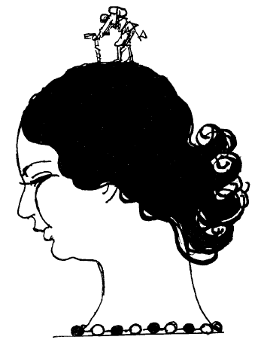

6.
Al centro della testa di chi?
Il viaggio presenta qualche difficoltà iniziale, certamente: bisogna, anzitutto, procedere alla trapanazione del cranio che si vuole esplorare. E poi, provvedersi di tutti gli apparecchi adatti a simile genere di esplorazioni sotterranee: lampadine elettriche, bastoni alpini, scale di seta, armi, termometri, barometri, e una quantità considerevole di viveri. Il viaggio può durare a lungo, negli abissi della testa, e sarebbe stolido, a metà dell’impresa, morire per mancanza di cibo....
Ma non ho ancora risposto alla domanda enunciata or ora: fare un viaggio nella testa di chi?

7.
Comincerò con un esperimento a portata di mano. Con Lalla, una mia cara cuginetta che mi onora della sua simpatia perchè, in un racconto, scritto non ricordo bene quando, io ebbi parole lusinghiere per le fanciulle che si chiamano Lalla.
Tronco questo scritto perchè sono ormai tutto preso dal mio grande disegno. Poi riprenderò il racconto, a cose finite....

8.
Un giorno dopo.
.... Scrivo frettolosamente nel mio libriccino di appunti. L’esperimento è riuscito: mentre Lalla dormiva, sono penetrato cautamente nella sua testolina....
Un’ora dopo. – Ho gettato la scala. Discendo!
Due ore dopo. – Discendo sempre!...
Tre ore più tardi. – Non riesco a trovare il cervello!...
Molte ore più tardi. – Sono nel vuoto assoluto!
Nella testa di Lalla non c’è nulla! Aiuto! S. O. S.!...
. . . . . . . . . . . . . . . . . . . . . . . . . . . . . . . . . . . . . . . . . . . . .
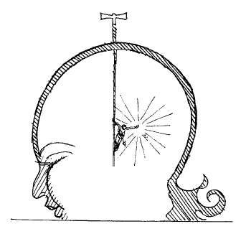
(N. B. – I capitoli che seguono sono una conseguenza diretta del vero viaggio al centro della testa....).

I.
La conquista dei Poli

Il «Nautilus n. 2» doveva percorrere 5000 chilometri sotto la crosta ghiacciata dell’Artico!
Primavera del 1931.
Le vie del mondo sono state percorse quasi tutte. Il cielo, fino ad un’altezza di oltre dieci chilometri, è stato esplorato. Sui due poli sono le tracce del passaggio degli uomini. Il vecchio globo, almeno alla superficie, ha rivelato tutti i suoi segreti.
Che cosa rimane ormai, da scrivere, ai romanzieri, di fantasia, agli anticipatori, ai precursori? Ormai, nelle regioni più lontane e misteriose, nei paesi del freddo e nelle foreste equatoriali, su le orme dei pionieri, si sono lanciate le comitive dei turisti, degli speculatori, dei corrispondenti di giornali, dei fotografi. Il comandante Byrd ha scoperto il Polo Sud portando sul velivolo un valoroso operatore cinematografico (in tal modo ha reso inutile l’opera dei cronisti) e ha offerto a milioni di spettatori la prova evidente della sua fortunata audacia. Così i nostri valorosi piloti della Crociera Atlantica. Il film uccide lentamente, ma sicuramente, il libro di viaggi e di avventure straordinarie. Tutto diventa chiaro, semplice, normale, alla portata di tutte le intelligenze; la crosta del globo è messa a disposizione di tutte le ignoranze. L’uomo che non è mai uscito dalla cerchia del proprio paese sa benissimo come i pescatori del mare di Behring scuoiano le foche, come vivono i pescatori di perle, come la feroce mangusta uccide i serpenti, e in che misura si ubriacano i marinai nei piccoli porti della Polinesia. Chi non vuole immalinconirsi a leggere libri di geografia e di avventure può farsi una buona cultura frequentando il cinematografo. I misteri del mondo sono stati tutti convenientemente fotografati. Non c’è più nemmeno da incomodarsi a prendere un biglietto di ferrovia o di piroscafo.
Ma, come ho scritto sopra: che cosa rimane, ormai, da scoprire ai pionieri e agli esploratori di professione?
Su la terra niente. Rimane l’Oceano. Ecco: esplorare l’Oceano. È probabile che gli abissi sottomarini serbino ancora qualche straordinaria sorpresa per gli osservatori eroici, che, grazie a un qualche congegno non ancora inventato, possano discendere a cinque o sei mila piedi di profondità. Parleremo a suo tempo anche di questo. La esplorazione dei fondi atlantici, per esempio, potrebbe risolvere il tanto controverso problema dell’Atlantide. E quanti altri problemi fisici e geologici potrebbero venir chiariti!....
Un primo tentativo in questo senso, doveva venir fatto da un valoroso viaggiatore australiano, il capitano Wilkins. Ma il capitano Wilkins non intendeva di spingersi a grandi, profondità; cosa del resto poco attuabile nelle presenti condizioni della navigazione subacquea: egli voleva scivolare a breve distanza dalla superficie, e non sotto il mare libero, ma sotto i ghiacci polari. Insomma, egli voleva ripetere il viaggio al Polo Nord, passando sotto la gran calotta agghiacciata che costituisce come una crosta sull’Oceano Artico: seguire l’itinerario, press’a poco, delle spedizioni dell’Amundsen e del generale Nobile, dallo Spitzberg allo stretto di Behring, ma nel seno tenebroso delle acque.
Come nacque un tale disegno nella mente del capitano Wilkins?
Semplicissimo: leggendo Giulio Verne. Chi non ha letto le Ventimila leghe sotto i mari del genialissimo scrittore francese?
Dopo un lungo viaggio intorno al mondo, il prodigioso sottomarino del capitano Nemo, il Nautilus, si spinge fino ai margini dell’immensa barriera di ghiacci che circonda l’Antartide. La nave è possente, è provvista di un formidabile sperone, ma non potrà riuscire in alcun modo a sfondare la barriera e ad aprirsi una via verso il Polo Sud.
Eppure, quello stranissimo capitano Nemo, vendicatore politico ed uomo di scienza, si è intestato a compiere un viaggio fino al Polo. I ghiacci si sono chiusi intorno al sottomarino? Ebbene egli si immergerà e proseguirà il viaggio sotto i ghiacci. È vero che le montagne di ghiaccio hanno una base sotto acqua, che corrisponde, quasi sempre, a tre volte la loro altezza; ma anche calcolando picchi e barriere di cento metri, il Nautilus non dovrà discendere a più di trecento metri, profondità minima per una nave che ha sfidato le pressioni più spaventose, scendendo oltre i quindicimila metri in un abisso del Pacifico.
Ecco come il prof. Arronax, passeggero a bordo del Nautilus, descrive la straordinaria avventura
«Le poderose pompe del Sottomarino cacciavano l’aria nei serbatoi e ve la comprimevano. Verso le quattro il capitano Nemo mi annunziò che si stava per chiudere gli sportelli della piattaforma. Gettai un ultimo sguardo su la fitta muraglia di ghiaccio che dovevamo passare. Il cielo era chiaro, pura l’atmosfera, il freddo vivissimo, dodici gradi sotto zero; ma il vento, essendosi quietato, quella temperatura non pareva insopportabile.
«Una diecina di uomini salirono sui fianchi del Nautilus, e a colpi di piccone spezzarono il ghiaccio intorno alla carena, che in breve fu fatta libera. Non occorse gran tempo per quella operazione, poichè il nuovo ghiaccio era ancora sottile. Poi rientrammo tutti all’interno. I solidi serbatoi si riempirono d’acqua e il Nautilus non tardò a sommergersi.
«A trecento metri circa, come aveva preveduto il Capitano, navigavamo sotto la superficie ondulata dei borgognoni. Ma il Nautilus si immerse sempre più e raggiunse una profondità di ottocento metri. La temperatura dell’acqua, che segnava dodici gradi alla superficie non era più adesso che di dieci. Avevamo di già guadagnato due gradi. Si comprende che la temperatura del Nautilus, elevata dai suoi riscaldatori, si manteneva a un grado di gran lunga superiore. Tutte la manovre si compievano con straordinaria precisione.
«Sotto quel mare libero il Nautilus aveva preso direttamente la via del Polo senza allontanarsi dal 52° meridiano. Da 67 gradi e 30 minuti a 90 gradi rimanevano a percorrere ventidue gradi e mezzo di latitudine, vale a dire poco più di cinquecento leghe. Il Nautilus prese un’andatura media di ventisei miglia l’ora; la velocità di un convoglio diretto. Mantenendo quella media, quaranta ore potevano bastare a raggiungere il Polo.
«Durante una parte della notte la novità della situazione ci trattenne, Conseil e io, al vetro della sala. Il mare s’illuminava per l’irradiazione elettrica del fanale, ma era deserto. I pesci non soggiornavano in quelle acque prigioniere. Essi non trovavano altro che un passaggio per andare dall’Oceano Antartico al mare libero del polo. La nostra corsa era rapida, e ce ne avvedevamo dai fremiti del lungo scafo d’acciaio.
«Verso le due ore del mattino andai a prendere alcune ore di riposo. Conseil mi imitò. Attraversando le corsie non incontrai il Capitano e supposi fosse nella gabbia del timoniere.
«Il giorno dopo, 19 marzo, alle cinque del mattino, ripresi il mio posto nella sala; il loche elettrico mi indicò che la velocità del Nautilus si era moderata.
«Risaliva allora verso la superficie, ma prudentemente, vuotando lentamente i serbatoi.
«Mi batteva il cuore: stavamo dunque per emergere e ritrovare la libera atmosfera del Polo!
«No! Una scossa mi indicò che il Nautilus aveva urtato nella superficie inferiore dei borgognoni, ancora spessa, a giudicare dalla sordità del rumore. Infatti, avevamo toccato, per servirci dell’espressione marina, ma in senso inverso e a duemila piedi di profondità. Il che dava tremila piedi di ghiacci sopra di noi, mille dei quali emergevano. I borgognomi erano allora più alti che non fossero nei loro orli e questo fatto era poco rassicurante.
«Durante quella giornata, il Nautilus ricominciò più volte la stessa esperienza e sempre venne ad urtare contro la muraglia che faceva vòlta sopra di esso. In certi punti la incontrò a novecento metri, il che dava milleduecento metri di grossezza, trecento dei quali si elevavano sopra la superficie dell’Oceano.
«Notai con gran cura le diverse profondità, ed ottenni in quel modo il profilo sottomarino di quella catena che si svolgeva sopra le acque.
«Alla sera non era avvenuto nessun mutamento alle nostre condizioni.
«Ghiaccio sempre, tra i quattrocento e i cinquecento metri di profondità. La diminuzione era evidente, ma qual muraglia ancora fra noi e la superficie dell’Oceano!
«Erano allora le otto. Già da quattro ore l’aria avrebbe dovuto essere rinnovata nell’interno del Nautilus secondo l’abitudine quotidiana di bordo. Pure io non soffrivo troppo benchè il capitano Nemo non avesse ancora domandato ai suoi serbatoi un supplemento di ossigeno.
«In quella notte dormii sonni penosi. Speranza e timore mi assediavano volta a volta. Balzavo dal letto di frequente. Il Nautilus continuava a tastare la vòlta. Verso le tre del mattino osservai che la superficie inferiore dei borgognoni era a soli cinquanta metri di profondità. Centocinquanta metri ci separavano allora dalla superficie. Il banco di ghiaccio ridiveniva a poco a poco ice-field. La montagna ridiveniva pianura.
«I miei occhi non si staccavano dal manometro. Risalivamo sempre, seguendo diagonalmente la splendida superficie che scintillava ai raggi elettrici.
«I borgognoni si abbassavano al disotto e al di sopra come lunghe gradinate e si assottigliavano.
«Finalmente, alle sei del mattino, di quel memorabile 19 marzo, si aprì la porta della sala e apparve il capitano Nemo.
« — Il mare libero! – mi disse».

Le difficoltà del ritorno dal Polo Sud
Purtroppo al ritorno le cose non vanno così lisce. Il Nautilus rimane prigioniero tra un masso che si è capovolto e la vòlta formata dalla superficie inferiore dei ghiacci. Nonostante la quasi illimitata potenza dei motori, il sottomarino non può muoversi nè avanti nè indietro, e nemmeno sfondar la crosta polare: per un qualsiasi altro congegno del genere, sarebbe stata la fine. Ma Giulio Verne non amava le conclusioni tragiche. Dalla nave miracolosa escono alcuni uomini dell’equipaggio, naturalmente rivestiti di scafandro, e questi uomini scavano una galleria.... nel ghiaccio. Intanto, per facilitare loro il còmpito, dall’interno vengono iniettate contro le pareti della prigione stroscie di acqua calda. Il lavoro si protrae ben quattro giorni, e l’aria nei serbatoi è stata compressa per soli due giorni!... L’equipaggio rischia di perire asfissiato. Ma le sofferenze vengono sopportate eroicamente: prima che la morte abbia fatto la prima vittima, il Nautilus, sfondato il muro della prigione, si lancia a corsa vertiginosa verso i confini della barriera antartica.
E l’avventura finisce lietamente per tutti. Specie per l’autore. Adesso torniamo, se non vi dispiace, al capitano Wilkins e al suo disegno. Senza alcun dubbio, il capitano Wilkins si era ispirato al racconto del Verne: solo, egli aveva scelto come mèta il Polo Nord invece del Polo Sud. Ma, in sostanza, un viaggio sotto i ghiacci, al Nord o al Sud presenterà sempre le stesse caratteristiche e le stesse difficoltà.
Molti dubitano della possibilità di un viaggio simile: pensate: 5000 chilometri nelle tenebre del mare polare! Ma il comandante Giovanni Charcot, che compì, come forse ricorderete, a bordo del Pourquoi pas? tante avventurose spedizioni polari, era convinto che il tentativo sarebbe riuscito.

Le profezie dello zio di Wilkins
«Conosco Wilkins – aveva dichiarato ad alcuni tecnici il comandante Charcot. – Sotto ogni punto di vista è un uomo di indiscusso valore ed un esploratore perfetto. Benchè il suo tentativo sia estremamente pericoloso, non è affatto chimerico, e denota una conoscenza profonda delle condizioni in cui deve svolgersi una simile esplorazione polare. Wilkins riuscirà. Ne sono certo».
Bisogna ricordare però che il comandante Charcot, rispetto all’esploratore australiano era una specie di.... complice.
Proprio lui, lo Charcot, aveva fatto conoscere al Wilkins i romanzi di Giulio Verne. Un giorno, in una intervista su le possibilità di arrivare al Polo Nord in sottomarino, lo Charcot aveva fatto notare che le profezie di Giulio Verne erano ormai tutte confermate dalla realtà. Il comandante Wilkins legge l’intervista, si precipita da un libraio e compra le Ventimila leghe sotto i mari. Entusiasmo! Non potendo più arrestarsi su la china della letteratura avventurosa, il Wilkins ricerca affannosamente negli archivi di famiglia e scopre, nientemeno, che un suo antenato, l’anno di grazia 1623, ha predetto la costruzione dei sottomarini con i quali «sarà possibile arrivare al Polo Nord».
Dopo questa singolare scoperta, sembra che il comandante Wilkins fosse tentato di mettere in pratica il sogno scientifico dello zio. E così, venne decisa la partenza.
Ma bisognava anche ricompensare Giulio Verne dalla sua chiaroveggenza. E il comandante Wilkins dava al sottomarino, con il quale doveva compiere 37 mila chilometri per i mari, 5000 dei quali sotto i ghiacci, il nome di Nautilus.
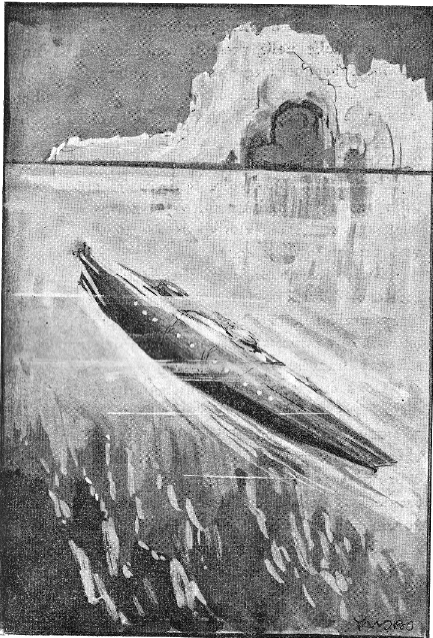
Come il Nautilus N. 2 avrebbe dovuto viaggiare sotto la crosta dei ghiacci...
Battesimo commovente, che conferiva alla spedizione qualche cosa di fantastico. Così scriveva un cronista francese: «Se il sottomarino avesse portato semplicemente il nome di un paese oppure quello di un ammiraglio, la nostra immaginazione, senza dubbio, non si sarebbe tanto sbizzarrita....
«Ma come volete discutere con calma del viaggio d’un battello che porta il nome di Nautilus?»
Questo gusto del romanzesco non aveva però, impedito a Wilkins di preparare il viaggio nel modo più pratico e più scientifico.
«Una tale spedizione – aveva affermato il capitano Wilkins – è relativamente sicura; e per uomini che vogliono, come noi, trasportare al Polo 15 tonnellate di strumenti e 20 tonnellate di viveri, il sottomarino è l’unico mezzo di trasporto ragionevole».
Naturalmente il Nautilus era stato attrezzato in una maniera tutta speciale in vista della sua straordinaria corsa al Polo. Lungo 52 metri e mezzo, dotato di una forza motrice considerevole, il Nautilus aveva un raggio d’azione di oltre 12.000 chilometri. La sua velocità era di 25 chilometri l’ora su la superficie delle acque, e di 16 chilometri, se immerso. Per maggior sicurezza, un motore ausiliario era stato aggiunto ai due motori di 500 HP. e Wilkins portava con se provvigioni sufficienti per due anni, benchè la spedizione non dovesse, in principio, durare più di due mesi. Siamo lontani dalla velocità, dalla potenza, dalla capacità del vecchio Nautilus di 65 anni solo: ma infine.... il Nautilus N. 2 non era poi un discendente troppo degenere...
Naturalmente l’impianto del T.S.F. era stato particolarmente curato a bordo del Nautilus N. 2 e si sperava che avesse potuto funzionare con regolarità e precisione anche quando il sottomarino fosse stato immerso.
Grazie ad una speciale «cassa d’immersione» doveva esser possibile, agli uomini dell’equipaggio, di scendere in acqua per esplorare i fondi del mare e per effettuare riparazioni allo scafo del battello. Inoltre, passando da questa cassa, gli esploratori, muniti di scafandri e di apparecchi respiratori perfezionati, avrebbero potuto risalire alla superficie delle acque in caso di immediato pericolo.
Durante la notte, allorchè il Nautilus avesse navigato su la superficie del mare, la nave avrebbe assunto l’aspetto di un favoloso faro galleggiante: un immenso riflettore munito di una lampada di oltre 5000 candele avrebbe illuminato l’Oceano deserto in un vastissimo raggio. Quando il Nautilus avesse dovuto navigare sott’acqua, questo riflettore sarebbe stato sostituito da due potenti proiettori, la cui luce diffusa avrebbe preceduto il sottomarino. Questi proiettori dovevano illuminare il fondo del mare che Wilkins si proponeva di osservare minutamente con i periscopi.

L’«albero di presa» mobile e il pesce meccanico
Se il paesaggio sottomarino fosse apparso particolarmente pittoresco, il Nautilus avrebbe potuto stendere verso il fondo una specie di braccio gigantesco, costituito da un «albero di presa» mobile. Quest’albero era munito di tubi vuoti nell’interno destinati a raccogliere i sedimenti, e di immense reti simili a quelle adoperate dai pescatori e destinate ad imprigionare nelle loro maglie gli animali e le piante delle grandi profondità....
Tra tutti gli apparecchi scientifici dei quali il comandante Wilkins andava munito, il più curioso era, senza dubbio, il «pesce meccanico». Questo «pesce» aveva un corpo allungato e un orificio boccale molto ampio. Come un vero pesce, beveva l’acqua del mare e la sua sete era inestinguibile: ma si dissetava così ingordamente soltanto per uno scopo documentario e disinteressato. L’acqua che penetrava dall’orificio veniva filtrata da una striscia di mussolina situata in una prima bobina. Quest’acqua era destinata a raccogliere e a fissare le miriadi di animali infinitamente piccoli e i vegetali che vivono sospesi nell’acqua salata. Insieme col proprio bottino, la mussolina passava poi in una soluzione preservatrice andando finalmente a incastrarsi in una seconda bobina come il nastro di una pellicola fotografica. Svolta questa striscia ed esaminatala al microscopio, sarebbe apparsa una serie di straordinari documenti sui minuscoli abitatori del Mare Artico....
Naturalmente, altri apparecchi fotografici e cinematografici vennero imbarcati sul Nautilus. Gli scienziati che facevano parte della spedizione avevano inoltre con sè un apparecchio destinato al compasso giroscopico e un apparecchio che per mezzo di tre pendoli, oscillanti ciascuno intorno ad un asse differente, serviva a rilevare l’intensità del peso e a registrare i movimenti sismici, anche i minimi, della superficie terrestre. Infine sei volte al minuto, una sonda automatica doveva toccare il fondo del mare registrandone la profondità.

L’equipaggio del «Nautilus n. 2»
Il comandante Wilkins aveva voluto con sè un equipaggio scelto. Occorrevano, per la spedizione senza precedenti che egli dirigeva, uomini dal corpo saldo e dal morale ben temprato. Il Nautilus era comandato dal luogotenente capitano Sloan Danenhover, uscito dall’Accademia di Marina degli Stati Uniti e che si era specializzato nella navigazione sottomarina. Egli aveva sotto i suoi ordini un personale di dodici uomini, tutti espertissimi nel loro mestiere.
La missione scientifica comprendeva tre scienziati: un norvegese, un americano, un tedesco ed aveva per capo il dotto Harold Sverdrup, un veterano del Polo che fu per cinque anni il compagno di Amundsen a bordo del Maud.
Numerosi erano gli scopi precisi della spedizione. Ricordo i principali: – 1° Riconoscere per mezzo della sonda i fondi dell’Oceano Artico. 2° Raccogliere campioni d’acqua dell’Oceano Artico presi a diverse profondità e determinarne il contenuto animale e minerale. 3° Determinare la rapidità e la direzione delle correnti dell’Oceano Artico. 4° Osservare le temperature estive dell’acqua artica del ghiaccio e dell’aria a diverse profondità e altezze. 5° Determinare il contorno e la distesa del «blocco continentale» nell’Oceano Artico. 6° Determinare la variazione magnetica e l’intensità magnetica orizzontale e verticale nelle alte latitudini settentrionali. 7° Procedere ad esperienze fisiche col compasso giroscopico al Polo Nord. 8° Studiare il problema della pesantezza alla sommità della sfera terrestre. 9° Studiare la formazione geologica della scorza terrestre al Polo Nord e raccogliere dei dati su l’origine del mondo. 10° Compiere esperienze di telegrafia senza fili su la superficie schiacciata del Polo. 11° Compiere esperienze di trasmissione della voce, per telefono senza fili, dal punto più vicino all’asse della terra. 12° Analizzare la luce solare al punto della Terra più lontano dal Sole: al Polo Nord. 13° Determinare l’influenza della luce su lo sviluppo della flora e della fauna marina, in superficie e in profondità nelle regioni artiche (c’è molta più vita nelle acque artiche, che in ogni altro luogo del globo).

Lo studio del mare polare
Il prof. Harold U. Sverdrup faceva queste considerazioni:
«Per lo studio del mare polare, la spedizione Wilkins-Ellsworth costituirà una specie di inizio e, se riuscirà, certamente sarà seguita da spedizioni consimili.
«La circolazione delle acque dovremo studiarla con metodi indiretti. Le correnti sono troppo deboli per una misurazione diretta, dato specialmente che non avremo un punto fisso dal quale misurare, ma dovremo osservare da una nave che, quando non si muove per forza propria, scarroccia con la deriva dei ghiacci. Dovremo limitarci a esaminare la temperatura e la salsedine a diversi livelli e su questi dati conchiudere.
«Una delle cose che più mi preoccuparono quando cominciai a conoscere i particolari e gli scopi della spedizione fu questa: come adoperare questi strumenti di misurazione nei casi in cui il sommergibile non riuscisse a risalire in superficie. Ci saranno dei casi, pensai, in cui, per prender aria bisognerà forare il ghiaccio mentre la nave resterà sotto. Temevo che in questi casi non saremmo riusciti ad ottenere i dati desiderati su la profondità e che sarebbero rimaste molte lacune nella serie delle nostre osservazioni. Mi rassicurai quando il comandante Danenhover mi informò della esistenza della camera per l’immersione preparata a prua. In questa camera l’aria può essere portata a una pressione uguale a quella dell’acqua che preme sul battello. Si può dunque aprire una botola e attraverso questa si possono immergere alla profondità che si vuole i nostri preziosi strumenti. La nostra gru idrografica sarà messa in questa camera e qui potremo lavorare col sommergibile fermo, sia in superficie sia sotto i ghiacci.
«Ma oltre che alle condizioni fisiche del mare volgeremo la nostra attenzione alle condizioni della vita marina. Problema interessante per opinioni divergenti. Alcuni esploratori affermano che la vita è ugualmente abbondante in tutto il mare polare, altri sostengono che condizioni favorevoli alla vita esistono solo in vicinanza delle coste. Potremo raccogliere esemplari di piccole piante e di organismi animali che costituiscono il nutrimento degli organismi maggiori. Esamineremo anche le qualità dei così detti «fertilizzatori del mare», sostanze essenziali allo sviluppo anche dei più piccoli organismi. Ci sono motivi per credere che le acque dell’Artico siano assai ricche di queste sostanze.
«Anche lo studio dei depositi sul fondo dell’Oceano Artico dovrebbe darci informazioni importanti su la recente storia tellurica.
«Finalmente, potremo dare un resoconto sintetico del carattere dei ghiacci artici durante l’estate. Otterremo delle vedute del ghiaccio lungo un tratto di 2200 miglia e, per mezzo della speciale asta di guida a puleggia, costruita per tener contatto con il ghiaccio, avremo modo di registrare lo spessore e le irregolarità di questo, lungo tutto quel percorso».
Che caro uomo, quel prof. Sverdrup! E quanta fede in lui!

Sogno.... o follia?
Non si può negare che l’impresa del comandante Wilkins non abbia provocato diffidenze, critiche, voci malevole. Molti dicevano che il primo rischio corso dal Comandante fosse, senza dubbio, quello di esser preso per pazzo. Tuttavia bisogna riflettere che il comandante Wilkins è un uomo di primissimo ordine – almeno, così affermano i suoi biografi.
Come esploratore polare il capitano Wilkins ha uno stato di servizio impressionante: una spedizione di 9000 chilometri su le sconfinate immensità ghiacciate delle regioni artiche, un raid in aeroplano di 27.000 chilometri, compiuto l’anno 1928 sopra i ghiacciai, raid durante il quale sarebbe stato sorvolato anche il Polo Nord!
Conviene anche dire che l’impresa di questo intrepido esploratore era incoraggiata da importantissime istituzioni, come la Società Americana di Geografia, l’Istituto Carnegie, l’Istituto Geografico Norvegese, l’Istituto Oceanografico Woods Hole e il Museo di Storia Naturale di Cleveland.
Il Governo americano poi aveva fatto qualche cosa di più per incoraggiare il capitano Wilkins: gli aveva affidato infatti un sottomarino del valore di circa un milione di dollari, sottomarino che era stato disarmato nel 1930 in virtù dell’accordo navale di Londra.
Un autorevole scrittore di cose scientifiche, l’anno scorso moveva alcune obiezioni al capitano Wilkins. La prima, la più grave di tutte, era la seguente: come farà il sottomarino ad evitare gli icebergs la cui base di ghiaccio misura talvolta in profondità più di dieci volte l’altezza che emerge dall’acqua?
Ebbene la risposta del capitano Wilkins a questa domanda è semplicissima: «Il sottomarino – egli dice – non avrà da evitare gli icebergs perchè normalmente non ne incontrerà».
Sembra però che questi blocchi galleggianti siano estremamente rari nella regione che percorrerà il Nautilus.
Il sottomarino avrebbe dunque potuto, senza tema di cattivi incontri, navigare lentamente ad una velocità media di 8 chilometri l’ora. Un apposito apparecchio doveva infrangere lo spessore ghiacciato ed automaticamente emergere dalle acque indicando così al Nautilus il momento opportuno per fare provvista di aria....

Il grande pericolo
Ecco qui il grande pericolo! Se l’apparecchio non fosse emerso, se la crosta ghiacciata non si fosse spezzata, Wilkins e i suoi compagni sarebbero rimasti prigionieri!... E allora? Calmiamoci. Il comandante del Nautilus aveva prevenuto anche questa eventualità. Egli affermava, infatti, di avere il mezzo di spezzare il ghiaccio per rifornirsi di aria. «Se la crosta è sottile – diceva Wilkins – la sola pressione del battello sarà sufficiente a conseguire lo scopo; se invece la piattaforma di questa prigione sottomarina avrà numerosi metri di spessore faremo lavorare le nostre tre macchine perforanti situate sopra la torretta di comando. Mosse con l’aria compressa, queste macchine possono aprire, mercè l’ausilio di seghe circolari, fori di 60 centimetri di diametro su una profondità di molti metri. Durante questa operazione il riscaldamento centrale verrà alla riscossa provocando la fusione della crosta gelata».
A un’altra domanda: «L’equipaggio del sottomarino soffrirà il freddo?» «Affatto – rispondeva Wilkins – la temperatura nell’interno del Nautilus sarà addirittura tropicale».
L’ultima obiezione mossa dal solito critico scientifico era questa: «Il capitano Wilkins organizza una spedizione pericolosa, che costerà diciannove milioni, senza contare il valore del sottomarino, durerà molti mesi e metterà in serio pericolo la vita di diciassette persone. Ebbene: a che serve questa spedizione?»
Risposta: alla scienza. Il Wilkins non aveva risoluto l’impresa soltanto per l’ambizione di compiere una specie di «miracolo». L’esploratore australiano era convinto che certe osservazioni scientifiche, compiute nelle regioni artiche, avrebbero potuto riuscire utilissime per l’umanità. Sarebbe stato anche importante studiare la possibilità di stabilire sul continente glaciale, tra il Polo e l’Alaska oppure su la banchisa mobile, un osservatorio permanente da dove gli scienziati sarebbero stati in condizioni di osservare il regime dei venti e il dislocamento annuale delle masse glaciali.
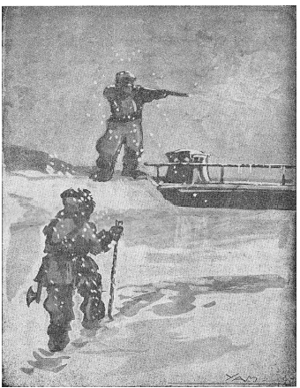
....usciranno alla superficie – diceva il capitano Wilkins – e faranno provvista d’aria e di viveri
Dal punto di vista pratico, l’esploratore sperava di dimostrare che non è punto chimerico il pensare di servirsi dei sottomarini per trasportare merci dall’America in Europa passando dalla baia di Hudson.

L’itinerario
Il capitano Wilkins contava partire da New York alla fine di aprile, arrivare a Londra passando dalle Azzorre e quindi per Bergen e Tromsoe giungere allo Spitzberg. Il suo piano era di lasciare lo Spitzberg il 2 luglio, di slanciarsi verso il Polo e di spingersi fino all’Alaska. Se tutto fosse proceduto bene il Nautilus sarebbe entrato nel mare di Behring verso il primo settembre e arrivato ad Una (Alaska) verso il 15. Dopo di che, gli esploratori avrebbero fatto ritorno a New York passando per il Pacifico e il canale di Panama, compiendo cioè un viaggio totale di 37.000 chilometri.
Poteva attuarsi questo disegno grandioso? Chi sa?
Ma se, come affermava il capitano Wilkins, un giorno il Nautilus si fosse davvero immerso nel mare del Polo, ci saremmo sentiti stringere il cuore e avremmo fatto voti fervidissimi per la salvezza e per il trionfo di quei diciassette prodi che avrebbero sfidato pericoli e incognite spaventose nel nome sacro della Scienza.
Perchè in questo caso la Scienza sarebbe stata associata al generoso spirito dell’avventura che rende gli uomini simili ai semidei. Con questo spirito Cristoforo Colombo mosse verso il mistero sul mare di Occidente, Lindbergh, tutto solo traversò l’Atlantico nel suo piccolo apparecchio, lo stormo dei volatori italiani superò vittoriosamente l’arco dei cieli fra Bolama e le coste d’America. Forse, con questo spirito meraviglioso, un giorno l’uomo sfiderà l’ultimo segreto dell’Universo, si lancerà negli spazi, alla scoperta dei mondi che popolano l’Infinito.

Postilla
....Ahimè! l’impresa sottomarina non è riuscita!
Qualche tempo dopo aver scritto questo capitolo, ci siamo convinti che il capitano Wilkins è certo un uomo audace, ma è anche un precursore.... troppo frettoloso. Il sottomarino adatto a viaggiare sotto la calotta dei ghiacci polari, purtroppo, non è ancora stato costruito: e per adesso, il Nautilus del capitano Nemo resta sempre un modello unico, del genere, non facilmente imitabile.... nella realtà.
È vero che il capitano Wilkins afferma di voler ritentare l’avventura. Ma questa volta, i finanziatori hanno le orecchie dure. E qui, c’è la crisi.

II.
Un «Nautilus» del 1800
.... Ma molto tempo prima del Nautilus del capitano Nemo, un altro sottomarino tentò di compiere l’avventura più strana e disperata che si possa immaginare.
Sentite. È una storia piacevole e commovente. Risale al tempo che l’inventore americano Roberto Fulton, sotto gli occhi del Primo Console Bonaparte, lanciò nel porto di Brest una nave subacquea di sua invenzione.

Il prodigio
. . . . . . . . . . . . . . . . . . . . . . . . . . . . . . . . . . . . . . . . . . . . .
— Chi è questo Roberto Fulton? – domandò il Primo Console a un generale del suo seguito.
— Un americano, un uomo imbevuto delle nuove idee umanitarie: forse per questo potrebbe esserci utile. Adora la Francia perchè in Francia c’è stata la rivoluzione.
— Ma adesso abbiamo il Consolato – ribattè Napoleone, accigliandosi. E volse gli occhi nello specchio d’acqua dove stavano per svolgersi gli esperimenti dell’inventore americano.
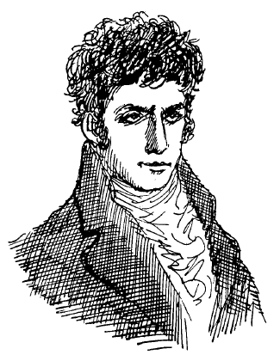
Roberto Fulton.
Era là, lo straordinario congegno di Roberto Fulton: un grosso fuso che sfiorava la superficie dell’acqua col dorso arrotondato come la schiena di uno squalo. A prua sorgeva una torretta fatta a forma di cupola, e nel mezzo un piccolo albero ripiegabile. Ecco: l’albero ricade lungo lo scafo, uno sportello su la vetta della cupola si chiude, le acque ribollono intorno alla nave, e il sommergibile a poco a poco sparisce sott’acqua. Intorno al Primo Console, i tecnici, gli ingegneri, gli ufficiali della marina, seguono ansiosi quella stranissima prova: e di tanto in tanto guardano Napoleone, ma questi si serba impassibile. Sembra anzi che il grande uomo non intenda la straordinaria importanza dell’avvenimento.
Passò qualche minuto.
Il Nautilus riapparve a fior d’acqua, fece qualche rapido giro su se stesso, poi tornò ad immergersi. Questa volta l’attesa fu lunga. Tra gli spettatori cominciarono i mormorii.
— È colato a picco
— Povero americano!
— Peccato! Il tentativo era così bello....
Mezz’ora dopo, la torretta del Nautilus scaturì dalle onde, a grande distanza dai moli: subito l’albero coricato su la coperta si rialzò, venne spiegata 1a piccola vela e poichè spirava vento favorevole, in breve tempo il curioso battello, navigando alla superficie, ritornò presso lo scalo.
Roberto Fulton venne ammesso alla presenza del Primo Console. Era, in quel tempo, un bell’uomo su i trentacinque anni, robusto, con la faccia aperta e intelligente e nella espressione della fisonomia il grande inventore spirava una gioiosa sicurezza. Ma l’accoglienza di Napoleone non fu tale, in realtà, da infondere nuovo coraggio a Roberto Fulton.
— Vedo che avete messo a profitto il premio di incoraggiamento che io vi accordai per le insistenze dei miei ministri.... Ma infine, che cosa vi proponete di fare? A che cosa deve servire questo vostro battello?
L’inventore americano guardò maravigliato il più grand’uomo della Francia.
— A che cosa deve servire, cittadino Primo Console? A collocare macchine esplosive sotto la carena delle navi nemiche.
La drammatica partita tra l’Inghilterra e la Francia era ormai giunta alla fase acuta. Gli eventi maturavano, e dall’una e dall’altra parte eserciti e flotte attendevano il comando per lo scontro supremo. Solo che il vincitore di cento battaglie, il nuovo Cesare, nell’ebrezza dei trionfi che si succedevano per lui con rapidità prodigiosa, non poteva prevedere Trafalgar.
— Capisco – sussurrò Napoleone, mentre il suo pallido viso si contraeva in una piccola smorfia ironica – voi pensate che io potrei battere l’Inghilterra con le vostre torpedini, con i vostri sottomarini... Ma non mi servirò mai di certe armi.... Chi sa che cosa direbbero di me, all’Ammiragliato inglese! Che io combatto slealmente.... No, no. In un solo modo vincerò i nemici miei e della Francia: col valore dei miei marinai, dei miei soldati....
Dette queste parole, il generale accennò un breve saluto a Roberto Fulton, e si allontanò coi suoi ufficiali e col seguito.
Il povero inventore rimase sul molo, a riguardare malinconicamente il suo Nautilus, che gli era costato tanti studi e tante fatiche, e che adesso gli procurava la più amara delusione della vita. Si riscosse quando uno dei suoi compagni di navigazione, che era salito a terra, gli battè una mano su la spalla e gli disse:
— Perchè avvilirvi maestro? Il Primo Console non ha ancora sentito l’importanza della vostra invenzione.... Forse i commissari della marina non gli hanno spiegato bene le vostre idee.... Bisogna perseverare, maestro! Riuscirete!...

Napoleone non volle credere al vapore...?
Che accadde dopo?
Roberto Fulton, tornato a Parigi, ebbe la ventura di incontrarsi con l’ambasciatore degli Stati Uniti, Livingstone, il quale lo convinse a rimanere in Francia per studiare e costruire un nuovo battello a vapore. Da tempo il signor Livingstone cercava di risolvere questo problema; ed era così fiducioso nel buon successo della sua iniziativa che aveva domandato, proprio in quell’anno, alla Legislatura dello Stato di New York un privilegio esclusivo di navigazione sul fiume Hudson per mezzo di navi mosse con le trombe a fuoco. Così Roberto Fulton divenne il socio dell’ambasciatore americano, e cominciò i suoi lavori nell’isola dei Cigni su la Senna. Il 9 agosto del 1803 il battello dell’inventore americano navigò sul fiume alla presenza di molti spettatori. Un cronista dell’epoca, dopo aver descritto la barca a vapore e le sue prove, riuscite in modo perfetto, aggiunge però che il pubblico non seguì con la dovuta attenzione questi esperimenti perchè gli animi erano rivolti più alle vicende politiche e guerresche che ai progressi dell’industria e della scienza. Parigi viveva allora dell’ebrezza delle vittorie napoleoniche: e intanto il battello a vapore di Roberto Fulton, ormeggiato alla riva della Senna dirimpetto a Palazzo Borbone, aspettava invano qualcuno che volesse visitarlo o provarlo.
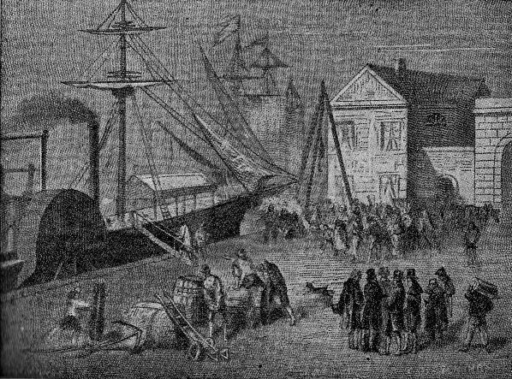
Il piccolo battello a vapore di Roberto Fulton.
Roberto Fulton rivolse allora una nuova istanza a Napoleone: egli desiderava che l’Accademia delle Scienze si risolvesse ad esaminare la sua macchina, la quale, se giudicata favorevolmente, sarebbe stata offerta come omaggio alla Francia. L’istanza dell’inventore americano fu presentata al Primo Console da Luigi Costaz, presidente del Tribunale. Napoleone, che ormai si era fatto un concetto errato e ingiusto di Roberto Fulton, non volle nemmeno leggere l’istanza. E a Luigi Costaz, che tentava di fargli comprendere quali vantaggi avrebbe potuto ricavare dal progresso della navigazione col motore a vapore applicato su i battelli, il Primo Console disse ruvidamente:
— In tutte le capitali di Europa vi sono avventurieri, alchimisti e fabbricanti di macchine prodigiose: e tutti i sovrani sono oppressi dalle insistenze di questi sciagurati, ciarlatani e impostori i quali non hanno altra mira che truffar denaro. Questo americano è certamente di quella razza: non ne parliamo più.
Ecco, a questo proposito, che cosa dice il maresciallo Marmont nelle sue Memorie: «L’applicazione del vapore come forza motrice delle navi ha dato resultati prodigiosi. Napoleone, per i suoi pregiudizi, contrario alle invenzioni, respinse la proposta di Roberto Fulton. Questa repugnanza per le cose nuove egli l’aveva presa fin dalla prima giovinezza, studiando artiglieria.... Il Primo Console trattò Fulton da ciarlatano, e non volle mai ascoltarlo. M’intromisi due volte senza riuscire a far balenare il dubbio nello spirito di Napoleone. È difficile prevedere che cosa sarebbe avvenuto se egli avesse acconsentito a lasciarsi illuminare.... Era il buon genio della Francia che ci mandava Roberto Fulton. Il Primo Console, sordo alla sua voce, perdette così la sua fortuna....».
Bisogna anche dire, per la verità, che Napoleone aveva al suo fianco pessimi consiglieri: peggiore fra tutti il ministro della Marina Descrès, il quale odiava tutte le innovazioni e tutti gli innovatori.
Per lui, l’inventore americano era semplicemente un uomo che minacciava di rompergli i sonni. E per questo si adoperò presso il Primo Console acciocchè le proposte del Fulton fossero respinte.
Qualcuno afferma che il grande Còrso, mentre era prigioniero a Sant’Elena, sentisse parlare della traversata dell’Atlantico compiuta da una nave a vapore, il Savannah, e che, stupito e turbato per questo avvenimento, uscisse in queste amare parole:
— Se io avessi ascoltato Roberto Fulton, oggi il mondo sarebbe mio!....

Il genio contro le avversità
Poco dopo, l’inventore passò in Inghilterra dove non fu più fortunato che in Francia: tanto che, abbandonato definitivamente il Nautilus in un dock di Londra, egli ritornò in America. Qui, pur continuando a studiare la navigazione sottomarina, ebbe altre ispirazioni e altre iniziative.
La più importante di tutte fu quella di costruire una nave a vapore che potesse compiere un regolare servizio tra Nuova York e Albany. L’idea del socio Livingstone venne rapidamente attuata dal Fulton.
La macchina per questo nuovo battello era stata ordinata da tempo in Inghilterra, e precisamente alle officine di Boulton e Watt, a Soho. Bisognava però trovare il modo più semplice e pratico di sfruttare la forza sviluppata dal motore per il congegno di propulsione della nave. Pale? Remi articolati? Eliche? Roberto Fulton seppe risolvere il problema così accortamente che i costruttori venuti dopo di lui dovettero seguire i suoi esempi e i suoi modelli.
E un giorno gli abitanti di Nuova York furono invitati ad uno spettacolo veramente straordinario: alle prove, cioè, del nuovo battello a vapore su le acque dell’Hudson.
Inutile dire che i bempensanti ridevano di quella impresa del loro benemerito concittadino, e i più ameni la chiamavano addirittura la «follia di Fulton».
Ecco le caratteristiche della seconda nave dell’ostinato inventore: scafo di legno, lungo cinquanta metri, largo cinque; centocinquanta tonnellate di spostamento: macchina della forza di diciotto cavalli, che mediante un bilancere, trasmetteva il movimento all’asse di due grandi ruote a pale. Nell’insieme, uno scafo tozzo e mal disegnato, con un immenso camino che pareva volesse lanciare alle stelle turbini di fumo, di scorie e di scintille.
A un tratto, sciolti gli ormeggi, la nave mosse lenta verso il mezzo del fiume. Le grandi ruote cominciarono a turbinare sollevando montagne di schiuma, e lo scafo, fremendo in tutte le connessure, risalì la corrente con la discreta velocità di cinque miglia l’ora. Non è facile descrivere lo stupore e l’entusiasmo degli spettatori. Il battello che l’inventore aveva battezzato Clermont seppe superare bravamente lo previsioni del costruttore e dell’armatore: filò contro corrente, con la vela e col vapore, compì alcune difficili manovre, girando in un piccolo specchio d’acqua e finalmente tornò ad ormeggiarsi al punto di partenza senza aver sofferto la più piccola avaria. Queste prove avrebbero dovuto incoraggiare il pubblico a servirsi del nuovissimo mezzo di trasporto che il genio di Roberto Fulton aveva creato: invece, il primo viaggio ufficiale del Clermont si compì senza alcun viaggiatore a bordo. Ma i duecentocinquanta chilometri che separano Nuova York da Albany furono percorsi in trentadue ore, senza alcun incidente, alla velocità media di due leghe l’ora. Specie durante il viaggio notturno, il Clermont, diffuse il terrore su le rive dell’Hudson. Vennero usati, per alimentare la caldaia, rami di pino resinoso che producevano masse enormi di fumo e fiamme altissime. Ci si può facilmente immaginare lo spavento dei pacifici navigatori del fiume nel veder passare, in mezzo ad un frastuono orribile, questa grossa nave nera, impennacchiata di fiamme e che lasciava dietro di sè una gran nube rossastra punteggiata di faville....
Al ritorno il Clermont ospitò finalmente un viaggiatore, un francese, certo Andriaux, che abitava a quel tempo a Nuova York. Roberto Fulton, mentre riceveva i sei dollari, prezzo del passaggio, si commosse: e guardando il primo passeggero del Clermont, mormorò queste parole.
— Avete molto coraggio voi. Vorrei festeggiare il vostro arrivo con una buona bottiglia: ma non posso: sono troppo povero....
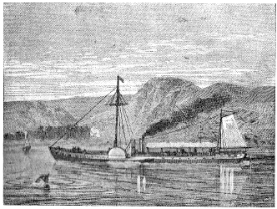
Il primo viaggio del «Clermont».
Il viaggio di ritorno fu anche più regolare e veloce di quello dell’andata: trenta ore dopo la partenza, il Clermont si ormeggiava allo scalo del fiume dell’Est dinanzi ai magazzini di deposito del porto di Nuova York.
Finalmente, davanti a questa maravigliosa realtà anche i più diffidenti e i più restii si ricredettero, e alla nuova partenza una vera folla di passeggeri invase il Clermont.
Seguì un periodo di fortuna che non durò a lungo perchè alcuni speculatori poco scrupolosi finirono col lanciare su l’Hudson altri battelli a vapore copiando il modello di Roberto Fulton e fecero una sleale concorrenza allo sfortunato inventore e al suo socio. Roberto Fulton si accorò di questa costante ingiustizia degli uomini. Ebbe qualche parentesi di gioia quando il Governo del suo paese gli ordinò la costruzione di una gran nave da guerra: ma ormai si sentiva invecchiato e stanco. E in un rigido inverno del 1815, mentre lavorava sul ponte del suo nuovo battello, egli fu còlto dal male. Trasportato in casa, dopo qualche giorno sopraggiunse la polmonite e Roberto Fulton, non ancora cinquantenne, rese l’anima a Dio.

Il segreto di Roberto Fulton
Qualche tempo avanti di morire, in un periodo di relativa calma del male, l’inventore aveva avuto un colloquio con un suo vecchio amico, Dick Johnson, strano tipo di scorridore del mare, tra il contrabbandiere e il pirata. Quest’uomo burbero e cupo aveva dimostrato per il glorioso inventore, specie in quegli ultimi anni, devozione ed affetto. Si può dire anzi che Dick Johnson fosse divenuto oramai il confidente delle segrete speranze, dei sogni ambiziosi di Roberto Fulton.
Il vecchio marinaio, quella sera, si era recato a confortare l’amico malato ed aveva ripetuto le solite frasi di consolazione generica: non si avvilisse, il tempo avrebbe rimediato a tutto, con la salute sarebbero tornate le buone idee: bisognava aspettare.
E a un tratto Roberto Fulton aveva esclamato accoratamente:
— Aspettare! ma io non posso più aspettare! Sono arrivato alla fine!
Poi l’inventore, animatosi, aveva rievocato i lavori, gli studi, i tentativi della giovinezza. Ed un ricordo cocente era tornato ad assillarlo.
— Or sono molti anni, nel 1787, io ero in Europa, in Francia. E là, mentre la guerra stringeva da ogni parte la Repubblica, io avevo recato il modello di un mio congegno terribile di distruzione e di morte. Immaginate, Dick, una nave che si inabissi e possa navigare sotto l’acqua e lì raggiungere inosservata i grossi legni nemici e speronarli o farli saltare in aria, distruggendoli senza pericolo.... Un congegno, come vedete, che capovolgeva e rinnovava la tecnica e la pratica della guerra marittima, che rendeva inutili le flotte di alto mare per potenti che esse fossero, che poteva forzare ogni blocco, apparire d’improvviso entro i porti più muniti....
Dick a questi discorsi aveva fatto gli occhi enormi per la maraviglia.
— Sì, amico mio, una cosa infernale. E forse Dio non ha voluto che io avessi a dare agli uomini un così tremendo strumento di rovina e di morte.... Ma pure ascoltatemi, Dick: il mio Nautilus sarà la nave da guerra di domani.
— E come mai allora – aveva chiesto Dick – questa vostra straordinaria invenzione non venne accolta con favore dai francesi?
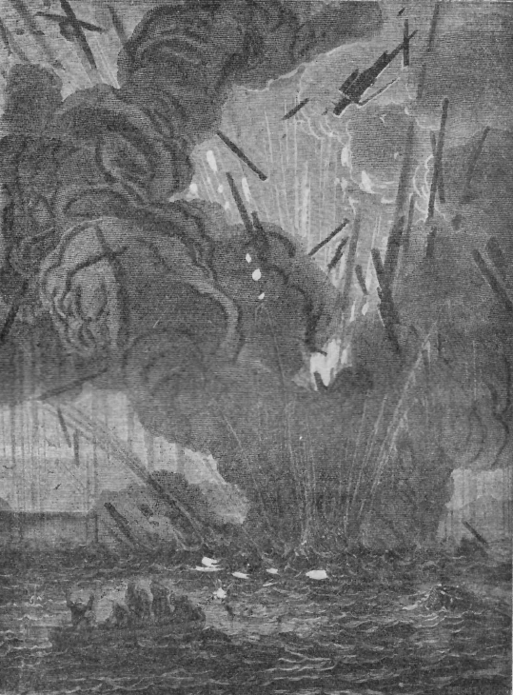
Una nave inglese fatta saltare da Roberto Fulton con la sua torpedine sottomarina.
— Perchè, perchè.... Chissà? forse è il mio destino quello di non essere compreso e di vedere le mie invenzioni, il frutto dei miei lavori e dei miei esperimenti, cadere nell’indifferenza generale.... Sentite. Su le prime, il Direttorio che nel 1787 governava la Francia non volle neanche sentir parlare del mio battello sottomarino. Al Dicastero della Marina ne risero assai e mi stimarono un pazzoide. Diversi anni dopo, nel 1800, ritentai la prova. E Napoleone.... sapete il grande Napoleone, l’Imperatore che ora gl’inglesi tengono a Sant’Elena, ebbe la curiosità di vedere attuato il mio disegno.
«Mi vennero concessi allora diecimila franchi; ed una commissione di esperti, ricordo bene i loro nomi: La Place, Mouge e Volney, fu nominata per studiare il mio progetto, esaminare il battello che avrei costruito, assistere agli esperimenti. Ed io lo costruii, il mio bel sottomarino – il Nautilus – e l’anno dopo, nel 1801, dal maggio al luglio mi immersi prima nella Senna, poi in mare, a Brest, scendendo a ben 23 piedi di profondità e restando diverso tempo sott’acqua.... Ah! Dick, amico mio, con quale e quanta gioia, dopo aver sofferto mille tormenti risalii alla superficie, vincitore della più ardua prova che potesse proporsi un uomo! Ero raggiante e ne avevo ben ragione!... Voi mi capite.... Ma non lo credereste: dopo che il successo migliore ebbe coronato i miei ripetuti esperimenti, la burocrazia marittima dell’Impero mise da parte me e il povero Nautilus. Passai interi anni a sollecitare, a domandare, a pregare, a pretendere, a minacciare anche; tempo perso! Nonostante che i fatti contassero per me, il mio battello venne classificato come inutile. Non se ne volle più sentir parlare....
— Che bestie!... – aveva commentato Dick.
— Mi volsi all’Inghilterra. Non era ancora avvenuto Trafalgar. A Deal, compii l’esperimento più convincente e più completo. In immersione riuscii a far saltare in aria un vecchio brigantino, il Dorothea. Pitt, il grande ministro britannico, mi concesse il suo favore; ma l’Ammiragliato mi fu ostinatamente avverso. Si disse che il mio battello era un’arma sleale ed insidiosa e non lo si volle ammettere nella Marina inglese.... Capite, Dick: un’arma sleale ed insidiosa.... ma se domani tutte le marine da guerra l’adottassero...?
— E dov’è, ora, questo vostro sottomarino? – aveva domandato a un tratto Dick Johnson.
Roberto Fulton si era stretto nelle spalle.
— Il Nautilus?... Lo abbandonai.... in un dock dell’Ammiragliato di Londra.... se non l’hanno distrutto.... deve esserci ancora....
— Io lo ritroverò, signor Fulton! – aveva promesso il vecchio corsaro. – Nel nome di Dio, lo ritroverò: perchè una simile scoperta non deve finire nelle tenebre, nel silenzio.... No, non sarebbe giusto! Il vostro Nautilus tornerà a vivere: ve ne do la mia parola!
Così, i due amici si erano separati. Otto giorni, dopo, Roberto Fulton, esalava l’ultimo respiro. Mantenne poi il vecchio Johnson la sua promessa?
Un po’ di pazienza e sapremo anche questo.

III.
Una congiura per liberare Napoleone da Sant’Elena
L’Aquila era caduta. Da alcuni anni viveva in prigionia sopra un isolotto perduto nell’Oceano Atlantico: gli inglesi le facevano buona guardia.
Proprio in quel tempo – verso la fine del 1820 – sembra accadesse l’avventura che racconterò, e che potrebbe costituire, se vera, una degna conclusione della storia incominciata con le esperienze del sottomarino di Roberto Fulton, nel porto di Brest, alla presenza del Primo Console Napoleone Bonaparte.

Una strana istoria
Perchè intendiamoci, l’avventura del vecchio contrabbandiere Johnson potrebbe anche essere non vera. Ma nulla prova che sia precisamente una fiaba. Quante leggende si sono formate, per citare un caso, intorno alla sorte del figlio di Luigi XVI! Eppure, chi potrebbe affermare, anche oggi, che la famosa fuga del Delfino dal Tempio è una ridicola invenzione romantica?
In ogni modo, l’avventura è degna di essere conosciuta.
Dicemmo già come, poco tempo avanti di morire, Roberto Fulton confidasse al suo buon amico Dick Johnson la storia dei suoi tentativi di navigazione sottomarina, i suoi rapporti con il Consolato di Francia e finalmente la malinconica agonia del suo sommergibile, il Nautilus, condannato ad arrugginire in un dock del porto di Londra.
Forse il vecchio corsaro non avrebbe mai cercato di profittare delle confidenze dell’infelice inventore, se un bel giorno il caso non lo avesse fatto incontrare con un francese, espulso dalla Francia per la sua troppo aperta fede bonapartista. Questo francese era infiammato di rancore e di passione. Il suo odio era rivolto piuttosto contro i suoi immemori compatriotti che contro gli inglesi: in fin dei conti, gli inglesi avevano operato da nemici: ma i francesi, che avevano consegnato nelle mani dei vincitori di Waterloo l’Imperatore? Che pensare di questi francesi, che non avevano fatto nulla nei lunghi anni di prigionia dell’Eroe per provocarne la liberazione? Che avevano assistito senza levare un grido di protesta al suo sacrificio? Dick Johnson ascoltava gli sfoghi dello straniero e meditava. Era un uomo ricco di ispirazioni e di iniziative, costui: durante la guerra di corsa, nelle pericolose crociere del contrabbando, egli aveva vinto sempre gli avversari con l’originalità delle sue astuzie, con l’audacia delle sue trovate. Nel sentire quei concitati discorsi intorno alla prigionia di Napoleone, il vecchio marinaio sentiva ridestarsi gli antichi istinti dei rischi e delle avventure. Per tutti i diavoli, sarebbe stato bello che proprio lui, Dick Johnson, dovesse guidare la più straordinaria impresa di quei tempi, per la liberazione dell’Imperatore dei francesi da Sant’Elena!...
— Avete denaro? – domandò finalmente una sera il pirata al giovine francese. – Se vi riesce di mettere insieme una grossa somma, io mi impegno di far fuggire quel vostro Napoleone sotto il naso degli inglesi!...
Il bonapartista spalancò gli occhi:
— Far fuggire Napoleone?... ma in che modo?...
— Occorreranno almeno duecentomila dollari – confermò Dick Johnson imperturbabile. – Ma ci vuole anche un uomo disposto a sacrificarsi per l’Imperatore....
— Un uomo...?
— Capisco, la cosa non è facile, perchè questo uomo deve somigliare un poco a Napoleone, ed essere tanto risoluto e fedele da rassegnarsi a prendere il posto del prigioniero a Sant’Elena.... A noi basterebbe che per qualche giorno l’inganno reggesse.... tanto da darci il tempo di mettere molto mare fra noi e le navi inglesi.... E quando l’imbroglio venisse scoperto noi ce ne rideremmo: il vero Napoleone veleggerebbe sicuro verso 1a Francia....
— E, l’altro?... quello falso?...
— Gli inglesi non amano molto gli scherzi di questo genere. Probabilmente lo fucilerebbero. Ma potrebbe darsi che egli riuscisse a cavarsela.... Infine, qui non c’è altra via di scelta....: se volete davvero far qualche cosa per il vostro Imperatore, non dovete star tanto a stiracchiare sul prezzo e ad immalinconirvi su le difficoltà dell’impresa. Volete o non volete tentare? Io son qui, pronto ai vostri ordini!... Perchè l’avventura mi piace e perchè spero, da ultimo, di farci sopra un buon guadagno. L’Imperatore mi dovrà molta riconoscenza.... yes! e mi han detto che non lesina il denaro e i benefizi agli amici....
Il giovane francese accettò le ardite proposte del corsaro d’America.
— Bisognerà correre intanto un grosso rischio – esclamò stringendo le grosse mani del suo nuovo amico – ma non importa....
— Quale. rischio?
— Bisognerà tornare in Francia.... a Brest.... là conosco alcuni compagni fidati.... là troveremo ogni appoggio.... e anche, fra essi, l’uomo che dovrà sostituire l’Imperatore....
— Andiamo a Brest!
— Io sarò un cittadino americano.... naturalmente.
— Non vi preoccupate, milord: penserò a tutto io. Anche a procurarvi le carte in perfetta regola. Prenderete il nome di quella birba di mio nipote che adesso fa il contrabbando nei mari del Sud: Wilky Jefferson.... Dovrete abituarvi a chiamarmi zio. Suona bene, zio Johnson....
I due uomini conclusero il patto con un’altra vigorosa stretta di mano.

Il sosia di Napoleone
Tre mesi dopo, a Brest, il finto Wilky Jefferson e il vecchio pirata americano avevano già compiuto le prime manovre della cospirazione: avevano raccolto aderenti, aiuti preziosi. Alcuni fedeli di Parigi erano accorsi, vantando diritti morali a dirigere l’impresa, perchè avevano combattuto e sofferto fino all’ultimo momento nel nome dell’Imperatore e volevano essere fra i primi a rischiare nuovamente la vita per Napoleone il Grande. La polizia di Luigi XVIII non scherzava: le vendette politiche erano all’ordine del giorno, e i bonapartisti fra tutti i nemici della Monarchia erano i più temuti e odiati. Con quel tentativo di liberazione si correva diritti o alla gloria o alla morte. Ma l’entusiasmo dominava quei pochi uomini che si raccoglievano ogni sera nella cupa cantina di un’osteria del porto di Brest. Le offerte e i contributi erano arrivati alla rispettabile cifra di un milione di franchi: erano state raccolte armi, arnesi, munizioni. Dick Johnson aveva intanto noleggiato un buon vascello a tre alberi, rapido e leggero, l’Hirondelle, che doveva servire per il trasporto dei congiurati fino all’isola di Sant’Elena e per il ritorno. Lo avrebbe comandato un vecchio marinaio di Napoleone, un certo Coubert, eroico superstite di Trafalgar.
Dick Johnson aveva mandato da tempo un suo compagno, Tom Kennedy, a Londra per prendere notizie del Nautilus; ed era ormai tranquillo su questa parte importantissima del suo disegno: il glorioso sottomarino si trovava sempre in uno dei docks di Londra e arrugginiva tranquillamente aspettando che qualche navigatore di fegato venisse a riprenderlo e continuasse l’opera iniziata da Roberto Fulton.
Al Nautilus, dunque, avrebbe pensato Dick Johnson. Ma e il sosia di Napoleone? come, dove trovarlo? Il caso aiutò maravigliosamente i congiurati. Viveva poveramente, a Brest, un ufficiale della vecchia guardia: un valoroso che si era miracolosamente salvato alla strage di Waterloo, e che adesso per strappare il pane per sè e per la famiglia faceva alla meglio il mestiere del fabbro in uno dei sobborghi della città. Quest’uomo, che sembra si chiamasse Eugenio Grandval, era di non grande statura, piuttosto magro, e portava sul volto livido le tracce delle lunghe sofferenze patite: aveva press’a poco cinquant’anni. Poichè in quel tempo, per non farsi riconoscere dalle spie di Luigi XVIII, si era fatto radere le grosse basette grigie e portava solo i baffi molto corti e aderenti ai viso, egli ricordava stranamente i lineamenti malinconici dell’ultimo Imperatore: quello della abdicazione. A chi dei congiurati venisse l’idea di ricercare questo povero diavolo per proporgli di rappresentare la parte del falso Napoleone, la leggenda non dice. Insomma, l’antico ufficiale dell’Imperatore fu ritrovato e quando gli venne detto che cosa i congiurati si attendevano da lui, non oppose alcuna difficoltà. Sembra solo che chiedesse di fare una prova. Certa notte, durante una adunanza dei bonapartisti nel consueto sotterraneo, Eugenio Grandval apparve all’improvviso, vestito nello storico costume del «piccolo» caporale: l’impressione fu tale che i congiurati si levarono in piedi sbalorditi, salutando. Poi, ritornata la calma, il capo dei liberatori domandò al signor Grandval se egli accettasse di prendere a Sant’Elena il posto di Napoleone.
— Credete che.... il mio aspetto ingannerà gli inglesi? – chiese a sua volta il vecchio ufficiale della guardia. – Odio i sacrifici inutili e siccome qui si tratta di rischiare la vita....
— Immaginate che l’Imperatore si guardi in uno specchio – spiegò il capo dei congiurati. – Ebbene: voi siete l’immagine riflessa dell’Imperatore... Per pochi giorni, l’inganno riuscirà. Dopo....
Eugenio Grandval scosse le spalle.
— Dopo, non importa. Credete insomma che l’Imperatore possa salvarsi con questa astuzia? Che io muoia o no non conta: l’importante è che la mia morte serva alla vita di Napoleone.
— Siete un soldato fedele, signor Grandval! Bravo! – E il capo dei congiurati tese la mano al degno uomo.
Questi mormorò a fior di labbra:
— Avete pensato che io lascio, qui, una moglie e tre figli?
— Prima di partire consegneremo alla vostra famiglia cinquemila luigi d’oro.
— Sta bene. Quando partiremo?
— Tra un mese – disse a questo punto Dick Johnson. – Debbo recarmi a Londra.... L’Hirondelle leverà l’ancora nella prima quindicina di gennaio del 1821....
Il falso Napoleone chinò il capo pensieroso.
— Credo che bisognerà affrettarsi – fece poi, con voce lenta – dicono che l’Imperatore sia ammalato....
— Arriveremo in tempo – affermò il capo dei congiurati – e voi passerete alla storia, Eugenio Grandval.
— Dio lo voglia – rispose Eugenio Grandval, religiosamente.

IV.
L’ombra dell’Imperatore

Come fallì l’impresa del «Nautilus»
di Roberto Fulton
La leggenda del tentativo di liberazione dell’imperatore da Sant’Elena finisce nel modo meno piacevole. Sarebbe stato più bello per i sognatori e per i romantici che l’avventura si fosse conclusa lietamente: che davvero Napoleone avesse preso il posto del suo sosia, Eugenio Grandval, nel sottomarino di Fulton e fosse riuscito a sfuggire alla persecuzione di quel suo acerrimo nemico di Sant’Elena, Hudson Lowe, per poter continuare la sua drammatica epopea in Francia, in Europa.... Pensate! Napoleone costretto a rappresentare lo spettro di se stesso!... Napoleone cospiratore contro la monarchia in favore.... di Napoleone! Napoleone che, morto a Sant’Elena, seguita a vivere in Francia, a lavorare, a preparare uomini ed avvenimenti per la nuova storia! Magnifico soggetto per un romanziere, questo: arrischiato, sì, ma degno di Alessandro Dumas. È probabile che un libro simile, se ben preparato e scritto.... non farebbe dormire!
Ma la realtà è spesso molto più modesta dei nostri desideri e della nostra fantasia.
Contentiamoci, dunque, di esporre, il più brevemente, lo svolgimento e l’epilogo di questa leggenda.
I congiurati, come si è detto, erano pronti a partire sul tre alberi l’Hirondelle. Mancava il meglio: mancava il sottomarino. Una cupa notte di dicembre Dick Johnson e Tom Kennedy si trovano su i docks di Londra, e vanno, guardinghi, favoriti dalla nebbia e dall’oscurità, verso il piccolo e remoto bacino dove galleggia ancora il vecchio Nautilus, il sottomarino che Roberto Fulton aveva fatto manovrare nella rada di Brest alla presenza di Napoleone Primo Console, circa diciotto anni prima.
Un guardiano dei docks è la guida dei contrabbandieri; non parlerà perchè ha avuto un discreto gruzzolo di monete. D’altra parte egli concorre ad un’opera buona: quei due americani sono mossi dal pio desiderio di riconquistare la prima nave sottomarina del loro compatriota Fulton, per portarla in America e collocarla in un museo dedicato al grandissimo inventore.... Ha concesso anche l’uso di un robusto canotto, col quale il sottomarino verrà rimorchiato fino a un battello francese che aspetta, nel mezzo del Tamigi....
Ecco i tre uomini al piccolo bacino. Facile è sciogliere il sottomarino dagli ormeggi, attaccarlo solidamente al canotto: meno facile la navigazione tra il groviglio dei cordami, tra gli ostacoli di ogni genere opposti nel mezzo dei canali e degli incroci: ma gli uomini che conducono il canotto sono abili e risoluti. Prima dell’alba, arrivano all’estremo limite del porto: il guardiano inglese balza a terra, saluta, augura buona fortuna. E adesso i due americani continuano a vogare con lena raddoppiata, trascinandosi dietro il carico prezioso. Quando son vicini al brigantino che deve accoglierli, Dick Johnson non può trattenere una grossa risata.
Tom stupefatto domanda:
— Che cosa c’è?
— C’è.... c’è che quel povero guardiano non immagina certo che razza di tiro stiamo per giocare alla vecchia Inghilterra!...
— Egli ci ha aiutato in buona fede – osservò Tom placidamente – Dio solo vede le intenzioni degli uomini....
— All right! – esclamò Dick Johnson, quando fu a poche gomene dal brigantino.

Arriveremo in tempo?
Il Nautilus fu poi portato a Brest, e caricato a bordo del tre alberi dei congiurati. La navigazione dell’Hirondelle fu lenta e difficile.
Passate le isole del capo Verde violente burrasche sconvolsero l’Oceano e misero più volte in pericolo la piccola nave francese. Poi venne un periodo di calma, durante il quale tutte le vele spiegate non riuscirono a fare avanzare il battello di un miglio il giorno. Si avvicinava la fine di aprile e una strana impazienza assillava gli audaci che tentavano la più straordinaria avventura del secolo. Dick Johnson passava il tempo a prua del veliero rannicchiato sopra un mucchio di cordami: fumava e guardava fisso dinanzi a sè; e se qualcuno gli si avvicinava e gli rivolgeva la parola si stringeva nelle spalle e ringhiava come un cane stizzito. Eugenio Grandval correva sul ponte come un’anima disperata: se incontrava il capo dei congiurati, gli rivolgeva invariabilmente questa domanda:
— Arriveremo in tempo?
E l’altro gli chiedeva di rimando — In tempo di che?
Il falso Napoleone scrollava la testa e sospirava...
Finalmente, il quattro maggio, l’Hirondelle arrivò nelle vicinanze dell’isola di Sant’Elena. Fu avvistata una nave britannica che passò alla distanza di molte miglia e si perse nelle caligini del nord. La notte medesima venne deciso di tentare la sorte: il tempo era favorevole: spirava un leggerissimo vento dall’est e la superficie dell’Atlantico era appena increspata da onde sottili: nessun pericolo di naufragio, quindi, per il sottomarino di Roberto Fulton, che venne calato in acqua felicemente e attaccato con un cavo ad una lancia su cui presero posto quattro marinai, il capitano dell’Hirondelle, il capo dei congiurati e il falso Napoleone, già vestito e truccato da prigioniero di Sant’Elena. Dick Johnson e il suo amico Wilky si erano collocati dentro il Nautilus e preparavano minuziosamente i congegni per il breve viaggio sottomarino. La lancia trascinò il curioso battello a meno di cinque miglia dalla baia Flagstaff.

Sant’Elena
Come si sa, Sant’Elena è un isolotto vulcanico, a 1800 chilometri dalla sponda africana, a 3500 da quella del Brasile. Selvaggio, scosceso: veduto a qualche distanza sembra un enorme scoglio dominato da una punta aguzza, il picco di Diana, alto poco meno di 900 metri. Difficile è sbarcar nell’isola, per la sua costa formata da rocce a picco; una nave può soltanto accostarsi alla riva dalla parte di sud est, dove si apre una piccola baia e dove è collocata la modesta capitale della terra, Jamestown.
Dick Johnson aveva studiato il suo piano sopra una carta molto minuziosa di Sant’Elena: egli pensava di navigare a fior d’acqua seguendo la baia Flagstaff, e avvicinarsi alla costa sotto l’altipiano di Longwood, arrivando fino al canalone formato tra le rupi della Valle del Silenzio. Qui sarebbe stato possibile, a gente risoluta e agile, e con tempo favorevole, sbarcare.
Il pirata americano si trovava, finalmente, dinanzi alla realtà: ma era così certo di riuscire, che non ebbe un attimo di esitazione o di dubbio. Invitò il sosia di Napoleone a prender posto a bordo; poi si congedò con brevi parole dagli uomini del canotto, e sciolse il cavo, mentre nell’interno del Nautilus il suo compagno cominciava a girare la manovella che trasmetteva il movimento all’elica.
— Se non ci vedrete tornare entro questa notte – brontolò da ultimo l’americano – ripartite verso la Francia. All right!
I francesi si levarono sul canotto, salutando.
La notte scendeva tranquilla, sul mare immobile e deserto.
E mentre il canotto dileguava nell’ombra, una voce forte gridò.: — Viva l’Imperatore!...
. . . . . . . . . . . . . . . . . . . . . . . . . . . . . . . . . . . . . . . . . . . . .
In pochi minuti, chiusi gli sportelli, il Nautilus scomparve sott’acqua. Bisogna ricordare che la nave ideata da Roberto Fulton, quando era immersa, navigava alla cieca; bisognava quindi fidarsi delle indicazioni della bussola. C’era anche la possibilità di andar contro qualche scogliera: ma Dick Johnson si teneva sempre a più di due miglia dalla costa e sperava così di evitare il pericolo. Il viaggio fu lungo, perchè l’elica del Nautilus, mossa a forza di braccia, imprimeva al battello una velocità minima; molto inferiore a quella di una barca a remi.
Il tempo cominciò a cambiare quando furono arrivati all’altezza della Valle del Silenzio: si levò un vento fresco dal Sud e nubi minacciose cominciarono a correre per il cielo, mentre il mare ribolliva in modo sinistro. Ma, come Dio volle, grazie alla straordinaria bravura del pirata americano, il Nautilus potè spingersi senza alcuna avaria fino alla costa e fu subito bene ormeggiato entro un piccolo riparo tra due pareti rocciose.
Adesso il compito più difficile toccava al Grandval. Anch’egli, in quel momento supremo, non ebbe un attimo di incertezza: scattò agile su le rupi, e si separò da Dick Johnson con queste parole:
— Non dubitate di me. Io so il mio dovere. Arriverò su l’altipiano, mi trascinerò fino alla casa dell’Imperatore.... Poi.... il poi è nelle mani di Dio!
— Very well – concluse semplicemente Dick Johnson.
E si accoccolò dietro uno scoglio per fumare beatamente la sua pipa.
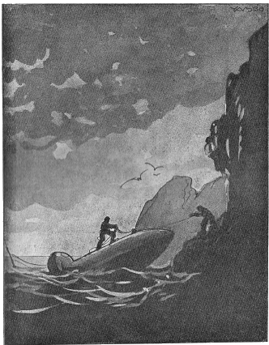
Il Nautilus fu subito bene ormeggiato in un piccolo riparo tra le rocce...

Non è l’Imperatore!
Qualche ora dopo, il corsaro americano che aveva cominciato ad appisolarsi, sentì uno scalpiccìo frettoloso e intravvide, nell’oscurità, una figura umana che si avvicinava. Egli si levò in piedi, ansante col cuore in gola.
— Maestà!... – mormorò appena gli riuscì di parlare.
— Non sono l’Imperatore.... – rispose l’uomo seguitando ad avvicinarsi.... – L’Imperatore non può fuggire.
L’americano spalancò le braccia per lo stupore.
— Ha rifiutato?
— Non ha rifiutato. Egli sta per esser libero.... per sempre!
Quando furono nuovamente a bordo del Nautilus, Eugenio Grandval. raccontò, tra le lacrime:
— Le finestre della casa dell’Imperatore erano illuminate. La cosa mi è parsa subito strana, data l’ora tardissima. Mi sono accostato alla casa senza incontrare ostacoli.... nessuna vigilanza all’intorno.... ho strisciato lungo il muro ed ho potuto guardare a tutte le finestre.... Da quella che dà su la camera dell’Imperatore ho veduto molta gente.... Sul letto giaceva Napoleone... come ridotto! irriconoscibile.... livido, scarno.... morente! Una signora e una bambina, vicino al capezzale, tenevano il viso tra le mani e piangevano.... M’è parso di riconoscere, all’intorno, la figura del generale Bertrand.... e altri ufficiali francesi.... e poi, persone che non conosco.... Mentre osservavo, un’ombra è uscita da un angolo della casa, ha traversato rapidamente il piano di Longwood. Ho udito poi alcune voci: e queste mi nono arrivate direttamente all’orecchio: «Napoleone non arriverà all’alba....». Che dovevo fare? Un grande scoramento mi ha preso. Dovevo forse compiere ad ogni costo la mia missione? A quale scopo? Per turbare l’agonia dell’Imperatore? Ho preferito ritornare. Tanto, è finita: siamo arrivati troppo tardi, come temevo. L’Aquila muore....
Dick Johnson non seppe vincere un moto di sdegno e levò il pugno contro il soffitto del battello.
— Peccato! sarebbe stato il più bel colpo della mia vita di corsaro!
Diede un’occhiata ai suoi compagni, i cui visi apparivano come maschere rossastre alla fioca luce della lanternina a olio e finì, desolatamente:
— Così muore anche il Nautilus. Per quale altra avventura potrebbe usarsi questa nave? Forse.... yes... per il contrabbando.... ma io son troppo vecchio ormai.... Questo rischio è stato l’ultimo. Quando saremo su l’Hirondelle, io farò affondare il sottomarino di Roberto Fulton nelle acque dell’Atlantico. E non se ne parlerà più. Forward!
*
* *
Così si chiude la straordinaria storia del primo Nautilus....

V.
Le esplorazioni sottomarine

Una spedizione alla scoperta dell’Atlantide?
Che cosa si sta preparando di nuovo per esplorare l’Oceano?
Una Società Scientifica Danese, d’accordo col Governo di Copenaghen, sta preparando attivamente una spedizione sottomarina. Ha già fatto costruire una grossa nave, dal cui ponte, costruito secondo speciali disegni, scivolerà a tempo opportuno una sfera di acciaio ermeticamente chiusa: simile in tutto alla sfera che il prof. Piccard ha adoperato per il suo volo nella stratosfera.
Però, la sfera sottomarina avrà, naturalmente, pareti assai più robuste sostenute da speciali nervature metalliche e su la cui superficie si apriranno tre ampie finestre, munite di speciali cristalli, resistenti quanto le lastre di acciaio. Nell’interno dell’apparecchio, di fronte ad una di queste finestre, verrà collocato un potentissimo riflettore che permetterà di poter fotografare il mondo sottomarino. L’intenzione degli animosi esploratori è di rimaner sott’acqua per almeno dodici ore e per questo si sta provvedendo l’apparecchio di un quantitativo sufficiente di ossigeno. Come già è avvenuto per il tentativo del prof. Piccard, anche questa spedizione si fornirà di apparecchi ed istrumenti scientifici sensibilissimi. Il costruttore del colossale globo è dal canto suo sicuro che la pressione marina nulla potrà contro questa massa di metallo temperato.
La sfera subacquea sarà in continua comunicazione telefonica con il personale della nave. Su quest’ultima, poi, verrà disposto uno speciale servizio di stenodattilografia, che non appena ricevute le notizie le trasmetterà a mezzo radio a tutto il mondo.
Fino a tutt’oggi non si conoscono ancora i nomi degli esploratori che prenderanno parte alla spedizione, ma a quanto si dice il numero dei nuovi Argonauti sarà limitato a tre.
Questa sfera, che chiameremo danese, potrà discendere a 860 metri sotto il livello del mare.
Ma sembra che anche nel Belgio si vada preparando una spedizione simile con un’altra sfera metallica che potrà scendere fino a mille metri. E l’America avrebbe quasi pronta una terza spedizione sottomarina, con una terza sfera: e sarebbero già stati scelti per la grande prova gli esploratori e scienziati Killiam Beebe ed Otis Bartom, detentori, per passati tentativi, del primato di cinquecento metri di profondità. Naturalmente gli americani vorranno battere tutti i records e scendere almeno almeno a milleduecento metri.
Sarà possibile?
Certamente. Tutto è ormai possibile, oggi.
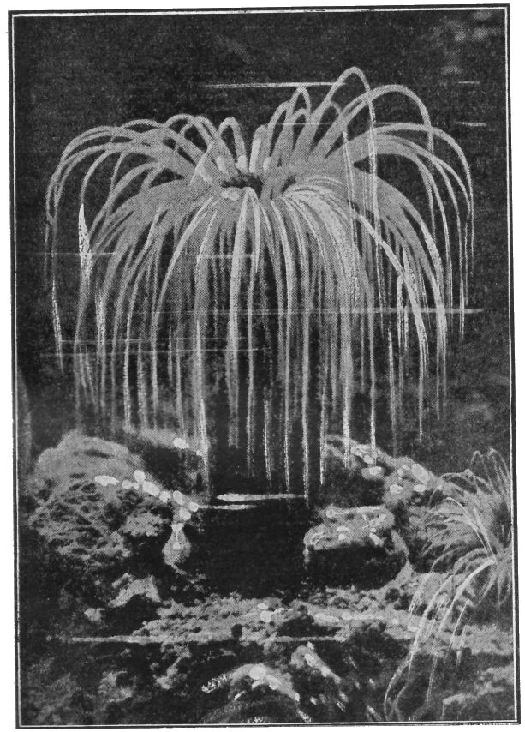
Le meraviglie ignorate: Un giardino.... nel fondo del mare.
Qual è l’ostacolo maggiore da superare in una discesa negli abissi oceanici?
La pressione delle acque, che cresce in modo pauroso di metro in metro. Ma è evidente che se una sfera di acciaio è ben costruita e perfettamente connessa, può sfidare senza eccessivo pericolo la stretta formidabile delle acque, anche oltre i mille metri.
Tuttavia per esplorare il mondo sottomarino, basterà scendere a mille metri?
No certo. Sappiamo che nell’Atlantico e nel Pacifico si trovano depressioni enormi, profondità che lo scandaglio non ha ancora misurato, abissi di forse dieci e quindicimila metri. Ecco. Bisognerebbe poter trovare il fondo di quei baratri per poter dire di aver veramente esplorato nella sua massima estensione l’Oceano: per poter segnare i limiti precisi della vita organica sotto le acque e per compiere esperimenti e studi definitivi su le condizioni fisiche degli strati abissali. Un fantasioso romanziere inglese, divenuto oggi il più soporifero dei filosofi, il Wells, ideò in certa sua novella avventurosa che nel fondo sottomarino, ben tappezzato di alghe e di animaluzzi fosforescenti, vivessero strani organismi, uomini e pesci, scintillanti in quell’acqua densa come il metallo; esseri misteriosi e spaventevoli condannati al silenzio eterno, fra rovine e avanzi di metropoli misteriose....
Le rovine di Atlantide?
Probabilmente il novelliere inglese ebbe l’idea di mettere, come sostegno della sua inverosimile umanità sottomarina, l’ossatura vulcanica e i residui materiali della grande isola atlantica, irta di montagne aguzze, cosparsa di immense città e di giganteschi monumenti che in un giorno lontano della preistoria sprofondò entro gli abissi dell’Oceano.
Ora che il problema delle esplorazioni sottomarine sembra avviato alla soluzione pratica, noi pensiamo che uno dei primi compiti da assolvere, uno dei più attraenti ed utili sarebbe quello di ricercare e studiare le rovine dell’Atlantide.
Potrebbe la palla ideata dai costruttori danesi riuscire in questa stupenda impresa?
No certamente. La palla della Società Scientifica di Copenaghen non può discendere più giù di ottocento metri: e nel caso di cui parliamo occorrerebbe immergersi a due, e forse a tremila metri.
Ma il problema tecnico può risolversi: si tratta, in sostanza, di dare alle pareti della sfera sottomarina una grossezza ed un peso sufficienti a vincere la pressione: nulla di impossibile, con i procedimenti tecnici di oggi. Occorrerebbero, certo, grandi capitali. Eppure, chi sa che questo sforzo finanziario non costituisse un ottimo affare! Chi può dire quali tesori potrebbero essere trovati in mezzo alle cospicue rovine della terra atlantica?
Molti lettori, arrivati a questo punto sorrideranno scettici.
— E se le rovine della terra atlantica non esistessero? Se l’Atlantide fosse semplicemente una invenzione dei romanzieri?
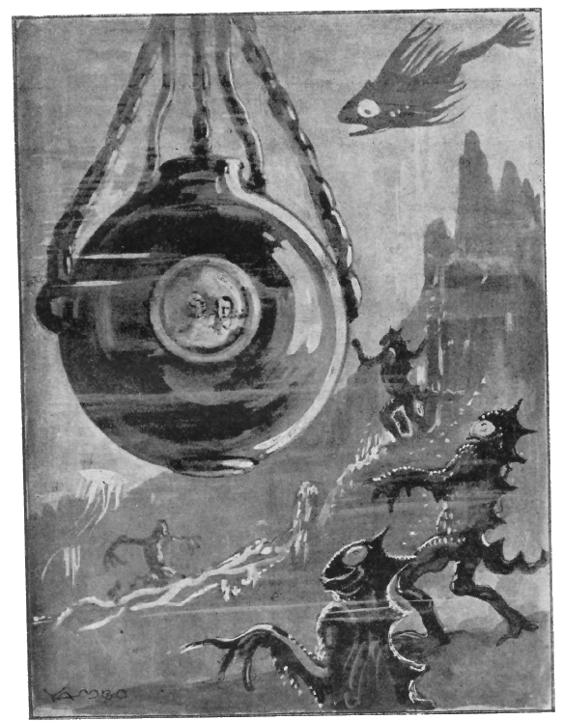
I singolari abitatori del mondo sottomarino secondo il novelliere Wells.
Ricorderemo agli scettici il racconto del vecchio sacerdote a Solone, nel Timeo di Platone:
«Voi come gli altri popoli, scrivete i racconti dei fatti, su i monumenti: ma, al tempo deciso dagli dèi, viene una inondazione che rovina il paese ed ecco i sopravvissuti a questa calamità privi del soccorso delle lettere e delle muse. Voi non ricordate che un solo diluvio mentre prima altri ne avvennero. Voi ignorate l’origine dei vostri antenati, razza eccellente ed illustre da cui ebbero origine gli Ateniesi, debole tronco sopravvissuto al diluvio universale.
«I superstiti, per molte generazioni, morirono muti di lettere ma novemila anni fa (9564 prima di Cristo) fu già un’altra repubblica degli Ateniesi. Fu questa che distrusse un grande esercito venuto per invadere l’Europa e l’Asia. L’esercito si era mosso da oltre le Colonne d’Ercole, dall’Atlantide, un’isola più grande della Libia e dell’Asia riunite insieme, dominatrice, di qua dello stretto, della Libia, sino all’Egitto e dell’Europa fino alla Tirrenia: e, di là, di altre isole e di parti del continente opposto costeggianti quel vasto mare.
«Nel seguito dei tempi, sopravvennero grandi terremoti e inondazioni. Nello spazio di un sol giorno e di una notte tremenda, tutti i vostri guerrieri sprofondarono dentro terra e similmente scomparve l’isola Atlantide, assorbita dal mare; perciò ancora l’Oceano è in quei paraggi impraticabile e inesplorabile, essendo d’impedimento ai navigatori i bassifondi di fango formati dall’isola inabissata».
Ma in quel mare che Platone ricordava non più navigabile, e nel quale Ulisse aveva fatto dei remi ali al folle volo furono scoperte le isole Canarie soltanto nel 1291 dai Genovesi; e da un genovese e da un veneziano vennero scoperte quelle del Capoverde nel 1456. Nè altre se ne erano incontrare fino a quando la geniale tenacia di Cristoforo Colombo non toccò le isole dell’America Centrale. Il racconto platonico poteva dunque apparire ed apparve una favola, anche se nel corso dei secoli non mancarono buoni sostenitori di esso.
Lo ritengono ancora leggenda quanti non riescono ad abbandonare la tesi orientalistica e quelli che spaventati dalla vastità dell’Atlantico odierno, ricorrono allo stretto di Behring, e perfino alla Terra del Fuoco per cercare le vie precolombiane d’immigrazione dei popoli e dell’arte in America.
Anche il nostro compianto prof. Trombetti relegava decisamente nel regno delle favole l’esistenza dell’Atlantide ricordata da Platone.
Ma è incontrovertibile che gli scandagli delle navi inglesi Clallinger e Dolphin definirono il profilo di un immenso altipiano sottomarino, esteso fra il 25° e il. 50° di latitudine nord ed il 25° e il 50° di longitudine ovest, le cui più alte cime sarebbero rappresentate proprio dalle isole Bermude, dalle Azzorre e da Madera, ciò che avrebbe già affermato il gesuita P. Kircker, morto a Roma nel 1680. E la geologia e la sismologia non contrastano col racconto di Platone. Per il geologo Pierre Termier, la natura alpestre del fondo oceanico, a 500 miglia a nord delle Azzorre, con le rocce nude di lava vitrea non può essersi formata a 3000 metri d’acqua. Dovè essersi coperta di lava vulcanica quando era ancora fuori d’acqua e sprofondarsi bruscamente dopo la emissione delle lave, nell’epoca che i geologi dicono attuale; per cui, secondo il Termier, non può essere facilmente relegata nel regno delle favole l’esistenza dell’Atlantide. Anzi il racconto di Platone va sempre più affermandosi come «il primo capitolo della storia universale»: ciò che ha voluto dimostrare Gennaro d’Amato in un suo volume, Il processo all’Atlantide di Platone, in cui, riattaccandosi alle molteplici e varie scoperte archeologiche e alle varie branche della scienza e della storia ed al suo intuito di artista, rafforzato da trent’anni di studi sull’argomento, ha preparato un sottile processo a tutta la letteratura favorevole e contraria al racconto platonico.
Ma intorno al grande mistero dell’Atlantide, c’è ancora altro e di meglio da dire.
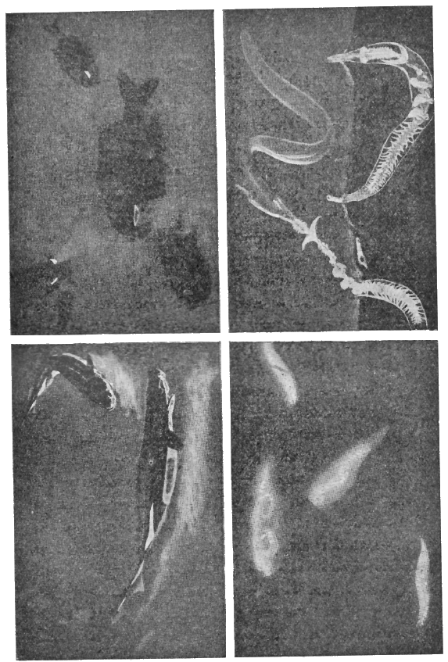
Fantastici abitanti delle profondità oceaniche.

VI.
Fantasmi evocati dal sepolcro
di Atlantide

Una visione apocalittica!
Quarant’anni sono, il grande Turgheniev ebbe una terribile visione, che poi volle descrivere in una superba lirica in prosa intitolata La fine del mondo. Oggi, Demetrio Merezkowski, insigne studioso, filosofo e poeta mistico, in una sua opera che cerca di penetrare e di illustrare il gran mistero dell’Occidente, ossia, l’Atlantide-Europa, rievoca la visione apocalittica del Turgheniev, chiamandola simile a quella dell’Atlantide. Infatti, è spaventoso l’incubo di quel gruppo di persone chiuse in una casa rimasta in seguito ad una frana sul ciglio di un precipizio. «È il mare! – balenò nella mente di noi tutti. – Ora sale e ci sommerge.... Ma come può crescere e salire su per questa frana? – Eppure cresce, cresce enormemente.... Un’unica onda mostruosa abbraccia tutto il cerchio dell’orizzonte. Si avventa di là contro di noi. Trae come un turbine gelido, rigurgita di un buio primordiale. Ogni cosa trema intorno, e là, in quella massa che si avventa, c’è schianto e fragore ed un latrato ferreo di mille fauci. Ah! Che rugghio e ululo! È la terra che geme di paura. È la sua fine! La fine di tutto!»
«Ora sappiamo che cosa significa questa visione – esclama Merezkowski – forse i nostri figli, i nipoti e i pronipoti apprenderanno ch’è la fine non soltanto della Russia....».
Che cosa ha il vecchio e saggio scrittore, esule in Francia, trovato intorno alla leggenda atlantica?
Egli si sforza, su la scorta di Platone, di squarciare le tenebre del mito e dalle tombe dell’Oceano evoca l’Atlantide, la culla di una civiltà originaria, di cui si irraggiano i riflessi sul Messico e su l’Egitto, sparsi di piramidi quasi identiche. In uno studio su la nuova opera del Merezkowski, un attento e appassionato bibliofilo, Rinaldo Kufferle, scrive questi chiarimenti:
«Si può dire che il Merezkowski non abbia tralasciato nè un indizio, nè un’ipotesi, nè una allusione, nè un dato benchè minimo, sia scientifico, sia poetico, sia teologico, sia mitico, al fine di ristabilire l’immagine di quel terrestre paradiso che s’inabissa con la prima umanità, e che ora più che mai par degno di meditazione.
«Chi l’ha creata, l’ha anche distrutta» sentenzia lo scettico Aristotile a proposito dell’Atlantide. Ma stormi di uccelli migratori si radunano ogni anno là, dov’era l’Atlantide, roteano su l’acqua, cercano la terra, non la trovano, e parte di essi cade giù, esausta, mentre gli altri tornano indietro. Ciò che noi chiamiamo «istinto» la profetica conoscenza-risonanza, l’anamnesia di Platone, è più forte negli animali che negli uomini: diecimila anni non sono per l’istinto che un minuto. L’antica patria, l’isola dei Beati, gli uccelli migratori la ricordano, come se fosse ieri, anche se gli uomini l’hanno già dimenticata.
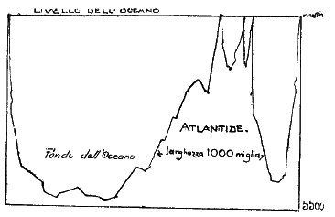
Profilo dell’Atlantide sommersa.
«Credeva Cristoforo Colombo nell’esistenza dell’Atlantide? – si chiede Merezkowski: – Se sì, come risulta dai suoi primi biografi, ad esempio il Gomara, si può dire che il Nuovo Mondo sia nato dalla sua fede». La negazione, invece, si esaurisce nel suo àmbito sterile.
«I sondaggi eseguiti su lo scorcio del secolo scorso nella parte centrale e orientale dell’Oceano scoprirono la linea di una giogaia subacquea, Dolphin’s Ridge (dal nome della nave americana Dolphin, che curò quei rilievi). Dalle coste dell’Irlanda la cresta massiccia si estende alle Azzorre e alle isole di Tristan da Cunha, elevandosi in tre sporgenze di cui una si avvicina all’Europa, l’altra all’Africa, la terza all’America. Per la struttura geologica non è, forse, altro che un continente inabissatosi di colpo o gradualmente al termine del periodo glaciale. I suoi ultimi avanzi, le Antille a ovest, le Azzorre, le Canarie, le isole del Capo Verde ad est, cime di montagne sommerse, s’innalzano su la superficie dell’acqua, come colonne di un edificio crollato. I fenomeni sismici di quelle isole vulcaniche, l’alterno abbassarsi e sollevarsi del fondo atlantico in una zona inquieta di tremila chilometri di larghezza minacciano di continuo cataclismi terribili. È di ieri la tappa geologica che determinò la scomparsa dell’Atlantide. Al microscopio è visibile la differenza tra le lave che si solidificano all’aria e quelle che si rapprendono in un attimo nell’acqua. Inoltre c’è un dato periodo di tempo, di circa quindicimila anni, dopo il quale i cristalli lavici, sotto l’azione dell’acqua marina, si sgretolano. Le lave pescate al largo delle Azzorre, a circa novecento chilometri dalle isole, risultano formate all’aria e non sott’acqua, nè si sono sgretolate. La loro origine è, dunque, anteriore a quindicimila anni e si può far coincidere con la fine dell’Atlantide, che, secondo Platone, risale a novemilaseicento anni avanti Cristo.
«Edward Hull osserva che la flora e la fauna dei due emisferi confermano l’ipotesi geologica di un centro comune nell’Atlantico, dove s’iniziò la vita organica. La presente fauna dei quattro arcipelaghi, delle Azzorre, di Madera, delle Canarie e del Capo Verde, è in realtà continentale. Tra i molluschi esistono in quelle isole sopravvivenze di specie fossili del periodo glaciale europeo. Identiche sopravvivenze si conservano anche nel regno vegetale: a esempio, l’«Adiantum Reniforme», ormai estinto in Europa, ma noto in Portogallo nell’éra del Pliocene, sussiste nelle isole Canarie e Azzorre. Pierre Termier è indotto a concludere in favore di un continente atlantico legato alla penisola iberica, e all’Africa occidentale (Mauritania) ed esteso, ancora nel Miocene, fino alle Antille, e poi spezzato. La sua area superstite, che in seguito si sarebbe del pari sommersa, è, forse, l’Atlantide, di cui parla Platone.
«Merezkowski non si ferma sul campo delle indagini degli scienziati positivi, ma interroga con l’ansia di un poeta il silenzio dei millenni e tesse la sua tenue eppur tenace ragnatela di remote rispondenze tra la Babilonia e il Messico e getta aerei ponti su l’Oceano. Fa convergere l’orrore dei naviganti dell’antichità sulla distesa d’alghe che nel dialogo del Timeo si presume emersa sul sepolcro dell’Atlantide, e che è il mare tenebrosum di Tacito, il «mar d’erbe» dei Fenici, l’ostacolo ai remi, di cui narra la cronaca paleomessicana di Cakchiquel, le secche o «brahé» di Aristotile. Su l’enigma di quel tragico rudere che offrì, forse, la sede a un regno superbo, il mistico scrittore incrocia anche l’anelito dell’Occidente e dell’Oriente verso la terra promessa.
«Non appena sbarcati su la costa della Florida – favoleggia Merezkowski – i compagni di Colombo credendo che la terra scoperta fosse il paradiso terrestre e contenesse perciò l’elisir della vita, si precipitarono a cercarlo, e subito incontraronsi con gli indigeni dell’isola di Cuba che ignoravano gli europei e che erano venuti là, per le stesse ricerche». Tra l’Eden sepolto e il sole e le stelle che si avvicendano in cielo rumoreggiano i flutti.
«Nelle gesta degli Atlantici, nella folla della strage a scopo di conquista, Merezkowski vede la causa del gastigo. Tutta ispida di punte, come il «mostro dell’abisso», l’Atlantide, già pronta a slanciarsi su l’Europa e su l’Asia, spiacque a Dio. Sgozzata la vittima su l’ara, libato il sangue dell’offerta e indossate magnifiche vesti di un azzurro cupo, come quello dell’Oceano, i suoi dieci re sedevano intorno alla cenere tepente della vittima, dentro il sacrario dove tutti i lumi erano spenti, e solo il riverbero dei carboni che languivano sull’ara e lo scintillìo delle stelle brillavano su l’oricalco della Legge. «Pace o guerra?»: decidevano essi le sorti di due umanità, della loro e della nostra. C’erano, forse, anche tra di loro ciechi e veggenti, stolti e saggi. E quelli prevalsero e decisero la guerra, la guerra mondiale per l’egemonia mondiale. Ma se un solo saggio era tra di loro, di certo, seduto lì, dinanzi alla cenere della vittima, egli sapeva che tutta l’Atlantide sarebbe stata cenere e vittima».
Non vi parrebbe bello e desiderabile, dunque, che un qualche audace scienziato, cercatore di commozioni e di avventure, aiutato dai miracoli della meccanica moderna e soccorso dall’oro dei finanzieri delle cinque parti del mondo, scendesse nelle profondità dell’Atlantico, per ricercare le tracce di un mondo sommerso da ottanta secoli, in un cataclisma di grandezza biblica?

Le ricerche della vera Atlantide
I novellieri, i poeti, i così detti «narratori dell’impossibile» si sono sbizzarriti a creare ipotesi e fantasia su la vita degli Atlantei, nella immensa isola irta di montagne e di vulcani, tenebrosa di foreste impenetrabili, abitata da animali feroci e spaventevoli.
Ma dimenticando il racconto di Platone e le leggende greche, molti scrittori hanno collocato l’Atlantide nei luoghi più inverosimili: il Rudbeck ha creduto di ritrovar l’Atlantide in Scandinavia: il Latraille l’ha confinata nella Persia: il De Baer, convinto che il nome di Atlantide costituisca un simbolo, afferma che le dodici tribù ebraiche, rappresentano il popolo Atlanteo, e il cataclisma, di cui parlan le tradizioni, corrisponderebbe appunto alla distruzione di Sodoma e Gomorra; il Bailly nel 1779 collocò l’Atlantide in Mongolia: la maggior parte però di coloro che si sono occupati e si occupano del problema ha supposto che l’Atlantide formasse una parte dell’America: così Oviedo, e dopo di lui Buffon, MacCulloc, il De Pawn e altri. Il Berlioux ha sostenuto invece che una parte del dominio degli Atlantei fosse nel Marocco e una parte in Europa e in altre regioni dell’Africa.
A quest’ultima ipotesi si è tenuto il romanziere Benoit, scrivendo il suo fortunato romanzo Atlantide. Alla ipotesi della grande isola atlantica si tennero invece molti altri scrittori: tra i quali vorrei rammentare, se la modestia non me lo impedisse, il sottoscritto, autore di un racconto Atlantide, pubblicato moltissimi anni or sono. Ma è meglio non rammentare.... casi personali.
Vogliamo ora, dopo queste premesse, tentare di ritrovare davvero gli aspetti e le caratteristiche di questo mondo scomparso?
Facciamoci trasportare oltre l’isola di Madera, al largo dell’Atlantico: chiudiamoci in una ipotetica palla sottomarina e scendiamo nel gorgo, fino a duemila metri....

VII.
Il segreto del Mare dei Sargassi
Nell’ora che scriviamo (1931) riaffiorano alla superficie dell’Oceano isolette che i geografi fantasiosi vanno già considerando come parte del continente Atlante, risospinte verso l’alto da una qualche improvvisa convulsione plutonica. L’Atlantide risorgerebbe; il vasto spazio acqueo compreso fra le coste d’America e d’Europa, di qui a un tempo relativamente breve tornerebbe a colmarsi, restituendo alla vita l’immensa isola che da diecine di secoli giace nel fondo dell’Oceano. Già si accendono ambizioni di conquista su queste reliquie risorgenti dall’Atlantico: navi brasiliane e navi inglesi gareggiano in velocità per arrivare alle nuove isolette e piantare fra le rocce la bandiera delle rispettive Nazioni come titolo di possesso. Non avremo la guerra per l’Atlantide, ma pure a qualche complicazione diplomatica arriveremo: sarà un modo come un altro per far rivivere dinanzi alla gente frettolosa e distratta del XX secolo la immensa tragedia della preistoria, paragonabile solo al cataclisma biblico del diluvio.
Le isole furono avvistate la prima volta dal capitano del piroscafo inglese «Lelande» e per tale ragione il Governo inglese ordinò all’incrociatore che si trovava in quei giorni a Georgetown nella Guaiana inglese, di prendere possesso delle isole in nome dell’Inghilterra, piantandovi la bandiera inglese.
Il Governo brasiliano ordinò a sua volta che un incrociatore partisse da Rio Janeiro e andasse a piantare la bandiera brasiliana su le isole che, trovandosi nelle vicinanze della costa del Brasile e più precisamente presso le rocce di San Pietro e Paolo, spettano di diritto a questa Nazione.
Ma anche la Francia potrà essere interessata nel possesso delle due isole, poichè esse si trovano lungo la linea d’aviazione fra l’Europa e il Brasile.
Il capitano Radler de Aquino, un bravo navigatore, ha espresso la convinzione che le isole sieno di origine vulcanica, stante la profondità dell’Oceano in quei luoghi e stante il tremore continuo che agita le rocce di San Pietro e Paolo.
Egli ha soggiunto che il 30 settembre dell’anno 1930 il piroscafo brasiliano Blemont passando sul luogo ove ora sono le due isole, fu scosso da un formidabile tremore che infranse tutti i vetri della nave. Probabilmente altre isole sorgeranno tra poco in quei paraggi.

Il Mare dei Sargassi
Una volta gli studiosi credevano che una prova indiretta dell’esistenza del continente Atlante fosse il Mare dei Sargassi: quella coltre di alghe che fluttua su la superficie dell’Atlantico per alcuni milioni di miglia quadrate.... Certo, il trovare un gran tappeto d’erbe nel mezzo d’un Oceano non è cosa facilmente spiegabile: e lo stesso Cristoforo Colombo, nel suo ardimentoso viaggio verso l’ignoto, quando si trovò a tagliar con la prua delle sue caravelle il tessuto oscuro delle alghe fucacee, ebbe a provare momenti di indecisione e di inquietitudine. Conviene dir subito che il cosiddetto Mar dei Sargassi, è costituito da piante acquatiche e da altri materiali galleggianti trasportati dai fiumi: e che perciò sarebbe difficile, scientificamente, trovare un nesso fra questa immensa prateria marina e l’inabissata terra dell’Atlantide. Quante storie oscure e paurose, quante leggende sinistre intorno al Mare dei Sargassi!
I capitani dei vecchi legni a vela ne avevano un sacro terrore.
Guai ad incapparvi dentro! Pensate un po’: tutte le navi che nel corso dei secoli avevan fatto naufragio nell’Atlantico, erano state, via via, da misteriose correnti trascinate fin là, in quel largo specchio d’acqua a nord est delle Antille e lì s’eran fermate, affiorando alla superficie, strette bordo a bordo in un viluppo inestricabile di alberature mozze e schiantate, di gomene e di sartie intrecciate, di carene capovolte....
Era quello il cimitero, l’enorme fantastico cimitero delle navi perdute entro l’immenso Oceano: era il convegno eterno, la lugubre adunata dei morti del mare; era il segno tragico dell’olocausto, che l’Atlantico aveva preteso e pretendeva dagli audaci che ne sfidavano a cuor leggero le furibonde collere....
Alla larga, dunque, per l’amor di Dio, o nocchiero, da quel famoso Mar dei Sargassi! Tieni l’occhio fermo alla rotta sicura e non lasciarti ingannare o distrarre. Reggi il timone con mano ferma. Bada a non cedere ad improvvise seduzioni e strani richiami. Laggiù è la morte.

Il mistero
....E nessuno aveva mai osato di cacciare la prua entro le acque proibite. Passavano al largo, i marinai, e vedendo lontano affiorare i viluppi strani, si scoprivano il capo e borbottavano tra i denti la preghiera dei defunti....
La curiosità degli uomini però sfida anche la morte e sa vincere, se proprio lo vuole, il rispetto dell’ignoto. Sicchè un bel giorno accadde che un navarca di fegato volle veder chiaro in questo affare del Mar dei Sargassi. Audacemente drizzò la prua verso la desolata prateria e vi si cacciò risolutamente. Il vuoto lugubre del cimitero dei naufragi svanì d’incanto.
Quello che si supponeva fosse un caotico ammasso di poveri resti, di miseri rottami, quello che passava per il sinistro deposito di tante tragedie marine era invece un semplice groviglio di alghe: una coltre vegetale che copriva quattro milioni di miglia quadrate di Oceano!
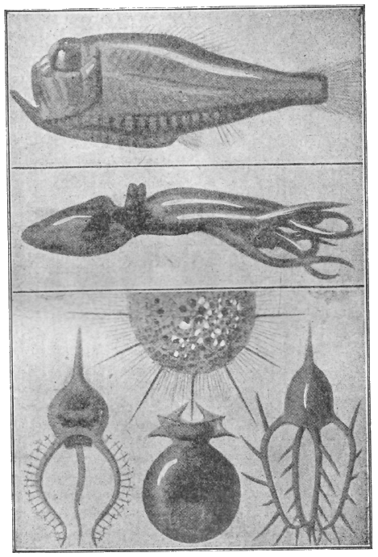
Gli abitatori del «Mar di Sargassi».
Grazie soprattutto alle ultime spedizioni scientifiche – da ricordarsi quelle dell’oceanografo danese Schmidt, e quella promossa nel 1925 dalla Zooligical Society di New York, diretta dal dottor William Beebe, con la nave Arcturus, – una gran parte della verità nel misterioso mare è ora conosciuta.
Intanto, non è vero che la distesa della praterie sia continua: sembra piuttosto che i sargassi sieno distribuiti in lunghi e larghi isolotti, dei quali – (così scrive il prof. Ferruccio Rizzatti) – mentre taluno si distende a perdita d’occhio, i più sono limitati da canali cui nulla ostacola la navigazione.
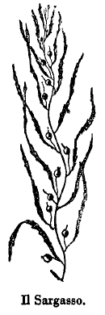
«Infine – aggiunge il prof. Rizzatti – le praterie del mare non sono un fenomeno esclusivo dell’Atlantico centrale. Naturalisti e pescatori costieri conoscono bene il plamkton, questa «polvere vivente del mare», fatta di microrganismi vegetali e animali, dei quali sono grande parte ammassi enormi di diatomee, le alghe verdi microscopiche a guscio siliceo che servono di nutrimento principale ai pesci pelagici. Ed è pur noto che le migrazioni dei pesci commestibili sono spesso funzione della deriva dei banchi di plamkton. Certo è pure che i sargassi rinserrano quantità enormi di sostanze chimiche preziose non utilizzate: clorati, solfati, iodio, bromo, ecc.
«L’Arcturus era una nave maravigliosamente adatta allo scopo. Una specie di piattaforma quasi a fior di acqua sporgeva dalla sua prora e permetteva, quando il tempo era calmo, il dragaggio. Una passerella lungo i fianchi della nave consentiva osservazioni dirette e fotografie. Un magnifico laboratorio a grandi vetrate sul ponte, acquari spaziosi a scompartimenti, camere oscure per lo studio degli animali luminosi, canotti a fondo piatto formato da una grande e resistente lastra di vetro di trasparenza perfetta, quanto di migliore e di più perfetto si sa costruire in fatto di reti, di nasse elettriche, e d’altri arnesi da pesca, scafandri perfezionatissimi, facevano della grande e bella nave, lunga ottanta metri, una vera meraviglia del genere. Della spedizione facevano parte alcune signore, quasi tutte mogli degli oceanografi imbarcati sull’Arcturus, oceanografe distinte esse stesse.
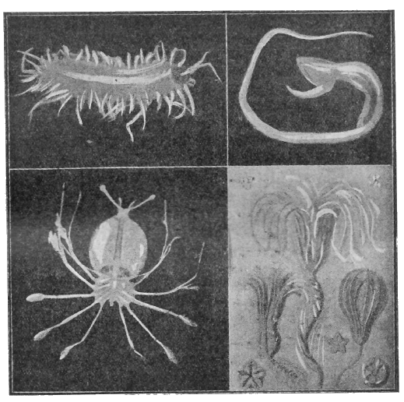
Strani animali – zoofiti, molluschi –
rinvenuti nelle praterie del Mare dei Sargassi.
«I risultati della spedizione dell’Arcturus superarono ogni speranza anche dal punto di vista zoologico. Essa rivelò, infatti, l’esistenza e gli usi e i costumi di organismi sino ad ora quasi sconosciuti, o addirittura ignorati. Furono pescate specie sopravvissute dei tempi geologici: pesci bizzarri dalle natatoie prensili, a forma di mani, delle quali essi si servono per arrampicarsi lungo gli steli delle alghe sino ai loro nidi, fatti d’una specie di colla trasparente emessa da glandole del corpo; gamberi dagli occhi fosforescenti, dal corpo coperto di placche luminose; specie di patelle dal nicchio tormentato, con tentacoli da polpi; polpi e pesci con gli occhi sporgenti, cilindroidi, a telescopio; polpi ornati da numerosi organi fosforescenti formanti una specie di diadema di pietre preziose scintillanti; cetrioli marini a mille piedi; vermi dalla testa munita di una gola enorme, e dal corpo traslucido; radiolari dalle forme artistiche più strane ed impreviste; spugne che sembran fatte di cristallo di rocca limpido e di vetro filato; crinoidi meravigliosi appartenenti a generi creduti estinti; e infine piovre, piovre gigantesche e mostruose, tali da confermare le così dette leggende millenarie».
Ritornando all’argomento di questo capitolo: oltre la leggenda di Platone e le induzioni degli scienziati: oltre il Mar dei Sargassi e le isolette vulcaniche scaturite all’improvviso nell’Oceano, quale prova convincente si potrebbe trovare dell’esistenza preistorica dell’Atlantide?
Dicemmo già che bisognerebbe scendere a duemila metri sotto il livello dell’Atlantico, nei dintorni delle isole Azzorre: forse in quei bassifondi sottomarini, le tracce del continente inabissato si troverebbero....
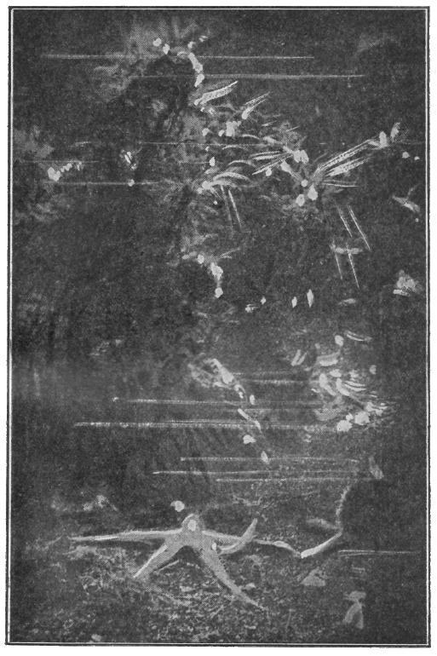
Luci e splendori di una foresta sottomarina.
Racconteremo, a questo proposito, la storia di una certa mummia.... di 8000 anni sono.

VIII.
Una mummia di ottomila anni fa
Che cosa si potrebbe ancora trovare sul continente atlantico, discendendo negli abissi dell’Oceano?
A questa domanda non si può rispondere che.... lavorando di fantasia.
E probabilmente lavorò di fantasia quel famoso geografo spagnolo, José Oliveira, che si vantò di avere pescato una mummia in pieno Atlantico, a qualche centinaio di miglia dalla costa spagnola e di aver avuto, con quella pesca straordinaria, la ispirazione e il motivo di un viaggio sottomarino alla ricerca dell’Atlantide.
Il caso, stranissimo, avvenne, come avvengono tutti i casi di questo mondo; cioè inaspettatamente e in circostanze inverosimilmente favorevoli.
Bisogna premettere che fino al giorno (anzi, fino all’ora precisa in cui comincia questa avventura) il prof. José Oliveira non aveva mai pensato, nè all’Atlantide, nè ai figli di quella terra leggendaria. Si trovava a bordo del Condor, vecchio cacciatorpediniere, che andava a riparare un guasto del cavo sottomarino, tra la costa spagnola e quella brasiliana egli, il professore, rappresentava a bordo la scienza ufficiale e compiva l’obbligo suo con quello zelo e quella mirabile ostinazione, che formavano le doti più singolari del suo carattere di uomo e di scienziato: null’altro.
Erano, dunque, le dieci antimeridiane del tre o quattro aprile 1913 (la data non è certa).
— Stop! – comandò all’improvviso il capitano del Condor.
La nave percorse ancora pochi metri e si fermò, ondeggiando, per le scosse rabbiose dell’elica che dava indietro a tutta forza.
— Lo scandaglio! – riprese il capitano.

Lo scandaglio
Fu gettato lo scandaglio a 36°25’ di lat. e 9°55’ di long. occidentale dal meridiano di Greenwich, in un punto dell’Atlantico a trecento miglia circa dallo stretto di Gibilterra. La corda filò rapidamente tra le mani dei marinari aggruppati sul parapetto di babordo.
— Ebbene? – fece, di lì a qualche minuto, un uomo alto e magro, che assisteva con somma attenzione alla manovra. – Perchè non andate innanzi? Filate il cavo, filate, perdinci!... Filate sempre!... Filate tutta la vita....
— Tocchiamo il fondo …. – avvertì un marinaio, tranquillamente.
— Di già! – ringhiò lo spettatore. – Impossibile!.... Se avete filato un migliaio di metri appena!...
— Capitano! – strillò un marinaio, volgendosi al ponte del comando.
— Che cosa c’è, ragazzi?
— Non possiamo ritirare lo scandaglio!
— Come, non potete? Tirate con forza.
— Eh! Noi tiriamo, ma la corda non cede....
— Siete tanti poltroni! È il terzo scandaglio che perdiamo....
— Don Luiz.... – mormorò, affannosamente, gesticolando, l’uomo alto e magro, – stavolta ci siamo.... forse! Lo scandaglio deve essersi impigliato in qualche cosa.... A soli mille metri...! Ma bisogna ritirarlo.... è necessario.
— Proviamo a muoverci – disse il capitano del Condor. E accostando la bocca al portavoce, gridò:
— Macchina avanti.... a mezza forza!...
L’elica ripigliò a turbinare moderatamente, e la piccola nave si mosse, tagliando le ondate con la prua simile a una lama.
— Una delle due: o strappiamo la corda o liberiamo lo scandaglio.... – brontolò il capitano Luiz.
— Dunque? – urlò il prof. Oliveira, sporgendosi dalla ringhiera del ponte, e ficcando gli sguardi nel gruppo dei marinari. – Dunque, che cosa facciamo?.. Si è rotta la corda?
— No, señor, – rispose l’ufficiale che aveva parlato poco prima col professore. – Non si è rotta.
— Allora lo scandaglio è libero e bisogna ritirarlo!...
— Ma che diavolo ci e rimasto attaccato?... un pescecane? – borbottava uno di quegli uomini forti, sudando e sbuffando in modo da far paura.
— Forse un polipo?... – disse un altro.
— O un serpente di mare con quattro teste....
— O un pezzo di cavo sottomarino?...

La pesca miracolosa
Finalmente apparve a fior d’acqua lo scandaglio le cui branche si erano impigliate in un folto groviglio di alghe e di piante marine.
Il prof. Oliveira emise un grido e si battè i pugni su le tempie.
— Nulla!... nulla!... un ciuffo d’erba!... un vilissimo ciuffo d’erba!... Ne impazzirò!
— Ma sembra che non sia un ciuffo di erba solamente – fece con calma il capitano Luiz. – Vedete?
Era apparso fuori dalle onde un oggetto oscuro, oblungo, simile a un pezzo di scoglio, tutto ricoperto dal musco viscido, dalle alghe, dalle conchiglie, dalle curiose efflorescenze degli zoofiti....
— Issate! – comandò il capitano.
Il prof. Oliveira si cacciò sul naso un altro paio d’occhiali, per vederci meglio: voleva far lo sprezzante, borbottando: — Peuh! un sasso! Niente più che un sasso! – ma dall’espressione ansiosa del volto, dal tremito febbrile delle membra, si capiva benissimo che lo strano personaggio era in preda alla curiosità più intensa.
— È uno scoglio.... non c’è dubbio..... però, chi sa!.... Alle volte.... Se ci fosse attaccato un frammento del cavo? – E a questo punto si rivolse al capitano: – Se ci fosse....
— Ma non c’è, señor Oliveira!... – interruppe don Luiz in tono reciso.
— Che cosa ne sapete voi?
— Io so quello che mi dicono gli occhi, professore....
— E io sono pronto ad assicurarvi....
— La vostra ostinazione passa il credibile!...
— Andiamo a vedere!
— Andiamo!...
I due uomini si mossero infuriati e si avviarono alle scalette; e siccome tutti e due volevano discendere insieme, e la scaletta permetteva a stento il passaggio di un corpo solo, ne seguì una breve lotta che si chiuse colla vittoria del professore Oliveira. Egli, passando quasi sul capo del capitano Luiz, volò tutti gli scalini, e si trovò, senza che neppure egli sapesse come, a sedere sul ponte, fra i marinai che lo guardavano ridendo da sganasciarsi.
Ma il prof. Josè Oliveira non badava a certe inezie: si rialzò, si diede alla lesta una accomodatina agli occhiali, e si lanciò verso l’oggetto pescato dallo scandaglio del Condor.
A occhio e croce, quel masso oblungo, dalle linee spezzate, per tre quarti avvolto in un mantello vegetale, qua e là incrostato di conchiglie, di madrepore, di crostacei, di briozoi, di crinoidi e di piccole spugne, rigonfio ad una estremità, nero e lucido come l’ebano, pareva un frammento di scoglio basaltico: un frammento che le branche dello scandaglio avevano strappato da un bassofondo sottomarino. Nulla di interessante, insomma. Su le prime dovette convenirne anche il prof. Oliveira. Ma poi il capitano Luiz gli disse con accento di trionfo:
— I miei occhi vedono meglio dei vostri sei! Vi sembra un pezzo di cavo sottomarino, questo? Eh convenitene, caro professore, che avete preso un bel granchio....

Che cos’è?
E allora lo scienziato, stizzito sul serio, non volle arrendersi.
— Voi vi intenderete di battelli, di macchine, di bussole, di manovre, di quello che vi pare e piace: ma io sono il professore Josè Oliveira di Madrid, presidente della Società Geografica Española, insegnante all’Università di Salamanca, membro di tutti i clubs geografici ed astronomici delle cinque parti del mondo, corrispondente di tutti i giornali scientifici spagnuoli, autore della Cosmografia Universale in diciotto volumi, e infine, rappresentante del Governo di S. M. Alfonso XIII a bordo del Condor! Ed io vi dico che questo non è affatto uno scoglio, e che voi avete torto!
— Ma allora, che cos’è? – domandò pacatamente don Luiz.
— Non voglio dirvelo, señor! Non sono obbligato a dirvi ciò ch’io penso, credo!...
— No, certo – rispose il capitano sorridendo, di riso enigmatico. – Ma io posso farvi un grazioso scherzo. Se voi siete il rappresentante del Governo a bordo del Condor, io qui sono il padrone.... dopo Dio: e perciò ordino ai miei marinai di gettare in mare lo scoglio!...
— E perchè non ordinate che vi gettino anche me, dietro? – domandò in tono di sfida il prof. Oliveira.
— Sarebbe una perdita troppo grave per la scienza, señor. Il cielo mi guardi dal dare un ordine così.... micidiale.
— Grazie. Ma io vi dico che voi non farete gettare via neanche il vostro scoglio!
— Lo farò!... Ohè, ragazzi!
— Un momento: vi dichiaro che io debbo «studiare» quella «cosa», – e indicò l’indefinibile oggetto – e che perciò, se voi mi impedirete di esercitare questo mio sacrosanto diritto, vi chiamerò responsabile di fronte alle autorità del vostro atto inconcepibile....
— Fate il comodo vostro, don Josè. Marinai! Prendete quel sasso....
Gli uomini dell’equipaggio, senza badare alle grida e alle contorsioni del geografo che pareva còlto da un attacco di epilessia, alzarono di peso lo scoglio e aspettarono gli ordini del capitano Luiz. Costui rideva, grattandosi il mento largo e sbarbato e sembrava che non avesse alcuna fretta di pronunciare la condanna definitiva di quel misterioso oggetto.
— Dunque? – ruggì ad un tratto il professore. – Parlate, cannibale!...
— Gettate il sasso.... – e il capitano calcò sulla parola «sasso» – nella cabina del prof. Oliveira!... Che egli se lo guardi, se lo studi! se lo accarezzi!... Che ci vada a letto insieme, magari!...
Poi, rivolto a don Josè:
— Siete contento, signor professore? Adesso, mi permetto di invitarvi a colazione. Non mangeremo nel quadrato degli ufficiali. Spero che non mi terrete il broncio....
— No!... non vi tengo il broncio!.... E mangerò con voi! – esclamò il prof. Oliveira, il cui volto si era rischiarato, come si rischiara il cielo dopo un burrascoso passaggio di nubi.
— Sieno rinnovate le operazioni di scandaglio – ordinò il capitano del Condor.
Intanto il professore era disceso nella sua cabina, dove i marinai avevano collocato il sasso, dritto contro una parete. Ora il poveromo, tutto curvo, col capo proteso, tenendo in una mano uno scalpello e nell’altra una lente d’ingrandimento, cercava di riconoscer la natura di quell’oggetto misterioso. Egli aveva tolto al masso i vegetali che lo rivestivano, e aveva fatto saltar via in molti punti l’intonaco di conchiglie, di detriti foraminiferi, di sedimenti calcarei; ma non aveva scoperto nulla. La sua zucca lucida s’imperlava di gocce di sudore, su le quali il sole metteva piccoli riflessi iridati.
— Nulla! nulla! – brontolava lo scienziato, cominciando a stizzirsi. – E pure giurerei che questo non è un semplice frammento di roccia! No!... Sarei dunque un imbecille?... Vediamo ancora! La incrostazione è quella comune. I soliti rizopodi, le polithalmie, e le foraminifere.... dei generi globicerina, orbulina pulvinolina.... ecco il fango di globicerina.... ma il fango, Dios mio, che cosa prova? La superficie?... Sì, la superficie è stranamente levigata in alcune parti... e poi questo color rossastro.... Ma.... ma! In fondo, il capitano Luiz ha ragione; questo non è neanche un pezzo di cavo sottomarino. Ma allora, che cos’è?.... Questo spigolo, per esempio, sembra scalpellato dalle mani dell’uomo! È vero che la natura, alle volte, certi scherzi, si compiace di giuocarli.... Ma la forma.... la forma!.... Pare una cassa! E poi, la pietra!... Eccone qui una scheggia.... direi che è marmo.... se non avessi paura di dire una grossa bestialità!... Marmo.... Oh! Oh! andiamo adagio.... Ora che ci penso: perchè no? Quale legge naturale si opporrebbe a che questa pietra fosse marmo?

La cosa incredibile apparve!
Stette una buona mezz’ora a rimuginare parole su parole: alla fine, colpito da un’idea, il signor Oliveira chiamò un inserviente, e gli ordinò di cercare un martello: il più grande martello che fosse a bordo. Quando lo scienziato ebbe in poter suo l’enorme e pesantissimo arnese, serrò accuratamente l’uscio della cabina: e poi, chiamando a raccolta le sue forze, si diede a battere martellate sopra un lato del masso. Ma dopo una trentina di colpi disperati si avvide che, proseguendo quel giuoco, il masso avrebbe forse rivelato il suo segreto, ma egli, di certo, si sarebbe rotto le braccia: cosa pochissimo piacevole, anche per un professore di geografia.
Lanciò un ultimo colpo, di sbieco, e si gettò sul lettuccio, ansante, sfinito. Ma quando si rialzò, i suoi occhi videro la cosa incredibile: e le smorfie della più sconfinata maraviglia si raggrupparono sul suo volto incartapecorito. Fece un passo avanti, e ne avrebbe fatti tre indietro, se la parete della cabina non lo avesse fermato subito. Spalancò la bocca a dismisura, fino a fare crocchiare le mascelle, e i pochi capelli che ancora gli ornavano la base del cranio si drizzarono.... inorriditi. Avrebbe voluto gridare, ma la voce non gli uscì dalla strozza. Restò immobile, irrigidito, con le braccia levate, il volto contratto, le gambe larghe, come un uomo colpito dalla folgore. Quello che egli contemplava era troppo strano, troppo assurdo, troppo paradossale; la sua mente si rifiutava di credere ciò che vedevano i suoi occhi! Gli pareva di vivere un sogno bizzarro e pauroso: se in quel punto fosse colata a fondo la nave, egli ci avrebbe fatto poco caso. E sarebbe affondato, quasi.... quasi.... senza accorgersene.
Ma ecco che, a un tratto, per una brusca scossa di rollio, il professore Oliveira perse l’equilibrio, e andò a battere col capo proprio.... contro il magico scoglio.
Quel picchio gli fece bene: lo tolse al suo sbalordimento, e gli restituì l’uso della parola.
— Possibile!... Oh! scoperta mirabile! oh! scoperta inaudita!.... oh! miei rivali in scienze fisiche e naturali, come vi compiango! È una cosa che commoverà il mondo intero. Ed a me, proprio a me, Josè Oliveira, il destino riserbava una tal gloria!... Io morirò di gioia!... di orgoglio!... Ma non prima di aver trovato la spiegazione del grande mistero. Non prima! E la troverò, se il cielo mi protegge!.... Coraggio, professore mio! Non paure! Non esitazioni!... L’umanità ti guarda e aspetta... Ma... silenzio per adesso!... Che l’allegrezza non ti soffochi.... sarebbe troppo presto!...
Uscì con mille cautele dalla cabina, chiuse l’uscio a due mandate, vi spinse contro alcuni sgabelli, un pianoforte e quanti altri impicci potè trovare: e poi, saltellando, barcollando, reggendosi alle ringhiere e alle pareti, salì sul ponte e di lì corse al quadrato del capitano.
Il Condor saltava come una focena sopra un mare in ebollizione. Le onde vorticose, schiumanti, passavano già le murate, inondando il ponte. In tutt’altra occasione, il prof. Oliveira avrebbe provato, insieme con una certa inquietitudine, le ignobili nausee del mal di mare; ma adesso egli non sentiva nulla, non capiva nulla, non vedeva che la sua prodigiosa scoperta.
Si affacciò alla porticina che dava nella stanza del capitano. Allora questi corse incontro a don Josè, per aiutarlo ad entrare, e gli disse, giocondamente:
— Non sperava più di vedervi, oggi! Pensavo già di rimandare la colazione.... Non sentite che balliamo il fandango? Oh! che faccia che avete!... Sedetevi.... Che cos’è stato? Parlate.... Ohè!...
Josè Oliveira cercava le parole e non le trovava.
E il capitano:
— Faccio mettere in tavola? Dunque? Por nuestra señora de los Triumfos! Sembrate una «mummia!».
— Silenziooooo!... – gridò il professore, alzandosi di scatto, come se avesse avuto un saltaleone sotto.... la base della schiena. – Chi vi ha detto?.... Che cosa sapete voi?... Che cosa volete?...

Il segreto su la scoperta
Stavolta toccò al capitano Luiz di maravigliarsi.
— Vi sentite male, professore?... Volete che chiami il medico di bordo?
— Silenzio.... che nessuno sappia....
E Josè Oliveira portò il dito alla bocca, abbassando la voce: — Mi raccomando a voi.... sarei rovinato!...
*
* *
Non c’è bisogno di spiegare ai lettori che il professore Oliveira aveva rinvenuto, in quella strana tomba di sasso, una mummia: una autentica mummia, ripescata dall’Atlantide sommersa; una mummia di ottanta secoli!

IX.
Una voce dall’abisso

La straordinaria spedizione di un geografo alla scoperta dell’Atlantide
Il seguito della storia della mummia ripescata nell’Atlantico, è anche più straordinario dell’inizio. La nave spagnola, in una notte burrascosa, sbatte contro una scogliera vulcanica e cola a picco. Ma intanto il geografo Josè Oliveira ha potuto stabilire che il masso rilevato nel fondo del mare contiene una mummia, non solo: ma una mummia di valore inestimabile: «la mummia di un re Atlantico»!
Una sera egli raccoglie gli ufficiali del battello naufragato e dice loro, press’a poco, queste parole:
— Signori: noi ci sediamo sopra un isolotto vulcanico uscito all’improvviso dalle acque dell’Atlantico: la nostra vita è alla merce di Dio. Ma se riusciamo a salvarci io vi prometto che spenderò tutte le mie sostanze per ordinare una spedizione alla scoperta dell’Atlantide!...
«Ormai l’esistenza dell’Atlantide è un fatto accertato – continuò poi il prof. Oliveira. – Non scrollate il capo perchè l’uomo che si ostina nella cecità è peggiore del bruto. Le prove dell’esistenza dell’Atlantide ci sono: chiare, indiscutibili.
— Un momento – interruppe il capitano Luiz. – Mi sembra che voi corriate a tutto vapore!... Perbacco! filate quaranta nodi l’ora!... Le prove... Le prove dove sono? Una mummia.... un pezzo di roccia segnata curiosamente.... e null’altro. Sì, non lo nego, sono indizi: ma gli indizi, possono dare la certezza assoluta? Qual nesso logico trovate fra un sarcofago pescato nel fondo dell’Atlantico e.... l’Atlantide? Io dico....
— ....tante bestialità; come sempre!... – urlò il professore, preso da uno dei consueti accessi di stizza.
Quando si fu calmato ripigliò:

Le prove che l’Atlantide è esistita
— Parlerò.... benchè sia convinto di dovere urtare contro la vostra incosciente ostilità. Ascoltatemi e cercate di comprendermi, se potete! L’Atlantide è esistita. E che cos’era, Dio mio, l’Atlantide? Platone, Diodoro Siculo e Sanconiatone supponevano che fosse una grande isola ed in quella essi ponevano la culla di tutte le mitologie. Ma noi sappiamo di più: sappiamo dove era situata l’isola, e possiamo asserire, senza tema di smentita, che essa fu, senz’altro, il mezzo di comunicazione nei tempi che noi chiamiamo antidiluviani, tra i due emisferi. Il sorriso dello scherno non disfiori le vostre labbra!... Che cosa sapete voi? che cosa volete saper voi? Non vi nego che le cose spacciate da quel bel tipo di Platone nel suo Timeo circa l’Atlantide sieno assai strane: ma in un altro dialogo intitolato Crizia egli parla con molta precisione di antiche tradizioni egiziane relative agli Atlantei o Atlantidi, le quali tradizioni furono trascritte dai libri di quei sacerdoti, dal vecchio Solone: da questi passarono all’avo di Crizia e dall’avo di Crizia a Crizia stesso.... Platone, parlando della venuta degli Atlantidi, così si esprime: – Stupenda cosa di certo, ma assolutamente vera! – Come aveva ragione il filosofo!.. Sentiamo ancora che cosa ci narra costui.... Di là dalle Colonne di Ercole, eravi una grandissima isola più grande dell’Asia e della Libia prese insieme, la quale da Atlante, primogenito di Nettuno, ebbe nome Atlantide: da essa passavasi alle altre isole, e da queste all’opposto continente. Quivi fu grande e mirabile la potenza dei re, che dominarono tutta l’isola con molte altre isolette contigue e molta parte ancora dell’opposto continente. Parole testuali di Platone, queste: «I popoli dell’Atlantide irruppero verso oriente, e Gadiro, fratello di Atlante, conquistò le isole prossime alle Colonne», onde venne il nome di Gaditano allo stretto di Gibilterra. Il filosofo prosegue nella storia, descrivendo minutamente il paese su le tracce delle memorie egiziane.... Ma a un tratto, il racconto vien troncato nel più bello; perdutosi il rimanente del manoscritto di Crizia, bisogna ricorrere al Timeo, dove si legge come gli Atlantidi da una parte conquistassero la Libia sino all’Egitto, dall’altra l’Europa sino alla Tirrenia; come i popoli di Atene – e qui mi pare ci sia un’incertezza – si difendessero e scacciassero gli Atlantidi: guerra accennata anche da Esiodo là dove canta della lotta di Atlante, Menezio, Prometeo ed Epimeteo contro Giove.
«.... Ma signori! è inutile proseguire nelle investigazioni e nelle indagini per provare che sino dai remoti tempi in Europa si sapeva della esistenza di un altro mondo, e che la comunicazione dei due grandi continenti, l’antico e il nuovo, argomentando soprattutto dall’affinità della primitiva civiltà americana con la egizia e la chinese, è anche anteriore all’uso del ferro, della scrittura e della moneta. A voi che importerebbe? ed a me? Tanto, una volta che l’Atlantide è esistita!... E che io la....
— Che noi la vedremo – corresse il capitano don Luiz.
— Una interruzione!
— Perdono, professore....
— E due!.. – Poi, addolcendo il tono della voce il degno uomo aggiunse: – Verrete anche voi con me?...
— Alla conquista dell’Atlantide? Certo.
— E perchè avete preso la repentina risoluzione di seguirmi,?.
— Che ve ne importa? Ma proseguite, don Josè, vi prego.... Le vostre parole sono bellissime. Non dico di capirle tutte, ma là.... mi contento! Por nuestra Señora!... Voi mi affascinate! Avete un certo sguardo di sotto gli occhiali.... proseguite.... E secondo voi, a grande isola?

I confini del continente scomparso
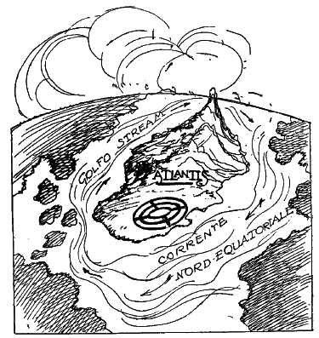
La città dalle porte d’oro; la metropoli atlantica.
— Seimila e più anni sono, cominciando dalle isole di Alvarez e di Tristan da Acunha, il continente Atlanteo comprendeva le Picos, le isole di Martin de Paz, Sant’Elena, quelle della Grande Ascensione, le isole di San Matteo; le altre di Madera, le Canarie e le Azzorre. I popoli di questo paese immenso confinavano tanto con l’Affrica e l’Europa quanto con l’America, toltone un piccolo spazio di mare che anticamente possiamo supporre esservi stato ai due lati. Una delle obiezioni più forti che si oppongono dai così detti sapienti alla ipotesi dell’Atlantide è questa: come mai, data la sparizione d’un paese così gigantesco, non sono rimaste generazioni di uomini tanto dal lato dell’America quanto da quello dell’Europa e dell’Affrica, le quali abbiano conservato le memorie, le cognizioni, le tradizioni del tempo anteriore? Come mai non è rimasto nulla, assolutamente nulla della superba Atlantide?? L’obiezione sembra dotata di un certo fondo di giustezza.... E geografi insigni come il Malte Brun e l’Humboldt, contentandosi di osservazioni ufficiali, finirono per concludere, a dispetto delle tradizioni, che il continente degli Atlantidi andava relegato nel dominio della geografia fantastica. Ma ai nostri giorni la scienza sembra ravvedersi, e voler riabilitare gli antichi racconti. Il Tissot arriva a confessare che l’esistenza dell’Atlantide è indispensabile per comprendere la struttura di certe parti del suolo dell’Europa meridionale: e la stessa idea sostenne già il marchese di Nadillac nella sua Amerique préhistorique. Molti scienziati suppongono che la catastrofe che inghiottì l’Atlantide sia stata la conseguenza e per dir così la compensazione geologica della gigantesca oscillazione che, nello stesso momento, faceva emergere all’est dell’Europa i bassifondi dell’Oceano Scitico.
E io vorrei oggi stesso gridare sul viso dei negatori del continente Atlantico: «Signori! quali elementi di giudizio avete voi per tacciare di mendacio Eschilo, Claudiano, Giustino, Plinio, Strabone, Silio Italico, Ovidio, i quali tutti richiamarono la leggenda celebrata da Virgilio? Ah! voi, modesti Santi Tommasi, volete le tracce materiali del cataclisma svoltosi nelle epoche preistoriche? Volete basare la vostra fede inconfutabile su gli avanzi, su le reliquie geologiche e etnografiche del continente scomparso? Ma presentate a voi stessi, o increduli per partito preso, queste semplici ipotesi: se la catastrofe spaventevole avvenne in un tempo impreveduto e brevissimo: se il subissarsi dell’isola fatale fu improvviso e completo: se alla rovina non uno dei figli di Atlante potè scampare: se l’Oceano divenne a un tratto la tomba di tutti quegli uomini prodigiosi! come le tradizioni, come i costumi, come le lingue avrebbero potuto trasmettersi ad altri popoli.... dato che il castigo tremendo non risparmiò una sola vittima?»

Rievocazioni
....Josè Oliveira non fissava più i suoi uditori, ma il suo sguardo, di sopra agli occhiali, spaziava lontano, nelle profondità luminose del cielo.
Il dotto rimase alquanto sopra di sè, poi disse con voce ferma:
— Io potrò contemplare gli avanzi dell’Atlantide poichè, grazie al cielo, i mezzi di giungere a tanto non mi mancano. Di che cosa si tratta, alla fin fine? Di discendere negli abissi del mare; a mille, a duemila, a tremila metri di profondità! Ebbene?... Discenderemo!
«Ci sono, oggi, i battelli sottomarini? Certamente. E allora, perchè non dovrei servirmene io, per ritrovare l’Atlantide? Voi direte che questo tipo di navi non è ancora perfezionato al punto da permettere, con sicurezza di riuscita, un viaggio.... così rischioso.... Se direte questo, avrete torto.... ancora torto.... sempre torto...! Intanto posso dichiararvi subito questo: che discenderò in fondo all’Oceano, con la medesima facilità con la quale voi discendevate.... in fondo alla stiva del Condor.... Le reliquie di quell’antica parte del mondo saranno da me osservate, studiate, illustrate. Non trascurerò nessuna minuzia, nessun particolare. Ricostruirò, per quanto mi sarà possibile, la storia di quel popolo: farò conoscere a tutti quali furono i suoi costumi, la sua civiltà, la sua vita morale. E quali scene di bellezza e di grandezza maestosa si svolgeranno sotto gli occhi di coloro che vorranno ascoltarmi e nel cervello di coloro che potranno comprendermi! Io sarò il padrone di un cinematografo inesauribile, dal quale trarrò vedute orridamente magnifiche. E la tragedia sublime si presenterà in tutto il suo magico orrore: noi sapremo finalmente per qual modo l’immensa terra dei figli di Atlante disparve dalla superficie del mondo! Io disegnerò tutti i quadri della grande epopea. I panorami della Città dalle porte d’oro, i porti, i monumenti, i templi, le torri colossali, degne dei Titani, i palazzi risplendenti.... Io vedrò approdare ai lidi dell’Atlantide le barche dei vincitori degli Ateniesi. Io vedrò gli sponsali di uno di quegli imperatori con la figliuola di un semidio. Io assisterò ai loro giuochi, alle loro feste, alle loro glorie. Per ultimo, ammirerò, compreso di spavento sublime, la gran scena della distruzione, il cui orrore fu soltanto superato dal primo cataclisma del diluvio universale: vedrò inabissarsi un intero continente nei flutti impetuosi dell’Atlantico.... Oh! .... quei templi....quei palazzi.... quelle torri altissime.... quelle piramidi coperte di oricalchi dai riflessi di fiamma.... quelle maravigliose scalinate che accedevano alle dimore dei re.... tutto vedrò crollare.... ruinare tra le ondate immense, livide di schiuma!... E l’agonia della terra sarà l’agonia di un gran popolo, condannato dalla inesorabile fatalità a perire in una notte! Amici, l’Atlantide muore! Le acque ruggono terribilmente sgorgando da ogni parte, invadendo vittoriose le valli: il cielo del color della pece è solcato qua e là da strisce di sangue; all’orizzonte si disegnano i profili dei monti che si sollevano ancora su l’Oceano e su i quali si addensano, vespaio immane, che manda un ronzio assordante di grida altissime, invocante misericordia, i poveri uomini colpiti dall’ira dei numi.... Tutto si agita, tutto precipita.
«Alcune navi, trasportate dalle onde gigantesche, vengono a sfasciarsi contro le mura delle città prossime a precipitare. E frattanto l’acqua cade a rovesci dal cielo, tra i fulmini, i tuoni, i rombi dell’uragano. Senza dubbio nell’ora estrema, gli Atlantidi, avranno pensato alla fine del mondo....»
Il prof. Oliveira si fermò, riprese fiato.
— Stanotte avrò un bel da fare per addormentarmi – brontolò il capitano del Condor. – Dios mio! Vedo già ballarmi dinanzi agli occhi una quantità di mummie indiavolate....
*
* *
La storia dice che effettivamente lo strano professore, con un apparecchio sottomarino ideato da lui e costruito appositamente in un cantiere inglese con i denari di una sottoscrizione popolare, riuscì a discendere a millesettecento metri di profondità nelle acque delle Azzorre. Ma proprio in quel tempo scoppiò la guerra europea, e nessuno ebbe modo o voglia di occuparsi di questa straordinaria spedizione.
Come finì il prof. Oliveira? Scoprì davvero le rovine dell’Atlantide? O la rischiosa avventura ebbe come unica, sterile conclusione, il sacrificio dell’equipaggio e del suo valoroso capo?
Chi potrebbe darci oggi qualche lume su questo singolare argomento?

X.
Una esplorazione nell’interno
della Terra
Tutta la superficie della Terra è stata esplorata, abbiamo scritto in principio di questo libro. Ma, nel tempo che certi inventori pensano a fabbricar sfere metalliche per scendere sotto il livello delle acque, perchè nessuno si occupa di preparare una macchina che possa esplorare l’interno del globo?
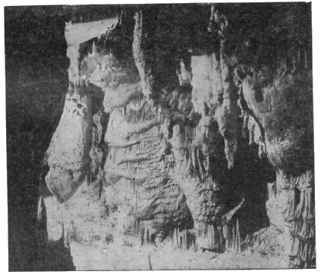
Primi passi nelle vie interne della Terra.
Cominciamo dal principio: come è costituita la Terra?
In poche parole, stando alle induzioni degli scienziati, il globo terrestre dovrebbe essere considerato come un’enorme massa sferica di minerali in fusione, ricoperta da una superficie, o meglio da una corteccia di materia solidificata. Questa corteccia sarebbe molto sottile: una cinquantina di chilometri appena, mentre, come tutti sanno, il diametro del globo è di circa tredicimila chilometri. In alcuni punti, specie nelle regioni sconvolte, la massa ignea può riapparire alla superficie sotto forma di lava vulcanica, aprendosi una via a traverso le fratture della scorza. La massa incandescente sembra però in via di raffreddamento; tanto che alcuni scienziati suppongono che la causa iniziale dei movimenti di ripiegamento ai quali è dovuta la formazione delle montagne sia da attribuirsi alla diminuzione di volume dei materiali terrestri consecutivi al raffreddamento. Bisogna tuttavia notare che i dislivelli della scorza terrestre sono quasi insignificanti se li paragoniamo al raggio della sfera terrestre.
Secondo la scienza, dunque, un viaggiò nelle tenebrose regioni profonde del sotto-terra sarebbe impossibile: bisognerebbe contentarsi, tutt’al più dei primi piani: anche nelle migliori condizioni di refrattarietà delle rocce, un audace esploratore sotterraneo non potrebbe scendere più giù di una ventina di chilometri.... È stato verificato che per ogni 33 metri di profondità, il termometro segna un grado di calore, perciò, anche ammesso di partire a 0 gradi, dopo quattro chilometri saremmo già a 120 gradi..... all’ombra: temperatura squisitamente tropicale. Ma, date certe condizioni delle rocce, si può ammettere che in taluni punti del globo i valori della scala geotermica possano essere attenuati....
Altro problema: come penetrare nell’interno del globo?

Un viaggio al centro della Terra
Il più semplice modo sarebbe quello di discendervi seguendo una via aperta nella crosta terrestre dalle inevitabili contrazioni del raffreddamento dei tempi primordiali. Non è certo, ma è possibile, per esempio, che da una delle innumerevoli caverne che si aprono nel sottosuolo del Carso, si possa penetrare, per gallerie, crepacci e pozzi verticali, molto addentro nella massa terrestre. Giulio Verne – dove non ha mandato i suoi innumerevoli personaggi Giulio Verne? – per iniziare il suo viaggio al centro della Terrà ha scelto un cratere spento dell’Islanda: lo Sheffels. Indimenticabili, le figure del romanzo del Verne: il cocciutissimo dottor Otto Lidenbrock, geologo insigne e avversario dichiarato della teoria del fuoco centrale; il nipote Axel, studente innamorato e inquieto, la guida islandese Hans, pacifica, bonaria, taciturna, fedele fino alla morte. Questi tre personaggi, discendendo nel cratere dello Sheffels, seguono le tracce di un viaggiatore islandese del XVI secolo, Arne Saknussem, il quale ha lasciato scritto in un curioso criptogramma il modo da lui impiegato, per arrivare al centro della Terra. Molte e pericolose sono le vicende di questi viaggiatori perduti negli abissi del globo costretti a brancolare, per giorni e settimane, nelle tenebre che le loro lampadine da minatori non riescono a diradare. Ma alla fine, dopo esser discesi ad una profondità di oltre quaranta leghe, in barba a tutte le leggi del calore interno, che a quella profondità dovrebbe già fondere i metalli, i tre eroi sboccano in una immensa caverna che racchiude un mondo ignorato: una vasto mare, con le sue spiagge, i suoi golfi e le sue isole; un mare illuminato da un misterioso cielo di vapori fosforescenti, i quali si avvolgono nell’inaccessibile vòlta della grotta. Ecco i viaggiatori del Verne costretti a fabbricarsi una zattera per passare di là dal mare sotterraneo, che essi battezzano il mare di Lidenbrock. La navigazione resa difficile dalle tempeste e dagli assalti dei sauriani ancora viventi in quelle acque sotterranee, dura parecchi giorni. E quando i tre sbarcano su l’altra sponda, si trovano dinanzi a greggi mostruosi di animali antidiluviani, condotti da pastori giganti.... La visione straordinaria suggerisce al geologo Lidenbrock una ipotesi che ha quasi l’apparenza della verosimiglianza: quella caverna deve essere una porzione della superficie del globo inabissatasi, per una qualche spaventosa convulsione vulcanica, verso la fine del periodo quaternario. E la vastità e la rapidità del fenomeno dovettero essere tali da impedire agli organismi viventi in quella parte della crosta terrestre, di fuggire: e così essi continuarono a vivere e a riprodursi.... a centosessanta chilometri di distanza dalla superficie del globo, prigionieri entro una caverna che era diventata una specie di universo a sè, incuneato tra le rocce primordiali che costituiscono l’ossatura della Terra....
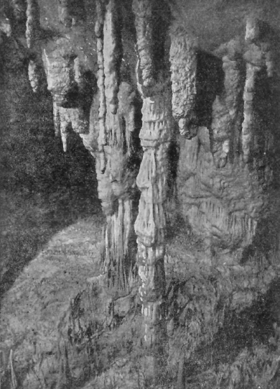
Paesaggi del mare sotterraneo.

I pianeti sotterranei!
Ora vedremo che prima del Verne, un altro immaginoso scrittore aveva pensato qualche cosa di simile: alludiamo a Luigi di Holberg che si potrebbe anche chiamare il Molière danese; uomo di molta fantasia e di grande spirito, autore di un viaggio nei pianeti sotterranei, pubblicato vero il 1741. (Da questo racconto il novelliere Hoffmann tolse l’ispirazione per il suo Elisir del Diavolo). Davvero, il lavoro del barone di Holberg, pur essendo molto anteriore agli studi della geologia e della fisica del globo, sembra aprire la serie delle strane ipotesi su la costituzione interna della Terra.
Gioverà ricordare a questo punto che quando il fisico Leslie emise la teoria induttiva che la sfera terrestre fosse vuota, le fantasie romanzesche cominciarono a lavorare, e un bello spirito arrivò perfino a descrivere il mondo sotterraneo vuoto, nel quale si aggiravano penosamente, in orbite alquanto ristrette, due piccoli pianeti: Plutone e Proserpina....
Il barone di Holberg che, come si è detto, precedeva di molto gli studi della geologia, immaginò una vicenda bizzarra: fece discendere il suo eroe, un baccelliere norvegese, in una caverna profondissima da cui uscivano strani suoni; e interruppe sul più bello la discesa facendo spezzare la corda che sosteneva l’audace esploratore. Ed ecco questo poveretto cadere giù, giù, nel profondo, in mezzo alle tenebre. Quanto durò quella vertiginosa caduta? L’autore su questo argomento non afferma niente di preciso: dice solo che il povero baccelliere, a furia di scendere, traversò regioni meno scure e poi si trovò in una atmosfera luminosa come la nostra. Per lungo tempo il baccelliere norvegese cadde senza distinguere niente sotto di sè; fortuna volle, finalmente, che egli si imbattesse in un mostruoso asino alato e pervenisse a cavalcarlo, riuscendo così a rallentare la caduta e a posare placidamente a terra.
A terra.... Un momento. Quale terra? L’eroe del barone Holberg aveva miracolosamente posto piede sul pianeta Nazar, situato al centro del globo: mondo stranissimo, abitato da uomini-alberi. Il nostro viaggiatore, per essersi arrampicato sopra un albero, che era, nientemeno, la moglie dell’intendente della prossima città, fu fatto prigioniero e condotto da un gruppo di uomini-alberi alla presenza del Principe dell’isola, il quale lo giudicò con benevolenza e lo impiegò coma «camminatore ufficiale» nel suo regno.
Alcune notizie sul pianeta Nazar. Esso sarebbe un piccolo globo di appena 200 miglia di circuito.
I suoi abitanti, detti Arboriani, parlerebbero uno stesso linguaggio. Sopra Nazar ci sarebbe la differenza che le notti vi sono più gradevoli, poichè la luce misteriosa del giorno sotterraneo, riflessa e riverberata dal firmamento compatto, e rimandata sul pianeta, sarebbe addirittura intollerabile.
L’autore però, descrivendo queste cose, non chiarisce nulla. Egli afferma, ad esempio, che gli abitanti di Nazar consistono in alberi di diverse specie come querce, tigli, pioppi, palmizi, cespugli ecc., e da questi i sedici mesi dell’anno ricevono i loro diversi nomi. Così l’anno si data dal mese dei Castagni, dal mese degli Olmi.... L’anno sotterraneo contiene sedici mesi; lo spazio di tempo che il pianeta Nazar impiega per la sua rivoluzione. Una tra le prime leggi dell’impero è quella d’avere molti figli e gli Alberi illustri sono i padri più produttivi. Non vi si stimano nè il lusso nè le false apparenze. Il merito modesto è il riconosciuto. Nessun dotto può scrivere libri se non è arrivato a trent’anni, e se non è stato giudicato capace di scrivere dai professori dell’Università.

La vita nel mondo sotterraneo
Fra le provincie visitate da Niel Klim menzioneremo quella dei Cipressi. Quegli alberi sono notevoli per la diversità dei loro occhi. Alcuni li hanno lunghi, altri quadrati: ce ne sono molti che li hanno piccolissimi, e ve ne sono altri che li hanno così larghi da occupare tutta la base del tronco. Ora, quelli i cui occhi sono lunghi vedono tutti gli oggetti lunghi: e da questa tribù si tolgono i senatori, i sacerdoti ed altri illustri personaggi. Ricevendo la loro missione, essi debbono pronunziare questo giuramento: Kaki monosco qui houque miriac Jacku mesembrii ecc. Il che vuol dire in linguaggio volgare: «Io giuro che la sacra tavola mi par lunga e prometto di rimanere fermo in tale convinzione fino all’ultimo soffio della mia vita». Tuttavia la tavola è quadrata. Quest’obbligo del giuramento interessò molto Niel Klim, soprattutto quando dovette assistere al supplizio di un vecchio condannato «convinto d’eresia per avere insegnato pubblicamente che la sacra tavola sembravagli quadrata, e per aver persistito in questa diabolica opinione ad onta dei saggi avvertimenti di coloro che avevano gli occhi rotondi». Dietro di ciò venne desiderio al viaggiatore di andare al tempio a provare se aveva gli occhi ortodossi.
È questa una tra le più sottili e più profonde finzioni dell’ingegnoso Holberg.
In un’altra provincia i vecchi vengono condotti ai confini dai loro figli, e diventano loro soggetti per il motivo che coll’età matura l’uomo declina e s’indebolisce, e perciò reclama un sostegno tanto per il corpo quanto per lo spirito. Nel paese dei Ginepri le donne regnano da padrone e menano vita attiva; gli uomini riposano e meditano; l’autore assistè al processo di un giovane i cui amici, per riparare a un’offesa fatta al suo onore da una ragazza, volevano forzare la ragazza.... a sposarlo. In quello stesso paese il nostro giovane danese ebbe da superare gravi ostacoli per isfuggire alle lusinghe ed ai vezzi della Regina. Nel paese dei filosofi si venne un giorno ad annunziargli che costoro, colpiti dalla straordinaria forma del suo corpo, avevano risoluto di esaminarne le molle nascoste, aprendogli il ventre, asportandone i visceri con lo scopo di fare alcune scoperte utili all’anatomia. Il nostro eroe poco lusingato di rendere personalmente simili servizi alla scienza, scappò a gambe levate e arrivò nella provincia di Cabac, ove novelli prodigi lo attendevano. Gli abitanti di Cabac sono acefali: non hanno testa. Parlano con una bocca posta in mezzo allo stomaco e questo sgradevole difetto naturale li esclude da ogni impiego; tuttavia qualche volta, in tempi difficili, alcuni acefali di Cabac sono stati scelti come magistrati.
L’ultima tappa del viaggio di Niel Klim nella regione sotterranea è la terra di Quama, i cui abitanti si riavvicinano all’umanità più di tutti i precedenti ma sono selvaggi senza niuna virtù d’arte o d’industria. Il nostro eroe fu più fortunato colà perchè quegli esseri gli somigliavano tanto da comprendere quanto ei valesse e da riconoscerne la supremazia. Epperò conservò il titolo di Pihil-fu, cioè mandato dal Sole. Si fece imperatore, per grazia di Dio, di tutte le provincie di Quama, e vi stabilì le fondamenta di una vasta monarchia.
Ei godè a lungo di queste privilegiate condizioni. Ma un giorno, in una battaglia aerea, il suo vascello atmosferico saltò ed egli venne lanciato negli spazii. Accostatosi all’apertura inferiore di un vulcano egli potè esser preso dalla forza proiettiva della eruzione e in tal modo riuscì alla superficie del globo.
Niel Klim ritornò nel proprio paese, e siccome era morto il fabbriciere della Chiesa di Santa Croce in Berga, sua parrocchia, egli succedette in quel modesto ufficio all’egregio uomo....

Animali delle età primordiali
Fin qui la curiosa storia dell’esploratore dei pianeti sotterranei, riassunta con molta arguzia dal povero Flammarion. Ma, ritornando a ipotesi meno fantastiche, e al mondo sotterraneo immaginato dal Verne, noi pensiamo che davvero un viaggio di esplorazione nelle profondità terrestri darebbe uno straordinario contributo alla scienza e risolverebbe, forse, molti problemi rimasti fin qui dubbi o insoluti, su la costituzione interna della Terra, su la storia geologica del pianeta, su l’ancor controverso problema della successione della specie animale. Il sottosuolo terrestre è una specie di immenso museo paleontologico. Ma non è improbabile che una discesa negli abissi del globo riserberebbe agli audaci esploratori maraviglie e sorprese, anche nel campo della paleontologia.

XI.
Gli abitanti delle tenebre
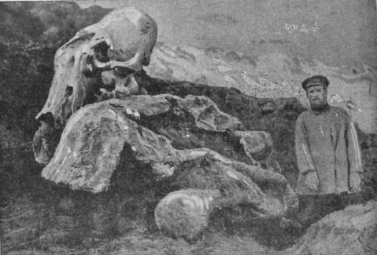
Avanzi di un gigantesco scheletro di un «mammout» ritrovati in Siberia.
Senza arrivare alle arrischiate ipotesi del Verne, che cioè, nelle profonde cavità terrestri vivano ancora alcuni esemplari di animali antidiluviani, si può pensare logicamente, come abbiamo scritto alla fine del precedente capitolo, che un viaggio attraverso la crosta del globo ci porterebbe a nuove e importanti scoperte paleontologiche. Conviene ricordare a questo punto come gli avanzi e le impronte degli animali vissuti prima del periodo geologico presente sieno seppelliti negli strati terrestri e di conseguenza, pietrificati. Di qui il nome di «fossili» dato genericamente a questi avanzi. (Ricordiamo ancora, di passaggio, che i primi organismi apparvero sul nostro pianeta più di un miliardo di anni fa, e che i primi uomini di cui sono stati trovati teschi ed ossa, insieme con armi di pietra nel depositò del periodo pliocenico, ci hanno preceduto di circa un milione e mezzo di anni....).

Il cacciatore di fossili
La paleontologia, ossia lo studio dei resti degli organismi preistorici, ha fatto dal tempo dell’illustre Cuvier, passi notevoli. Gli scienziati e gli appassionati di paleontologia non si contentano più, come una volta, di raccogliere i fossili scoperti per caso; missioni scientifiche vanno oggi, in molti punti del globo, frugando la scorza terrestre e alcune percorrono, nel tempo che scriviamo, le regioni meno note ed accessibili alla ricerca dei «campi fossiliferi». Le riviste e i giornali si sono occupati, or’è poco tempo, della scoperta fatta dalla spedizione dell’American Museum of Natural History di Nuova York, nel deserto dei Gobi. I valorosi ricercatori riuscirono a trovare finalmente le uova del dinosauro! Prima di questa scoperta, non si sapeva affatto in che modo i dinosauri, mostruosi rettili che caratterizzarono la fauna terrestre, acquatica e aerea dell’età terziaria, potessero riprodursi.
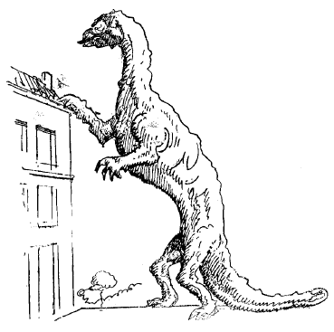
I mostri delle prime età.
Altre ricerche, e altre scoperte preziose furon fatte, sempre in America, da alcuni dotti gesuiti francesi. L’anno scorso vennero così rimesse alla luce intere mascelle di mastodonte.
In alcuni punti della Terra si trovano grandi cumuli di ossami che vengono chiamati comunemente «cimiteri di fossili». Tra i più famosi citiamo quello del Wyoming (Stati Uniti) del Red Deer River (Canadà) e del Rancho la Brea (California). Nei primi due vennero rinvenuti scheletri più o meno completi di dinosauri: il terzo, più recente, ospita solo ossami di mammiferi e di uccelli, animali apparsi alla fine del regno dei rettili e cioè «all’epoca terziaria».
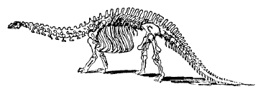
Scheletro del Brontosauro.
I direttori dei musei paleontologici e alcuni scienziati conoscono, almeno per nome, un appassionato cacciatore di fossili, Sternberg, che ha al suo attivo, nientemeno, sessant’anni di viaggi, di avventure, di esperimenti e di studi spesi nella ricerca degli avanzi degli animali cosidetti antidiluviani. Questo stranissimo uomo, esploratore e studioso ostinato, oggi ottantenne, è riuscito a scoprire più di trecento scheletri fossilizzati di rettili, uccelli, mammiferi e pesci, tutti di grandi proporzioni e di un immenso valore scientifico. Lo Sternberg vive a Nuova York e qualche tempo fa ebbe a spiegare al corrispondente di un giornale inglese la tecnica e le difficoltà del suo maraviglioso lavoro.
— Ho scavato e conservato i fossili di animali preistorici di tutte le grandezze – raccontò il vecchio Sternberg – ed anche di dinosauri della lunghezza di oltre settanta piedi. Ho trovato seppellito in una grossa pietra un rettile marino, l’antenato di tutti i serpenti di mare che siano vissuti. Ho scoperto gli scheletri che sono appartenuti ad uccelli forniti di denti, di grossezze gigantesche, ed ho anche scoperto le varie forme degli antichi cavalli che vivevano nell’America del Nord. Ho tratto ossa dal suolo delle regioni del Fiume Rosso, nel nord del Canadà, fino alle rive sabbiose della costa del Messico. Il lavoro di ricerca è sempre pieno di avventure e spesso è molto pericoloso.
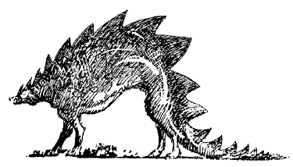
Lo stegosauro.
«Una volta camminavo su l’orlo di una rupe del Wyoming, quando mi accorsi che la regione era piena di serpenti a sonagli. Il suono caratteristico prodotto dalla coda dei rettili velenosissimi mi ammoniva a stare bene attento, ma ad un tratto un serpente strisciò fra i miei piedi. Saltai lateralmente, scivolai e caddi. Mi alzai subito e sedetti su un rialzo che sembrava una pietra di color bruno. Appena si calmò la mia commozione notai che non stavo seduto su una pietra ma sopra un osso. Era l’osso di una spalla del più grosso dinosauro che sia stato mai scoperto. Lo scheletro fossilizzato era lungo circa ottanta piedi e alto sedici verso le spalle, del peso di circa cinquanta tonnellate. Se non avessi fatto il fortunato incontro dei serpenti a sonagli, probabilmente il mostruoso dinosauro, che poteva rimontare a cinque milioni di anni avanti, non sarebbe stato scoperto....
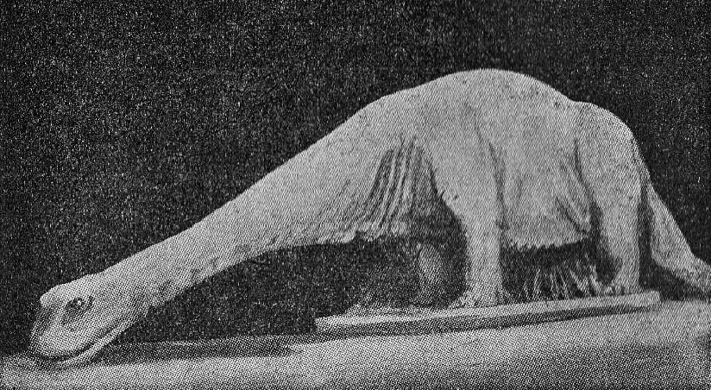
L’Atlantosauro.
«Simili scherzi del fato rendono la ricerca dei fossili una tra le imprese più affascinanti e più avventurose. In un’altra occasione mentre ricercavo conchiglie preistoriche nella regione del Kansas, che una volta è stata coperta dalle acque dell’Oceano, lasciai cadere a terra il mio piccone. La sua punta accidentalmente colpì una lastra di pietra arenacea facendone saltare un pezzo. Di sotto apparve fra il giallo pallido della pietra il grugno dentato di un grosso pesce. Dopo avere scavato con la massima attenzione mi accorsi che si trattava di un «Porihneus molossus» un pesce preistorico della lunghezza di quattordici piedi, capace di divorarsi (da vivo) qualsiasi pescecane dei nostri tempi.

I depositi di fossili
«La scoperta di esemplari preistorici non è però dovuta al caso. Il ricercatore deve seguire determinate norme e le più importanti scoperte vengono fatte da coloro che esaminano ogni metro quadrato di terreno. La prima norma consiste nella scelta della regione adatta, dato che i fossili si trovano solamente nelle rocce sedimentarie, come nelle calcaree e nelle arenacee, che si depositarono nell’epoca in cui vivevano gli animali che si ricercano. I migliori esemplari sono stati scoperti negli strati arenacei, nei quali gli animali furono sepolti con rapidità. Scelta la regione adatta bisogna stabilire un accampamento centrale, dal quale dovranno essere iniziate le ricerche metodicamente.
«Qualche volta l’animale fossilizzato del quale si va in cerca viene scoperto nei pressi dell’accampamento, come mi accadde in una spedizione nel Canadà. Trattenuto dalla pioggia continua nella vallata di un fiume, compiangevo la mia sorte che mi vietava di iniziare la ricerca: ma appena cessò la pioggia ed uscii fuori dalla mia tenda vidi disegnato sul fianco di una collinetta vicina il più completo e quasi perfetto scheletro del gigantesco e terribile «Tyrannosaurus rex», il re di tutti i dinosauri carnivori. La pioggia aveva portato via la terra e qualche pietra lasciando esposto il mostro di cinquanta piedi, che doveva costituire il terrore della jungla nei primi tempi della Terra.
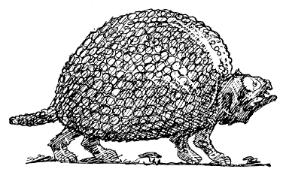
La tartaruga gigante.
«Sebbene i paleontologi sappiano dove ricercare i resti fossilizzati, pure di tanto in tanto qualche ricercatore fortunato può trovare in luoghi insperati una nuova ecatombe di mostri preistorici. Non si creda però che in un caso simile il ricercatore abbia fatta la sua fortuna perchè la rimunerazione finanziaria per il lavoro che si compie non è splendida. Il miglior prezzo pagato per lo scheletro di un dinosauro ben conservato è stato di duemila dollari, eppure la spesa necessaria per scavare un esemplare è rilevante. Più che altro è lo spirito di avventura che compensa maggiormente di tutte le fatiche, e si va sempre avanti nella speranza di scoprire qualche mostro sconosciuto, sebbene gli animali che hanno abitata la Terra siano ormai quasi tutti noti.
«Quando viene scoperto un fossile, allora comincia il vero lavoro. Le ossa, più fragili del vetro e seppellite nella dura pietra, devono essere liberate con la delicatezza usata da un vecchio fumatore nel maneggiare la pipa di schiuma. Scheggiando pazientemente la pietra per settimane intere si traccia prima la forma del mostro sepolto. Questo è un compito molto delicato e la pietra in certi casi deve essere rimossa a pezzettini grossi quanto un’unghia, finchè lo scheletro appaia in rilievo all’aperto. Allora bisogna tagliare la pietra ad una distanza non inferiore a tre piedi dall’estremità dello scheletro in modo da ottenere un grosso sarcofago naturale.

Come si «prepara» un
animale antidiluviano
Uno scheletro molto grosso come quello di un dinosauro a tre corna può essere diviso in varie sezioni, separandole nei punti in cui sono le giunture delle ossa. Le varie parti saranno poi messe insieme dai tecnici del museo che riceve il fossile. Ogni sezione che può pesare da mille a quattromila libbre, si ricopre prima con carta velina umida e poi con striscie di carta più resistente, imbevute di colla di farina. Così si proteggono le diverse parti dello scheletro in modo da poterle collocare senza pericoli nelle casse da trasporto che sono appositamente costruite. Dopo la spedizione delle casse per mare e per ferrovia il resto del lavoro spetta ai tecnici specializzati dei musei: siano essi di New York, di Parigi, di Roma o di Berlino. La maggior fatica, in tanti anni, per estrarre uno scheletro dalla pietra mi è toccato nel Wyoming, dopo aver scoperto in seguito a un curioso accidente un esemplare quasi perfetto di dinosauro col becco d’anatra detto «Trachodon».
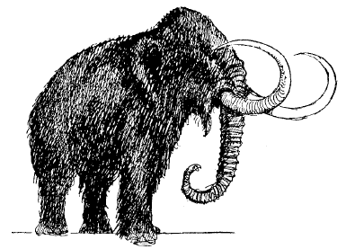
Il mammout.
«Questo animale, che quando era vivo doveva pesare dieci tonnellate doveva evidentemente esser perito sprofondando nella sabbia mobile perchè le due estremità anteriori erano sollevate lungo i fianchi, la testa e il collo erano distesi per tutta la loro lunghezza e le estremità posteriori erano puntate verso terra, posizione che dimostrava lo sforzo fatto fino all’ultimo istante di vita della bestiaccia per liberarsi dalla sabbia. Tutto il suo corpo era ricoperto di pelle non attaccata alle ossa ma distesa in posizione naturale, come se ricoprisse ancora i muscoli. La sabbia aveva preso a poco a poco il posto della carne e così per la prima ed unica volta, si ebbe la opportunità di studiare la forma precisa di un dinosauro, e non quella creata dalla fantasia.
«Di solito quando gli scheletri scavati mancano di molte parti, i preparatori provvedono a costruire le ossa mancanti con il cemento.
«Sono stati così ricostruiti animali preistorici in base a pochi denti o qualche osso. Ma in simili casi la ricostruzione può non rispondere bene alla realtà. Alcuni anni fa, in base a sette denti, sono stati erroneamente identificati e ricostruiti sette differenti e distinti pesci preistorici, ritenendo che ogni dente appartenesse a un pesce diverso. In seguito ebbi occasione di trovare nel Kansas un fossile di pescecane che aveva in bocca tutte le sette specie di denti che trassero in inganno i ricostruttori, ottenendo così la prova che per lo meno sei dei pesci ricostruiti erano sbagliati».
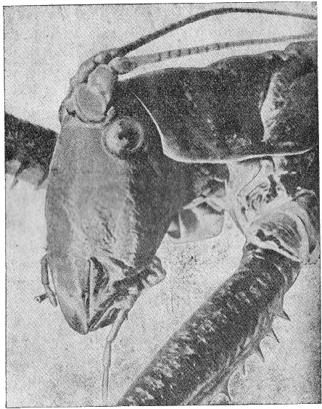
La testa di una cavalletta:
reminiscenza delle antiche forme antidiluviane.

Se questo egregio «cacciatore di fossili» fosse invitato a far parte di una spedizione nell’interno del globo, credo che accetterebbe con entusiasmo.
Ma quando sarà possibile ordinare una simile impresa? Presto, probabilmente. Quando l’entrata del mondo sotterraneo sarà scoperta. Già si parla di audaci esplorazioni nelle grotte di Postumia, di viaggi su laghi sotterranei, di discese in abissi interminabili....
Chi sa. Le grotte di Postumia potrebbero continuare giù giù, fin nei recessi più profondi della Terra; potrebbero, in certo modo, costituire la difficile discesa dell’Averno supposta dal mito pagano: il precipizio da cui si dovrebbero intravvedere e studiare tutti i segreti del nostro vecchio globo. Auguriamoci che queste supposizioni trovino la conferma nella realtà: che un bel giorno, un appassionato viaggiatore possa raccontarci la sua avventurosa discesa dalle caverne carsiche fino al nòcciolo centrale della Terra.

XII.
Il giro del mondo in.…
80 giorni (1872)
8 giorni (1931)
...? (2000)
Al «Reform Club», la sera del 2 ottobre 1872, Phileas Fogg gioca al «whist» con i vecchi amici Andrew Stuart, John Sullivan, Samuel Fallentin, Thomas Flanagan, e uno degli amministratori della Banca d’Inghilterra, Gualtiero Ralph.
I giocatori parlano di un grosso furto avvenuto alla Banca e della straordinaria furberia dimostrata dal ladro, il quale è fuggito senza lasciar traccia di sè. (Qui è Giulio Verne stesso che scrive).
*
* *
« — Io sostengo – disse Andrew Stuart, che le probabilità sono in favore del ladro, che deve essere certamente un uomo molto abile.
— Evvia! – rispose Ralph, – ormai non c’è più paese in cui possa rifugiarsi.
— Questo poi....
— Dove volete che vada?
— Non ne so nulla – rispose Andrew Stuart – ma alla fin fine il mondo è grande.
— Lo era una volta, – disse a mezza voce Phileas Fogg: indi: – sta a voi ad alzare, – soggiunse presentando le carte a Thomas Flanagan.
La discussione venne sospesa durante il «robbre». Ma ben presto Andrew Stuart la riaccendeva dicendo:
— Come, una volta! È forse diminuita la Terra?
— Senza dubbio, – rispose Gualtiero Ralph – io sono del parere del signor Fogg. La Terra è diminuita giacchè la si percorre dieci volte più presto che non la si percorresse cento anni fa. Ed ecco ciò che, nel caso attuale, renderà le ricerche più rapide.
— E renderà anche più facile la fuga del ladro!
— Tocca a voi a giuocare, signor Stuart! – disse Phileas Fogg.
Ma l’incredulo Stuart non era convinto, e finita la partita:
— Bisogna confessare signor Ralph, – ripigliò – che avete trovato un modo curioso di dire che la terra è diminuita! Così, perchè adesso se ne fa il giro in tre mesi....
— In ottanta giorni soltanto, – disse Phileas Fogg.
— Difatti, signori; – soggiunse John Sullivan, – ottanta giorni dopo che la sezione fra Rothal e Allahabad venne aperta sul «Great indian peninsular railway», ed ecco il calcolo stabilito dal Morning Chronicle:
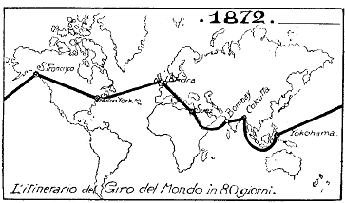
Da Londra a Suez pel Moncenisio e Brindisi, ferrovie e battelli a vapore | 7 | giorni
Da Suez a Bombay, battello a vapore | 13 | »
Da Bombay a Calcutta, ferrovia | 3 | »
Da Calcutta a Hong-Kong (China) battello a vapore | 12 | »
Da Hong-Kong a Yokohama (Giappone) battello a vapore | 6 | »
Da Yokohama a San Francisco (battello a vapore) | 22 | »
Da San Francisco a Nuova York, ferrovia | 7 | »
Da Nuova York a Londra, battello a vapore e ferrovia | 10 | »
Totale | 80 | giorni
— Sì, ottanta giorni, – esclamò Andrew Stuart, che per disattenzione tagliò una carta reale, – ma non compresi il cattivo tempo, i venti contrari, i naufragi, gli sviamenti.
— Tutto compreso, – rispose Phileas Fogg, – continuando a giocare perchè talvolta la discussione non rispettava più il «whist».
— Anche se gli Indù o gli Indiani come li vorrete chiamare, portan via le rotaie?, – esclamò Andrew Stuart: – Se fermano i treni, saccheggiano i furgoni e pelano il cranio ai viaggiatori?
— Tutto compreso, – rispose Phileas Fogg – che scoprì le sue carte, avendo vinto.
Andrew Stuart, cui era venuto il turno di fare il mazzo, raccolse le carte dicendo:
— Teoricamente avete ragione, signor Fogg, ma nella pratica...
— Ma nella pratica pure, signor Stuart.
— Vorrei proprio vedervici.
— Non dipende che da voi. Partiamo insieme.
— Il cielo me ne guardi! – esclamò Stuart. – Ma scommetterei volentieri quattromila sterline (centomila franchi) che un tale viaggio fatto in simili condizioni, è impossibile.
— Possibilissimo invece, – rispose il signor Fogg.
— Ebbene, fatelo allora!
— Il giro del mondo in ottanta giorni?
— Sì.
— Lo farò volentieri.
— Quando?
— Subito. Soltanto vi avverto che lo farò a vostre spese.
— Che pazzia! – esclamò Andrew Stuart, che incominciava a impazientirsi dell’insistenza del suo compagno di giuoco. – Via! È meglio giuocare.
— Rimescolate allora, – rispose Phileas Fogg, – giacchè avete dato male.
Andrew Stuart ripigliò le carte con mano febbrile, indi tutt’a un tratto deponendole sulla tavola:
— Ebbene, sì, signor Fogg, scommetto quattromila sterline.
— Mio caro Stuart, – disse Fallentin, – calmatevi. Ciò non è serio.
— Quando io dico: scommetto, – rispose Andrew Stuart, – è sempre sul serio.
— E sia! – disse il signor Fogg. Indi, volgendosi verso i suoi colleghi:
— Ho ventimila sterline (500.000 franchi) depositate presso i fratelli Baring. Le rischierò volentieri....
— Ventimila sterline! – esclamò John Sullivan. – Ventimila sterline che un ritardo impreveduto può farvi perdere.
— L’impreveduto non esiste, – rispose semplicemente Phileas Fogg.
— Ma, signor Fogg, codesto spazio di ottanta giorni è calcolato come un minimum di tempo!
— Un minimum ben impiegato basta a tutto.
— Ma, per non oltrepassarlo, bisogna saltare matematicamente dalle ferrovie nei battelli a vapore, e dai battelli. nelle ferrovie!
— Salterò matematicamente.
— È uno scherzo!
— Un buon inglese non scherza mai quando si tratta di una cosa seria quale è una scommessa, – rispose Phileas Fogg. – Io scommetto ventimila sterline contro chicchessia, che io farò il giro della Terra in ottanta giorni o meno, cioè centoquindici mila e duecento minuti. Accettate?
— Accettiamo, – risposero i signori Stuart, Fallentin, Sullivan, Flanagan, e Ralph, dopo essersi posti d’accordo.
— Bene, – disse Fogg. – Il treno di Dover parte alle 10,35. Lo prenderò.
— Stasera stessa? – domandò Stuart.
— Stasera stessa, – rispose il signor Fogg. – Dunque, – soggiunse consultando un calendario tascabile, – giacchè è mercoledì, 2 ottobre, dovrò essere di ritorno a Londra in questo stesso salotto del Reform-Club, il sabato, 21 dicembre, alle dieci e trentacinque di sera; in mancanza di che le ventimila lire sterline, depositate attualmente a mio credito presso i fratelli Baring, vi appartengono di fatto e di diritto, o signori. Ecco un buono per tale somma.
Fu steso il processo verbale della scommessa e venne sottoscritto immediatamente dai sei cointeressati. Phileas Fogg era rimasto freddo; egli non aveva certamente scommesso per guadagnare, ed aveva impegnato soltanto quelle ventimila sterline – metà della sua sostanza – perchè prevedeva che forse gli sarebbe necessario spendere l’altra metà per condurre a buon termine quel difficile, per non, dire ineseguibile progetto.
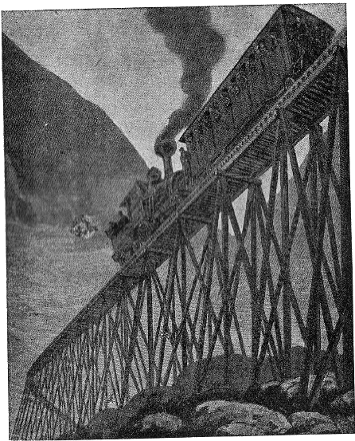
Una ferrovia americana nel 1872.
Quanto a’ suoi avversari sembravano commossi, non già a cagione del valore della posta ma perchè avevano un certo scrupolo a lottare contro l’impossibile.
Nove ore suonavano in quel punto. Si offerse al signor Fogg di sospendere il «whist», affinchè potesse fare i suoi preparativi di partenza.
— Io son sempre pronto! – rispose l’impassibile gentleman; e dando le carte:
— Volto quadri – diss’egli; – tocca a voi, tratto, signor Stuart».
E qui finisce il prologo del Giro del mondo in 80 giorni.

79 giorni od 80?
Phileas Fogg, e il suo fido servitore Gambalesta partono, e compiono, attraverso avventure che non si possono riassumere, il giro del mondo. La scommessa imponeva che il freddo e compassato gentleman ritornasse al Reform-Club la sera di sabato 21 dicembre alle 10 e 35 precise.
Ora, per una strana combinazione di avvenimenti, Phileas Fogg, inseguito dal detective Fix, che lo ha scambiato per il ladro della Banca di Londra, perde tempo per via più di quel che non avesse potuto prevedere e finisce con lo sbarcare a Londra una sera che egli crede sabato 21 dicembre, alle dieci e quarantacinque. Così Phileas non si reca al Reform Club essendo ormai convinto di aver perduto la scommessa e di essere completamente, rovinato. Invece egli ha vinto. È arrivato ventiquattr’ore prima del tempo fissato.
L’equivoco viene chiarito in tempo. Phileas Fogg ha fatto il giro del mondo camminando verso l’est; in conseguenza i giorni sono diminuiti per lui di tante volte quattro minuti quanti sono stati i gradi che egli ha percorso in tale direzione. Ora, siccome la circonferenza terrestre è divisa in 360 gradi e questi 360 gradi moltiplicati per quattro minuti danno precisamente ventiquattr’ore, il bizzarro viaggiatore ha guadagnato inconsapevolmente nel viaggio un giorno intero. «In altri termini, – dice il Verne – mentre Phileas Fogg, camminando verso l’est, ha veduto il sole passare ottanta volte al meridiano, i suoi colleghi rimasti a Londra non lo han visto passare che settantanove volte. Ecco perchè Phileas Fogg ha vinto la scommessa!».
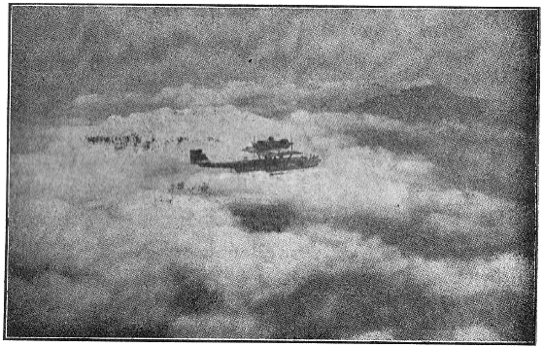
In viaggio per il giro del mondo aereo!
Molti anni sono passati, da quel famoso 1872. Siamo in pieno secolo XX, nell’èra della radio, dell’auto, dell’aeroplano. Quanti giorni occorrono oggi per fare il giro del mondo? Meno di ottanta, certo. Quanti, insomma?
.... Otto giorni e mezzo!

Il giro del mondo in 8 giorni e mezzo
La storia dell’ultimo ardimento umano, viene così riassunta freddamente, dai giornali americani dell’estate 1931:
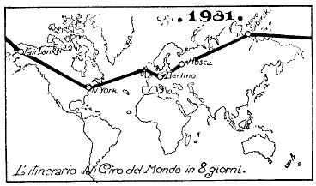
«Gli aviatori Wiley Post e Harold Gatty hanno atterrato all’aerodromo di Roosevelt (Nuova York) alle 19,49 ora locale, corrispondente alle 1,49 italiane, completando il giro aereo del mondo. Essi infatti erano partiti dallo stesso aerodromo martedì 23 giugno scorso alle ore 4,5’ ed hanno volato ininterrottamente per otto giorni e mezzo».
Ed ecco la cronaca:
«Partiti da New York, toccata Terranova ad Harbour Grace, dopo poche ore gli aviatori sorvolavano con magnifico balzo l’Atlantico, atterrando prima a Chester in Inghilterra e poi a Berlino. Dopo le tappe Berlino-Mosca, Mosca-Novo Sibirsk e Blagovestchensk, i valorosi piloti passavano nell’Alaska e di qui, a traverso l’America, giungevano alla capitale dell’Unione.
«Questo audace viaggio aereo ha battuto quello precedente dello «Zeppelin» il quale, come si ricorderà compì il giro del mondo in venti giorni e quattro ore di volo.
«Sul volo da Fairbanks ad Edmondtown gli aviatori hanno fatto pittoresche descrizioni.
«Partiti da Fairbanks, piccola città di minatori posta nell’alta Alaska, i due piloti si erano diretti verso il Canadà, seguendo la rotta sud est, e incontrando fin dall’inizio del volo pessime condizioni atmosferiche, contrassegnate da forti venti e da grandine. Malgrado ciò il velivolo tenne la rotta, mentre il motore funzionava regolarmente. Sorvolata la vasta regione dell’Yukon, l’antico Eldorado dell’Alaska, vasto e selvaggio territorio reso impraticabile dalle catene montane e da un intricatissimo bacino idrografico, Post e Gatty intrapresero la parte più pericolosa della tappa. Di fronte all’altissimo massiccio settentrionale delle Montagne Rocciose, irto di picchi, di catene rotte da crepacci profondissimi, i due aviatori furono costretti a salire ad oltre quattromila metri di quota, per superare quell’altitudine. Questo passaggio su l’impervio complesso orografico dell’America settentrionale, finora giammai compiuto in volo, rappresenta un vero record di audacia e di temerarietà, specie se si tiene conto della impraticabilità della regione e della assoluta mancanza di campi di atterramento. Durante il passaggio su le Montagne Rocciose i piloti dovettero soffrire il freddo intenso mentre la nebbia fittissima impediva pressochè di seguire la rotta e di controllare sul suolo il cammino percorso.
«Il giorno dopo l’arrivo ad Edmondtown, gli aviatori, compiuto il rifornimento a Cleveland, volarono su la capitale degli Stati Uniti.
«A New York, per quanto i due aviatori non fossero attesi che per le ore 20 (ora locale) cioè alle 2 del mattino (ora italiana) i dintorni dell’aerodromo e tutte le strade che conducono al campo di aviazione, erano fin dalla prima sera letteralmente ingombre di migliaia e migliaia di automobili e una folla enorme si riversava sul campo per assistere all’arrivo.
Ma gli intrepidi volatori, avanti di atterrare, e por termine così alla loro immane fatica, vollero compiere alcune evoluzioni sul cielo della città e quindi con perfetta manovra, portatisi sul campo di Roosevelt, atterrarono alle ore 19,49’.

Le conclusioni
Conclusioni:
«Wiley Post e Harold Gatty, secondo i primi calcoli eseguiti, avevano compiuto ben 30.902 chilometri, concludendo così il periplo del mondo in circa 208 ore alla media di 148 chilometri.
«I precedenti records aerei del giro del mondo erano due: quello dei due americani Mears e Collyer, che compirono l’impresa a bordo di un aeroplano in 23 giorni, e quello del «Graf Zeppelin» che, come si ricorderà, compì il giro del mondo, con partenza e ritorno a Friedrichshafen, in 20 giorni e quattro ore.
«I due valorosi aviatori Post e Gatty guadagnarono così il premio di quattromila sterline messo in palio da un industriale nord-americano per chiunque riuscisse a compiere il giro del mondo nel tempo massimo di dieci giorni».

E in avvenire?
Il viaggio di Gatty e Post è da segnarsi a lettere d’oro nella storia gloriosa dell’aviazione.
Vien fatto di chiedersi: a quale audacia arriverà e quali limiti potrà superare la magnifica ala umana? A quali prodigi assisteranno le nostre fortunate generazioni che videro il primo starnazzamento dei Wright, il volo di Blériot su la Manica, il balzo vittorioso e tragico di Chavez su l’Alpe, la traversata leggendaria di Lindbergh, solo su l’Oceano immenso, la corsa formidabile della squadra atlantica di Italo Balbo nell’arco di cielo tra Bolama e la costa d’America
Arriveremo, con nuovi apparecchi adattati al volo nella stratosfera, a velocità di cinquecento o seicento chilometri l’ora, e il giro del mondo potrà farsi, in un avvenire certamente vicino, in tre o quattro giorni....
Prodigio del progresso umano che in poco più di cento anni ha distrutto virtualmente le distanze!...
Pensate: da Stephenson che nel 1830, lancia la sua prima locomotiva a trenta chilometri l’ora, a Lindbergh che supera in poche ore la distanza da New York a Parigi, a questi aviatori Gatty e Post, che compiono un volo effettivo di 15.500 miglia alla velocità di 146 miglia l’ora, girando intorno al mondo in meno di nove giorni compresi i tempi dei rifornimenti e i riposi, quale balzo fantastico!
Ed ecco profilarsi, per l’avvenire, un apparecchio ultra-veloce che vincerà tutti gli apparecchi rapidi oggi in uso: il proiettile razzo, studiato da Goddard e da Oberth perfezionato da altri inventori. Si parla già di un raid Berlino-New York in 100 minuti....
In ogni modo, ci è sembrato utile mettere a confronto un viaggio intorno al mondo ideato dal romanziere Giulio Verne nel 1872 e un simile viaggio realmente avvenuto nel 1931. È utile fissare questi punti del cammino ascensionale dell’uomo verso la perfezione. Verrà forse un giorno in cui la creatura sarà padrona del tempo e dello spazio, e nessuno dei grandi problemi dell’Universo, apparirà insolubile alla sua mente vittoriosa.

XIII.
Una palla contro la Luna!
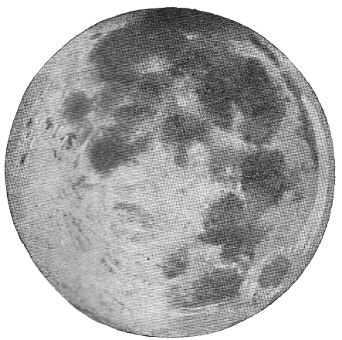
La Luna.
Da gran tempo gli uomini audaci meditano su la possibilità di viaggiare nello spazio intersiderale, spezzando il terribile vincolo che ci lega al nostro pianeta: la gravità. I primi a pensare a questo genere straordinario di esplorazione, sono stati naturalmente i romanzieri e i poeti: da Luciano di Samosate a Cirano di Bergerac, da Gionata Swift a Giulio Verne. Giulio Verne, come sempre, ha intravveduto l’attuazione del più ambizioso sogno dell’uomo attraverso un aspetto quasi esclusivamente scientifico. E per questo i suoi romanzi Dalla Terra alla Luna e Intorno alla Luna vanno considerati come un preludio degli studi moderni dell’astrofisica.
Il famoso scrittore si propone un problema di fisica e di balistica e lo risolve con maravigliosa acutezza e precisione, se si tien conto che «Dalla Terra alla Luna» venne scritto intorno al 1865, in un tempo cioè nel quale la scienza balistica non era molto progredita: e gli artiglieri parlavano con ammirazione di una palla da ventiquattro libbre inglesi che poteva essere lanciata con la velocità iniziale di quattrocento metri il secondo: sei leghe il minuto, ossia ventiquattro chilometri: ed esaltavano i prodigi di un cannone americano, la Columbiad Rodman, che lanciava un proietto di mezza tonnellata ad una distanza di sei miglia, con una velocità di settecento metri il secondo. Nel nostro secolo si fa ben altro!
La Bertha dei tedeschi lanciò per molti giorni di seguito i suoi obici da 210 su Parigi, superando una distanza di centoventi chilometri: certi cannoni francesi riuscirono a gettar proietti di 1650 chilogrammi fino a venti chilometri di distanza, e mentre scriviamo altri prodigi si preparano con il perfezionamento continuo delle bocche da fuoco e delle materie esplosive. Ritornando al viaggio nella Luna del Verne, diremo brevemente come lo stranissimo quesito impostato dall’autore venisse svolto. Un bel giorno, il Club «Cannone» di Baltimora, composto di vecchi ostinati artiglieri, scampati alle guerre federali, formula al direttore dell’Osservatorio di Cambridge queste domande:
1°) È possibile mandare un proiettile alla Luna?
2°) Quale è la distanza esatta che separa la Terra dal suo satellite?
3°) Quale sarà la durata del percorso di un proietto al quale sia stata impressa una velocità iniziale sufficiente e per conseguenza in qual modo lo si dovrà lanciare perchè incontri la Luna in un punto determinato?
4°) In qual momento preciso la Luna si presenterà nella posizione più favorevole per essere colpita dal proietto?
5°) Qual punto del cielo si dovrà mirare col cannone destinato a lanciare il proietto?
6°) Qual posto la Luna occuperà nel cielo nel momento in cui partirà il proietto?
L’Osservatorio risponde così:
«Sulla prima domanda: È possibile mandare un proietto nella Luna?
«Sì, è possibile, purchè si riesca ad imprimere al proietto una velocità iniziale di dodicimila yards al minuto secondo. Il calcolo dimostra che questa velocità è sufficiente. A mano a mano che ci allontaniamo dalla Terra l’azione del peso diminuisce in ragione inversa del quadrato delle distanze: cioè per una distanza tre volte più grande, quest’azione è nove volte meno forte. Per conseguenza il peso della palla da cannone diminuirà rapidamente e si annullerà del tutto nel momento in cui l’attrazione della Luna farà equilibrio a quella della Terra, vale a dire ai quarantasette cinquantaduesimi del tragitto; allora il proiettile non peserà più e se sorpasserà questo punto cadrà sulla Luna per solo effetto dell’attrazione lunare. La possibilità teorica dell’esperimento è dunque assolutamente dimostrata; quanto alla riuscita, questa dipende unicamente dalla forza del congegno adoperato.
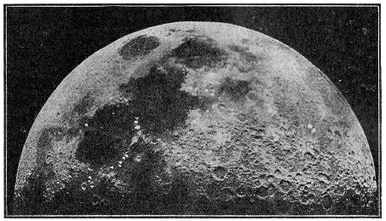Una parte dell’emisfero lunare osservata con un mediocre canocchiale. (Le macchie oscure, denominate mari, sono, in realtà, aride depressioni della superficie del piccolo globo).
«Sulla seconda domanda: — Qual’è la distanza esatta che separa la Terra dal suo satellite?
«La Luna non descrive intorno alla Terra una circonferenza, ma una elissi, di cui il nostro globo occupa uno dei fuochi: ne consegue che la Luna si trova ora più vicina alla Terra e ora più lontana: in linguaggio astronomico ora al suo apogeo, ora al suo perigeo. La differenza fra la sua maggiore e la sua minore distanza, è, nel caso nostro, così considerevole, che bisogna assolutamente tenerne conto. Infatti nel suo apogeo la Luna è a 247.552 miglia (99.640 leghe di quattro chilometri) e nel suo perigeo a 218,657 miglia solamente (88.010 leghe): ciò che forma una differenza di 28.895 miglia (11.630 leghe), vale a dire oltre il nono del tragitto. È dunque la distanza perigea della luna che deve servire di base ai calcoli.
«Sulla terza domanda: — Quale sarà la durata del tragitto del proietto al quale sia stata impressa una velocità iniziale sufficiente e per conseguenza in qual momento si dovrà lanciarlo perchè incontri la Luna in un punto determinato?
«Se la palla conservasse indefinitamente la velocità iniziale di dodicimila yards per secondo non impiegherebbe che nove ore circa per giungere alla meta, ma siccome questa velocità iniziale andrà continuamente decrescendo, si trova a calcoli fatti che il proiettile impiegherà trecentomila secondi, ossia ottantatrè ore e venti minuti per arrivare al punto in cui le attrazioni terrestri e lunari si equilibrano da questo punto cadrà su la Luna in cinquantamila secondi, ovvero tredici ore, cinquantatrè minuti e venti secondi. Converrà dunque lanciarlo novantasette ore, dodici minuti e venti secondi prima dell’arrivo della Luna al punto preso di mira».
Su la quarta domanda e su le altre l’Osservatorio precisa il tempo in cui la Luna sarà nel suo perigeo e passerà allo zenith, la latitudine del luogo dove dovrà essere puntato il cannone, la distanza del raggio visuale diretto alla Luna con la verticale del luogo. Poi riassume le varie conclusioni:
«1°) Il cannone dovrà essere collocato in un paese situato fra lo 0" e il 28" di latitudine nord o sud.
«2°) Dovrà essere puntato allo zenith del luogo.
«3°) Il proiettile dovrà essere animato da una velocità iniziale di dodicimila yards per secondo.
«4°) Dovrà essere lanciato il 1° dicembre alle undici meno tredici minuti e venti secondi.
«Incontrerà la luna quattro giorni dopo la sua partenza, il quattro dicembre a mezzanotte precisa, nel momento in cui essa passerà allo zenith».
Alcune di queste risposte sono evidentemente inutili. Che importa, in un viaggio di 400.000 km. circa, aspettare il momento in cui la Luna è più vicina a noi di poche migliaia di chilometri? E se è vero che un corpo, oltrepassata la frontiera ideale della gravitazione terrestre ed entrato in quella lunare è costretto per la sola immutabile legge del peso a precipitare verso la Luna, quale inconveniente può arrecare lo spostamento di qualche grado nella sfera celeste?
La deviazione verso l’est o l’ovest, il sud o il nord, di un proietto entrato nella sfera di attrazione lunare, non può impedire in alcun modo il suo arrivo su la superficie della Luna. Bisogna tuttavia che la velocità di questo proietto sia nulla al momento di passare dall’una all’altra zona di gravità. Perchè se il proietto conservasse in quel punto critico un avanzo della sua velocità iniziale, potrebbe facilmente sottrarsi all’attrazione lunare e continuare il viaggio verso l’Infinito: oppure precipitare nuovamente verso la Terra....
Il racconto del Verne procede spedito e piacevole fino alla fine. Il Club «Cannone» presieduto da Impey Barbicane, risolve in poche clamorose sedute i vari problemi tecnici dell’impresa: stabilisce che il proiettile sarà costruito in alluminio e che avrà tre metri di diametro per poter essere veduto dalla Terra con uno speciale Telescopio da montarsi sopra una vetta delle Montagne Rocciose a Long’s Peak: che il cannone fuso nel suolo avrà una lunghezza di 300 metri, e che la carica del mostruoso cannone verrà fatta con quattrocentomila libbre di cotone fulminante. Stabiliti questi formidabili dati il Club «Cannone» apre al pubblico le sottoscrizioni per l’attuazione pratica del gigantesco disegno: e poco dopo vengono raccolti nel territorio dell’Unione e all’estero 5.446.675 dollari: somma egregia anche in quel tempo (quasi un miliardo di lire oggi) ma non eccessiva se si pensa alla difficoltà e alla varietà del còmpito. Scrive il Verne: «I lavori di fusione, di perforazione, di muratura, il trasporto degli operai, il loro stabilimento in un vasto paese pressochè disabitato (Tampa nella Florida) le costruzioni dei forni e delle officine, gli strumenti, le macchine, la polvere, il proiettile, le spese perdute, dovevano, secondo il conto preventivo, assorbire quella cifra quasi interamente. Certi colpi di cannone sparati durante la guerra federale costarono mille dollari: quello del Presidente Barbicane, unico nei fasti dell’artiglieria, poteva ben costare cinquemila volte di più».
Il che è verissimo.

XIV.
Come tre audaci sfiorarono la luna e.... non videro nulla
Subito dopo la fusione della gigantesca Columbiad, due mesi avanti la partenza del proietto, arriva al Presidente Barbicane questo straordinario telegramma da Parigi:
«Sostituite obice sferico con palla cilindro conica: partirò dentro. Arriverò col vapore Atalanta. Michele Ardan».
Ed ecco, di lì a pochi giorni, l’incontro fra il Presidente del Club «Cannone» e l’inverosimile personaggio che veniva dall’Europa. Sentite Giulio Verne:
«L’àncora non aveva ancora toccato il fondo che già cinquecento imbarcazioni attorniavano l’Atalanta e la prendevano d’assalto. Prima di tutti Barbicane passò le bastinghe e con voce di cui cercava invano trattenere la commozione gridò:
« — Michele Ardan!
« — Presente! – rispose un tale ritto in piedi sul cassero.
«Barbicane, con le braccia incrociate, l’occhio indagatore, guardò fisso il passeggero dell’Atalanta: alto, ma di già un po’ curvo a simiglianza di quelle cariatidi che portano i balconi su le spalle; la sua testa maschia, leonina, scuoteva a intervalli una capigliatura folta che formava una vera criniera. Aveva la faccia breve, larga alle tempie, ornata di baffi irti come i barbigi di un gatto e di ciuffetti di peli giallastri, che spuntavano nel mezzo delle guancie; occhi rotondi un po’ stralunati, sguardo da miope compivano questa fisonomia eminentemente felina.
«Ma il naso era disegnato arditamente, la bocca era particolarmente umana, la fronte elevata e solcata come un campo che non resta mai incolto: infine un torso robusto e collocato a piombo sopra lunghe gambe, braccia muscolose (leve potenti) un’andatura franca, facevano di questo europeo un pezzo d’uomo solidamente fabbricato, «fucinato piuttosto che fuso» per servirci d’una frase tolta a prestito dall’arte metallurgica».
Chi era, secondo il Verne, questo Michele Ardan?
«Una lussureggiante natura, un artista per istinto; se non faceva fuoco continuo di motti arguti sapeva schermirsi, da buon bersagliere. Nelle discussioni, incurante della logica, ribelle al sillogismo ch’egli non avrebbe inventato mai, possedeva botte speciali. Da vero birichino lanciava in petto agli avversari argomenti ad hominem d’effetto sicuro, e provava gusto a difendere con le mani e coi piedi le cause disperate.
«Tra le altre manìe si proclamava un ignorante sublime come Shakespeare, e ostentava di disprezzare gli scienziati, «persone, per quel che egli diceva, le quali non fanno se non segnare i punti mentre noi giochiamo la partita». Era insomma uno zingaro del paese dei mari e dei monti, un avventuroso ma non un avventuriero, un vero rompicollo, un Fetonte che guidava a precipizio il carro del Sole, un Icaro con ali di ricambio. Del resto egli era arrischiato, si gettava a fronte alta nelle pazze imprese, e, pronto a fiaccarsi le reni ad ogni momento, finiva, invariabilmente, col ricadere diritto come quei piccoli fantocci fatti di midolla di sambuco con cui giuocano i fanciulli.
«Sua impresa era «ad ogni costo» e sua passione dominante l’amore dell’impossibile. Codesto avventato intraprendente aveva per altro i difetti corrispondenti ai suoi pregi. «Chi non risica non rosica» dice il proverbio. Ardan aveva rischiato spesso, ma non aveva mai guadagnato troppo; era un divoratore di danaro, un vero vaglio delle Danaidi. Del tutto disinteressato, egli cedeva del resto con la stessa frequenza al cuore e alla testa; caritatevole e cavalleresco, non avrebbe segnato la condanna del suo più crudele nemico, e si sarebbe venduto come uno schiavo per riscattare un negro....
Michele Ardan è il vero eroe dell’avventura interplanetare. Per la sua volontà la palla si trasforma in una specie di battello navigante nello spazio: per la sua ispirazione il tentativo audace ma freddo degli yankees diventa un’impresa piena di commozione, di spirito, di grandezza umana. Egli riesce a far riconciliare il capitano Nicholl, grande costruttore di corazze, con l’impassibile Barbicane, grande costruttore di proietti, fino a quel punto nemici mortali. Non solo li persuade a stendersi scambievolmente la mano, ma li convince a seguirlo nel suo viaggio alla Luna. Sicuro: il presidente Barbicane e il capitano Nicholl saranno i suoi compagni d’avventura, prima dentro la palla, poi su la superficie del nostro satellite....
Viene il primo dicembre: alle dieci pomeridiane i tre valorosi scendono in fondo al cannone, si chiudono nel proietto: alle dieci, quarantasette minuti e quaranta secondi l’ingegnere Marchison preme l’interruttore dell’apparecchio che fa scoccare la scintilla nella carica del Columbiad....
«Si udì allora – scrive il Verne – uno scoppio spaventevole, non mai udito, sovrumano, di cui nulla può dare una immagine, nè i fragori della folgore nè i boati delle eruzioni. Una immensa vampata sorse dalle viscere del suolo come da un cratère: la terra si sollevò e a mala pena alcune persone poterono intravedere un solo istante la palla che fendeva vittoriosamente l’aria in mezzo a fiammeggianti vapori».
*
* *
Questo maraviglioso tentativo, purtroppo, riesce solo in parte. La palla passa, senza incidenti, la linea di frontiera della gravità terrestre, sembra cadere verso la Luna, ma siccome è sempre animata da eccessiva velocità, rasenta il nostro satellite, vi gira intorno e.... ricade verso la Terra!
Una caduta di trecentomila chilometri non è, certo, priva di pericoli; tanto più che, per legge di fisica, il proietto dovrà toccare la superficie della Terra alla stessa velocità con la quale è partito: undicimila metri il secondo!... Ma la fortuna assiste i bravi viaggiatori, perchè la loro palla, divenuta una specie di bolide incandescente, precipita nel mezzo del Pacifico, là dove l’Oceano è più profondo. Un gran tonfo: non c’è altro: nessun danno materiale all’involucro, nessuno alle persone. C’è di meglio: poichè il proietto è vuoto, dopo la caduta risale e galleggia placidamente alla superficie dell’Oceano. I tre eroi, come nulla fosse avvenuto, si mettono a giocare una partita a scacchi, aspettando che arrivino le navi salvatrici....
Ma, in sostanza, che cosa hanno veduto nel loro viaggio, i tre esploratori? Nulla, o quasi. Sono passati a cinquanta chilometri dal suolo lunare e non hanno potuto penetrare uno solo dei tanti misteri che indubbiamente quel suolo racchiude. La Luna ha una atmosfera respirabile? C’è acqua nei bassifondi lunari? V’è ancora qualche traccia di vita su la Luna? Che cosa nasconde il circo di Platone, mèta di tutte le curiosità e di tutte le indagini astrofisiche? È vero che l’attività vulcanica non è spenta alla superficie del piccolo astro? E perchè il suolo arso e vetrificato di quel povero mondo è sparso di abissi regolari, paralleli, che sembrano tagli profondi e interminabili? E di là, oltre la parte visibile della Luna, nell’emisfero che non si volge mai verso la Terra, che c’è? Continua la stessa desolazione, la stessa apparenza di morte?
Gli eroi di Giulio Verne, ahimè, non sono in grado di aggiungere un solo particolare a quello che già gli studiosi di geofisica lunare hanno scritto, ispirandosi ai loro pazienti studi e alle loro osservazioni. Peccato. Non importava davvero rischiare la vita e spendere tanti milioni per un risultato così meschino!
Ma gli uomini del 1950 probabilmente saranno più fortunati. Andranno nella Luna, la visiteranno e torneranno poi a raccontarci le drammatiche impressioni del loro viaggio. Sapremo allora davvero se la Luna è un astro morto o se è semplicemente nel periodo della decadenza: e finalmente ci faremo un’idea esatta di quello che nasconda la faccia posteriore del nostro satellite.
Ma come si andrà nella Luna? Facilissimo. Vi spiegherò.
*
* *
Non si tratta di ripetere l’esperimento dei bravi artiglieri di Baltimora. Prendere un cannone di trecento metri di lunghezza per lanciare un proietto con la velocità iniziale di 11000 metri il secondo non è ancora impresa pratica e attuabile, nemmeno nell’anno 1932.
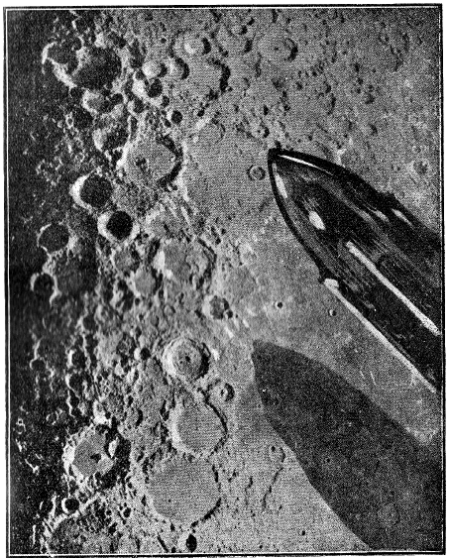
L’arrivo di un razzo alla frontiera lunare.
Gli sforzi tecnici per risolvere il problema della gravitazione non hanno avuto finora risultati notevoli: siamo ancora nel periodo dei tentativi e delle ipotesi più o meno logiche. Un inventore costrusse, ai primi del ’900, un piccolo apparecchio per lancio di proietti verso l’infinito, ma nessuno lo prese sul serio. Si trattava di una ruota che nella realtà avrebbe dovuto avere dimensioni gigantesche. Questa ruota muovendosi da prima con lentezza, avrebbe a poco a poco acquistata una velocità periferica prodigiosa: undici o dodici chilometri il secondo. Arrivata a questo punto massimo di velocità la molla avrebbe lasciato libero uno speciale proietto che si sarebbe gettato nello spazio verso la Luna, verso Venere, verso il Sole....
Naturalmente il fantasioso inventore non aveva tenuto conto di un fatto semplicissimo: che prima ancora del proietto, arrivata alla velocità di undicimila metri, la ruota.... si sarebbe demolita da sè.
Oggi i costruttori di macchine interplanetarie concentrano i loro sforzi in un solo tipo di congegno: il proietto-razzo.
Su questo tipo di veicolo dell’avvenire, che indubbiamente ha grandi probabilità di diventare di pratica utilità parleremo nel prossimo capitolo. Dopo di che faremo, per conto nostro, un bel viaggio nel cielo....
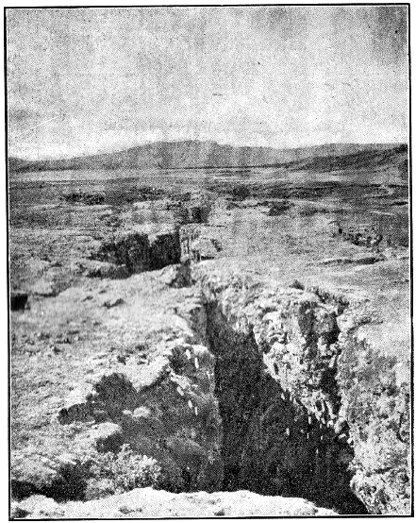
Una arida pianura del Colorado.
Questo probabilmente, è il «tipo» del paesaggio lunare.

XV.
Incidenti e noie dei viaggi nell’infinito
Giulio Verne, che nei suoi ammirevoli libri è sempre scientificamente esatto, non si è curato, scrivendo il romanzo veramente profetico Dalla Terra alla Luna di chiarire alcune importantissime parti del complesso problema da lui stesso enunciato e risolto. È certo che se domani il prof. Oberth o il professor Goddard annunciassero al mondo di avere finalmente costruito il razzo per andare ad esplorare lo spazio siderale, si troverebbero molti uomini audaci disposti a farsi chiudere nella nuova macchina e a tentare la tremenda avventura. Ma, a parte i pericoli inerenti a questo modernissimo genere di navigazione: è possibile che gli esploratori possano vivere giorni e giorni in una scatola ermeticamente chiusa e lanciata di là dai confini della nostra atmosfera, nel vuoto immenso, dove la temperatura scende a duecentoquaranta gradi sotto zero?

Il vagone-palla
Il Verne a questa domanda risponde di sì: e con la sua consueta disinvolta ingegnosità così descrive il vagone-proietto dove i suoi tre eroi, Michele Ardan, Barbicane, Nicholl, dovranno trascorrere le novantasette ore necessarie a superare la distanza dalla Terra alla Luna:
«La palla era larga esteriormente nove piedi, alta dodici; per non sorpassare il peso stabilito si era diminuita alquanto la grossezza delle pareti e rinforzata la parte inferiore, la quale doveva sopportare tutta la violenza del gas sviluppato dallo scoppio del pirossilo. Così del resto avviene nelle bombe e negli obici cilindrici, cui la culatta è sempre più grossa.
«Si penetrava nella torre di metallo da una stretta apertura fatta su le pareti del cono, simile a quelle delle caldaie a vapore. Si chiudeva ermeticamente per mezzo di una lastra di alluminio trattenuta internamente con robuste viti di pressione. I viaggiatori avrebbero potuto dunque uscire a piacimento dalla loro mobile prigione non appena avessero raggiunto l’astro delle notti.
«Ma non bastava andare, conveniva vederci per via; nulla di più facile. Infatti, sotto l’imbottitura, erano quattro occhi di vetro lenticolari assai grossi: due aperti nella parte circolare del proiettile, un terzo nella parte inferiore, e un quarto nel suo cappello conico. I viaggiatori sarebbero stati perciò in grado di osservare, durante il tragitto, la Terra che abbandonavano, la Luna a cui si accostavano e gli spazi stellati del cielo. Solo tali occhi erano protetti contro l’urto della partenza da lastre solidamente incastrate ch’era facile gettare al di fuori svitando le madreviti interne: in questa maniera l’aria contenuta nel proiettile non poteva sfuggire e le osservazioni divenivano possibili.
«Tutti questi congegni, maravigliosamente posti in opera, funzionavano con la massima facilità: e gli ingegneri non si erano mostrati meno intelligenti nell’ammobiliare il vagone-proiettile.
«Recipienti solidamente fissati erano destinati a contenere l’acqua e i viveri necessari ai viaggiatori, i quali potevano procurarsi anche il fuoco e la luce per mezzo del gas, raccolto in un recipiente speciale sotto una pressione di molte atmosfere; bastava girare un rubinetto, e durante sei giorni consecutivi il gas avrebbe illuminato e riscaldato l’astronave. Come si vede non mancava nessuna delle cose essenziali alla vita e al benessere.
«Risolta la questione dei viveri e dell’illuminazione, rimaneva quella dell’aria; era evidente che l’aria chiusa nel proiettile non sarebbe bastata per quattro giorni alla respirazione dei viaggiatori. Un uomo infatti consuma in un’ora all’incirca tutto l’ossigeno contenuto in cento litri d’aria. Barbicane, i suoi due compagni e due cani che avrebbero fatto parte della spedizione, dovevano consumare in ventiquattr’ore duemilaquattrocento litri d’ossigeno.
«Conveniva dunque rinnovare l’aria del proiettile – ma in che modo? – Con un processo semplicissimo, quello dei signori Reizet e Regnault.
«Si sa che l’aria si compone principalmente di ventun parti d’azoto: ora, che avviene nell’atto della respirazione? Un fenomeno assai semplice. L’uomo assorbe l’ossigeno dell’aria eminentemente proprio a serbare la vita e rigetta l’azoto intatto. L’aria aspirata ha perduto il cinque per cento del suo ossigeno e ha acquistato in compenso un volume all’incirca uguale di acido carbonico, prodotto definitivo della combustione degli elementi del sangue per opera dell’ossigeno aspirato. Avviene dunque che in un mezzo chiuso e dopo un certo tempo, tutto l’ossigeno dell’aria viene sostituito dall’acido carbonico, gas essenzialmente deleterio.
«La questione era dunque ridotta in questi termini: Serbandosi intatto l’azoto: 1° rifare l’ossigeno assorbito; 2° distruggere l’acido carbonico aspirato. Ora queste due operazioni sono possibili, adoperando il clorato di potassa e la potassa caustica.
«Il clorato di potassa è un sale che si presenta in forma di pagliuzze bianche; portato ad una temperatura superiore a 400 gradi si trasforma in cloruro di potassa e l’ossigeno che contiene si libera interamente. Ebbene: diciotto libbre di clorato di potassa dànno sette libbre di ossigeno, cioè la quantità necessaria ai viaggiatori durante ventiquattr’ore. Ecco il modo per rifare l’ossigeno.
«Quanto alla potassa caustica è una materia avidissima di acido carbonico mescolato all’aria, e basta agitarla perchè se ne impadronisca e formi il bicarbonato di potassa. Ecco per assorbire l’acido carbonico.
«Combinando questi due mezzi si era certi di restituire all’aria viziata tutte le sue qualità vivificanti: appunto quello che i due chimici Reizet e Regnault avevano sperimentato con ottimo successo proprio in quei giorni....»
Tutte queste cose sembrano semplici e di sicura attuazione: ma la realtà è ben diversa. Noi sappiamo quali difficoltà si incontrino per rinnovare o rifornire di ossigeno l’aria di un sottomarino rimasto per un qualsiasi accidente più di due giorni nel fondo del mare! Ed è questa una delle non minori incognite contro cui dovrà lottare il capitano Wilkins se davvero, come afferma, un giorno egli ritenterà con un nuovo Nautilus la corsa al Polo sotto la crosta dei ghiacci. (Noi non crediamo a questa possibilità). Tuttavia se il quesito del rinnovamento dell’aria respirabile nella vettura-razzo non è teoricamente insuperabile, altri ve ne sono cui il Verne ha accennato o ha risolto con troppa facilità, e che pure bisognerà studiare seriamente, quando gli inventori vorranno tentar la straordinaria impresa del viaggio alla Luna.

Le delizie del viaggio della nave razzo
Primo: l’urto della partenza. Pensate: dalla immobilità completa a un balzo iniziale di undicimila metri il secondo! Gli uomini chiusi nella palla verrebbero schiacciati, polverizzati, nè più nè meno che se fossero seduti esternamente su la cima del proietto: senza ricordare che il calore dello scoppio li volatilizzerebbe. Necessità, dunque, di una partenza non troppo brusca, e di un acceleramento di velocità sopportabile per un organismo delicato come quello dell’uomo.
Qui, davvero, sembrano aver ragione i fabbricanti di razzi, contro Giulio Verne, fabbricante di cannoni ideali. Il razzo consente una partenza relativamente dolce e un graduale acceleramento della velocità. È certo che se un direttissimo partisse subito, nel primo minuto, con la velocità massima di centoventi chilometri l’ora i viaggiatori subirebbero una scossa tale da.... ricordarsene per tutta la vita. Gradualmente, invece, ci si può abituare anche a velocità eccezionali, come quelle conseguite da alcuni volatori per la Coppa Schneider: cinque, seicento chilometri l’ora. Qui invece si tratta di arrivare anche a quarantamila chilometri l’ora....
Solo con un proietto-razzo dunque, gli uomini potranno tentare un lungo volo attraverso lo spazio. Ma c’è adesso il quesito secondo: il peso. Che cosa succederà agli uomini privati, sia pure a un po’ per volta, del loro peso?
Voi sapete che questa benedetta faccenda del peso è proporzionata alla massa e per conseguenza alla forza di gravità del pianeta che ci ospita.
Per la Luna, dove la forza di attrazione è sei volte minore che su la Terra, un uomo normale, che avesse conservato anche lassù la propria energia fisica, potrebbe alzare pesi di trecento e più chili e far salti di cinque o sei metri. Su uno degli asteroidi che circolano tra Marte e Giove, lo stesso uomo compirebbe prodigi straordinari: potrebbe, con lievissimo sforzo, volare, e lanciar sassi oltre i confini dell’attrazione del piccolo pianeta. Trasportato su Giove invece, astro enorme, millequattrocento volte più grosso della Terra, lo stesso uomo durerebbe fatica a tenersi in piedi: forse perirebbe schiacciato dal proprio peso.
Per tornare al nostro tema, diremo che la immensa velocità impressa al razzo farebbe perdere agli uomini e agli oggetti chiusi entro l’atmosfera gran parte del loro peso. I viaggiatori dovrebbero forse infilare i piedi in speciali staffe infitte nel pavimento per non essere condannati a galleggiare continuamente nell’aria col rischio di battere, ad ogni mossa troppo brusca, la testa contro il soffitto. I fastidi di una simile condizione di cose sono facilmente immaginabili: occorrerebbe uno speciale allenamento per assuefarsi a maneggiare gli oggetti più comuni: dal fornello a spirito, per esempio, alla penna stilografica; dal canocchiale al foglio di carta. E difficile forse riuscirebbe mangiare: come, ad esempio, costringere due sardine a rimanere distese sul piatto, come versare nel bicchiere un po’ d’acqua, che invece di scendere salirebbe a fiotti rotondi verso il cielo del battello?
Ma anche ammesso che simili inconvenienti si potessero superare: la mancanza quasi totale del peso non potrebbe provocare qualche grave squilibrio nell’organismo? E dato che la mancanza di peso costituisse un pericolo, quali mezzi si dovrebbero mettere in pratica per attenuare questo squilibrio? Come si curerebbe, insomma, il male dello spazio?
Ecco i punti più difficili e forse più importanti dell’intero problema. Perchè, a che servirebbe fabbricare un razzo destinato ai viaggi nell’infinito se gli uomini non potessero servirsene? Quale scopo avrebbe il lancio di un nostro veicolo vuoto sul pianeta Marte? È necessario che le astronavi del duemila trasportino esploratori e scienziati i quali, al termine di ogni maravigliosa traversata, possano uscire sani e salvi dalla loro scatola di acciaio e visitare il nuovo mondo su cui hanno avuto la fortuna di metter piede....
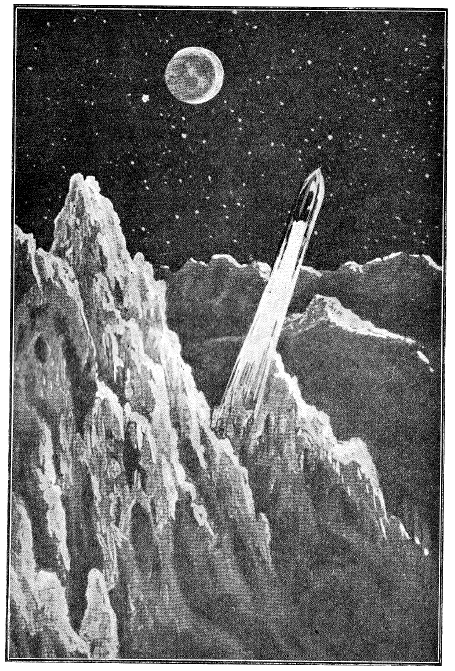
Dopo una breve permanenza su la Luna, la nave-razzo inizia il viaggio di ritorno verso la Terra....

XVI.
I progressi dell’astronautica
È stato detto e ripetuto che per liberare un oggetto qualsiasi dalla gravitazione terrestre e poterlo lanciare verso le stelle, ci vuole una forza di proiezione enorme che gli esplosivi conosciuti oggi non possono ancora dare. Niente cannone alla Verne, niente proiettile, niente carica col pirossilo, dunque: ma proiezione col sistema del motore a reazione, col motore a scoppio continuato, col razzo, insomma.
Spieghiamoci in poche parole. Tutti sanno che cosa sia un razzo, e in che modo si sollevi nell’aria per la forza cioè di rinculo, impressagli da una carica di polvere. Ingrandite questo semplice congegno: moltiplicate le cariche di esplosivo, e avrete il razzo che un giorno potrà viaggiare negli spazi interplanetari. Citiamo per il primo uno scienziato americano, il prof. Goddard, che si prepara a lanciare una sua racchetta-razzo destinata ad esplorare la stratosfera a sessanta o settanta chilometri di altezza. Orbene, lo scienziato americano non crede ancora alla possibilità di scaraventare razzi nella Luna; ma ha fede di poter esplorare con la sua macchina gli estremi strati dell’atmosfera. Egli lavora per l’avvenire dell’astronautica, la nuovissima scienza che fa fremere di commozione gli uomini audaci. Un illustre mistificatore, il professore Lyon, poco tempo fa rivelava i particolari della costruzione di una sua macchina.... non ancora costruita. Tanto che ci piace, in luogo di descriverla con le nostre parole, ripetere le spiegazioni date dallo stesso fantasioso professore a un ingegnere italiano:

Le caratteristiche dell’apparecchio
«Il mio apparecchio è costruito in acciaio al berillo, il metallo più leggero: misura una lunghezza di quattro metri e pesa 150 kg. È diviso in tre sezioni, di cui l’ultima termina quasi a punta ed è munita di paracadute per la lenta discesa. Avvenuta la partenza secondo un procedimento di messa in moto da me escogitato, si verifica la esplosione della miscela che non si manifesta con uno scoppio violento che rovinerebbe gli strumenti, ma con una serie continua di piccoli scoppi succedentisi con straordinaria rapidità: un vero e proprio motore che provoca l’acceleramento continuo, in ragione di trenta metri il secondo, della marcia del razzo. I gas delle esplosioni evadono posteriormente mediante disposizioni particolari. Esaurito l’esplosivo della prima sezione questa si stacca e cade mentre l’accensione si comunica alla seconda e da questa infine alla terza. La prima, dopo la partenza che avviene con una velocità iniziale di 30 metri il secondo, dovrebbe far giungere il razzo fino all’altezza di dieci km.; la seconda dai dieci ai cinquanta chilometri e la terza oltre, fino all’esaurimento dell’esplosivo. Giunto il razzo al termine della sua possibilità ascensionale, si stacca l’ultima sezione e non rimane che la testa del razzo, dove sono racchiusi gli strumenti, la quale, aprendosi il paracadute scenderebbe con dolcezza fino a terra. Il razzo, che procede con un acceleramento di trenta metri ogni secondo, verrà a raggiungere, come si può facilmente comprendere, velocità fantastiche.

Il lancio verso l’azzurro
Ed ecco come il prof. Lyon spiegava il lancio del suo razzo: «Il lancio avviene scivolando con una slitta per un tratto dai 100 ai 150 metri su di una specie di binario che, in ripida pendenza, giunge fino alla sommità di un’altura sorpassandola di un certo tratto. Dall’estremità del binario il razzo si lancerà nel vuoto, venendo la slitta trattenuta da un arresto. Occorrendo si potrà costruire sul versante opposto della collina, poco sotto la cima, un pilone di sostegno del binario sporgente. Si potrebbe anche in zona di montagna, ove le condizioni della neve lo permettessero, lanciare il razzo mediante un sistema di sci. Ma ho preferito quello del binario perchè in montagna è molto più difficile, data la natura impervia del suolo, rintracciare gli strumenti dopo la discesa. Circa poi la direzione nella quale dovrà effettuarsi il lancio, ossia il versante sul quale verrà costruito il binario, dovrò studiare alcuni giorni prima sul posto, mediante il lancio di palloni sonda, la velocità e la direzione dei venti in quell’epoca nelle grandi altezze, poichè avvenendo la partenza non verticalmente ma in senso un po’ inclinato occorre che il razzo sia lanciato contro vento in modo che, nella discesa, questo lo spinga verso il punto di partenza alla minor distanza possibile. Naturalmente per questa «partenza» occorre una forza di esplosivi straordinaria». Questa è l’unica parte del problema su cui l’americano imbroglione voleva mantenere il segreto. Circa i futuri probabili impieghi della sua racchetta-razzo egli si esprime così:
«Io credo che molte possano essere le applicazioni pratiche della mia teoria. Avremo forse nell’avvenire il razzo in guerra, il razzo postale (trasporti) e il razzo nei voli interplanetari. Per il primo caso, dagli impieghi che se ne fecero fin dal lontano passato alle ultime esperienze, un passo notevole è stato fatto e ben maggiori applicazioni potrebbe avere in avvenire. Quanto al razzo postale molto cammino hanno percorso le fantasie attribuendogli senz’altro possibilità che invece non avranno attuazione che col tempo. Io sono uno di coloro che credono che il razzo postale avrà in seguito buon esito ma non bisogna precipitare. Una volta che il razzo postale sia nella sua massima efficienza e che viaggi agevolmente da un continente all’altro, a distanze grandissime, allora verrà ad essere pressochè risolto anche il problema del razzo da lanciarsi fino alla Luna. Quale differenza vi sarebbe infatti, tra le due possibilità? Questa: che il razzo postale richiederebbe una velocità di otto chilometri: quello interplanetare, undici.
Ad ogni modo noi non possiamo pensare a costruire razzi che possano percorrere gli spazi interplanetari senza prima averne costruito uno postale, nè possiamo costruire quello postale prima di essere riusciti ad inventare un razzo meteorologico che giunga ad una altezza di almeno 3000 chilometri. Quest’ultimo non sarebbe, denaro permettendolo, realmente difficile da attuarsi e non c’è ragione perchè un tecnico dei nostri giorni non riesca a costruirlo. Se, come spero, il mio prossimo tentativo approderà a favorevoli risultati, si sarà compiuto un nuovo progresso verso l’attuazione di ciò che oggi ci appare ancora come un’utopia».

L’astronautica
Il prof. Lyon, in fondo, ripeteva semplicemente quel che tutti i dilettanti di astronautica sanno.
Abbiamo già avuto occasione di parlare dei cultori d’astronautica. Il primo è indubbiamente Goddard, il quale ha compiuto notevoli esperimenti con piccoli modelli di razzi. Lanciato dal fondo di una torre metallica di tredici metri, uno di questi apparecchi salì a grande altezza e ridiscese al suolo col suo paracadute senza danneggiare i delicati strumenti (un barometro registratore e una minuscola macchina fotografica) collocati nell’interno. In seguito a questa prova ben riuscita, anzi, l’industriale Daniele Guggenheim diede al Goddard centomila dollari per la continuazione delle ricerche. Si sta costruendo presentemente un enorme razzo munito di sistemi di stabilizzazione e di atterramento che dovrà superare gli estremi limiti dell’atmosfera ed affacciarsi, per così dire, nello spazio agghiacciato.
In Austria vive un altro grande appassionato di astronautica, il prof. Oberth, le cui opere, dopo quelle di Goddard, sono state veramente rivelatrici. L’Oberth continua i suoi lavori prevedendo, come ebbe a dire anche in una dotta conferenza all’Istituto meteorologico di Vienna, che il razzo sarà presto impiegato come macchina guerresca: andrà a rilevare le posizioni nemiche e tornerà automaticamente nelle proprie linee, come il boomerang degli indigeni australiani. Nei suoi viaggi getterà naturalmente, bombe incendiarie e avvelenatrici su le popolazioni borghesi; e questo in omaggio alla civiltà e al progresso....
In Germania questi terribili disegni avveniristici sono tenuti nascosti: ma molti ingegneri lavorano intorno ai razzi: c’è il gruppo Winkler e il gruppo Nebel; il primo ha avuto anche la collaborazione delle officine aviatorie Junkers a Dessau. Nella primavera del 1931 sono stati tentati esperimenti con un combustibile speciale che si infiamma unendosi con l’ossigeno liquido. Si spera con questo combustibile di poter lanciare i razzi nella stratosfera. Studi e prove molto importanti si vanno facendo anche a Berlino, dove il dottor Nebel, direttore del giornale il Razzo, tiene cattedra di astronautica. Il dottor Nebel non è ancora arrivato al lancio dei razzi, ma intanto egli fa ricerche sul modo di propulsione: vari combustibili sono stati provati, la benzina, l’idrogeno: le velocità di ejezione variano da 1760 metri il secondo (benzina) a 3280 metri (idrogeno). Non siamo ancora ai 5200 metri teorici che dovrebbe fornire il miscuglio di idrogeno e di ossigeno e che permetterebbero di abbassare il rapporto di massa del razzo interplanetare, e fare il viaggio dalla Terra alla Luna e ritorno con una carica iniziale di sole cinquecento tonnellate.

Sei soldi il grammo
Ma, insomma, ci avviciniamo alla soluzione del problema. Bisogna avvertire, anche, che il prof. Nebel, per adesso, pensa soltanto a stabilire un servizio postale di razzi. Secondo i suoi calcoli un apparecchio pesante cinque tonnellate trasporterebbe le lettere in undici minuti da Berlino a Mosca, in sei minuti da Berlino a Londra. E il costo della.... corsa, sarebbe di sei soldi per ogni grammo trasportato. Non è una cosa estremamente economica ma bisogna aver fiducia nei perfezionamenti del sistema.
L’Inghilterra non si occupa di astronautica e di razzi: forse, il laburismo non è clima adatto a certe ricerche scientifiche. In Francia l’astronautica vantava fino al 1930 un solo assertore ed apostolo, il signor Esnault-Pelterie autore di un bellissimo libro di astronautica, che comincia a svegliare qualche desiderio e qualche vocazione. Infatti ecco apparire, nel 1931, un francese, laureato del premio internazionale di astronautica: il signor Pietro Montagne.
Il Montagne è un teorico, intendiamoci bene: non è un costruttore di razzi. Ma ha portato un bel contributo alle ricerche su la navigazione interplanetare, studiando gli equilibrii dei gas nell’interno di una camera di scoppio. Se si vuole che il razzo acquisti la maggior velocità possibile bisogna che il combustibile e il carburante in potenza reagiscano in modo da liberare il maximum dell’energia. Questo è il problema termodinamico che il prof. Oberth ha già esaminato con buon esito. Gli studi del Montagne permettono adesso di calcolare con molta precisione le reazioni che avvengono nella camera di scoppio di un razzo alimentato con combustibili liquidi. E perciò, alla Sorbona, il nome del Montagne è oggi ripetuto con simpatia e con rispetto. Non solo dagli astronauti, naturalmente, ma anche da coloro che seguono attentamente questi studi e li connettono con quelli riguardanti la difesa nazionale.
In Italia.... In Italia, gli astronauti lavorano nel segreto delle loro officine. Un giorno, forse, faran parlare di sè....

XVII.
I viaggi nell’infinito
L’uomo sta aprendosi, almeno col pensiero, le infinite vie dello spazio. Abbiamo dimostrato, teoricamente, la possibilità di compiere un viaggio dalla Terra alla Luna. Ma andare dalla Terra alla Luna rappresenta ormai uno sforzo troppo modesto per la fantasia umana. Quattrocentomila chilometri! Che cosa sono quattrocentomila chilometri? Se si pensa che un ciclista, in venti anni di vita, percorre normalmente più di questa distanza, si capisce subito come, trattandosi di viaggi interplanetari, le centomila leghe che separano il nostro globo dal suo satellite, possono appena rappresentare una gita nei sobborghi celesti.
Ora c’è qualche cosa di più e di meglio.
Ora un americano vuole andare addirittura nel pianeta Venere!
*
* *
Fin dai tempi remoti, sfidando tempo e spazio, filosofi e romanzieri si sono precipitati contro le altre umanità. Come Icaro sono ricaduti su la Terra senza aver chiarito scientificamente il segreto delle altre sfere celesti.
Su questo tema la moglie dell’illustre astronomo Cammillo Flammarion, morto pochi anni sono, scrive alcune osservazioni piene di intelligenza e di saggezza. Anzitutto, ella osserva che i pianeti comunicano già in certo modo tra loro: sia con la enigmatica forza dell’attrazione sia con la luce, con il calore, il magnetismo interastrale, l’elettricità, le teorie interminabili degli elettroni e degli joni, i raggi X, o le radiazioni ultra-penetranti: tutta la legione atomica innumerevole degli infinitamente piccoli che costituisce la base ad un tempo invisibile e formidabile dell’infinitamente grande. Possiamo tuttavia, fuori di questi rapporti misteriosi tra un’isola e l’altra dell’Infinito, possiamo pensare a qualche cosa di preciso, di pratico, che riesca a condurre la creatura umana oltre i confini d’attrazione del suo globo? L’aeroplano nelle sue ascensioni più ardite non ha oltrepassato i dodicimila metri, l’altezza delle nubi più alte. Noi sappiamo, che di là da questi limiti l’involucro atmosferico diventa sempre più leggero e più fluido: altri cento chilometri, forse, e poi il vuoto.... Superare questa distanza, uscire dall’oceano d’aria e librarsi nella spazio, già sarebbe una impresa stupenda. Poi, bisognerebbe vincere la forza di attrazione che ci lega al nostro globo per poter navigare verso la luna o verso gli altri pianeti. Questa «liberazione» si può conseguire con un solo mezzo: con la velocità: undicimila metri il minuto secondo.

La nave aerea di Condit
Eminenti studiosi esaminano con interesse il problema, e, senza compromettersi troppo con un ottimismo eccessivo, non lo giudicano più una chimera. L’idea scientifica delle comunicazioni interplanetari è già nel dominio delle possibilità e sta mettendo a prova la ingegnosità degli inventori.
Ora, per arrivare a Venere, bisogna percorrere nove milioni e cinquecentomila leghe; ottanta milioni di chilometri per andare su Marte, novanta per Mercurio: più di seicento per Giove....
Ora accade – e i giornali ne han parlato più volte – che un chimico ed un inventore di Miami (Stati Uniti), Roberto Condit, si dichiara pronto.... a partire per Venere. La sua nave aerea, naturalmente, è sorta di proietto-razzo mosso dall’elettricità attinta dal Sole!
L’esploratore dello spazio si chiuderebbe in maniera ermetica nell’obice-razzo cui la parete posteriore sarebbe armata di una batteria di tubi per la espulsione dei gas. La direzione di questo congegno verrebbe regolata con un sistema di comandi elettrici.
Il combustibile impiegato per l’alimentazione sarebbe un esplosivo lento....

Venere è abitabile?
Ma, prima di tutto: Venere è un pianeta abitabile?
A giudicare alla prima, sembrerebbe di sì. Venere è grande all’incirca come la Terra: si conosce poco della sua configurazione fisica, perchè appare sempre avvolto in una densissima atmosfera: tuttavia sembra che nel suo disco si elevino montagne di altezze vertiginose: talune arriverebbero, sembra, a quarantasette chilometri. Le nostre Cordigliere, le nostre Alpi, le cui bianche cime si immergono nelle nubi, non sono che modeste colline al confronto di questi picchi veneriani di undici leghe di altezza!
Voi sapete già certamente come l’inclinazione dell’asse del nostro globo sul piano dell’orbita percorsa, produca le stagioni e l’inuguaglianza dei giorni. Se tale inclinazione fosse più grande, le stagioni cambierebbero completamente carattere, come pure muterebbe la vicenda del giorno e della notte. Mercurio che gira davanti ai raggi del Sole molto più inclinato della Terra, ce ne dà un esempio. Venere ce ne offre un altro che tenteremo di spiegare con qualche esattezza, servendoci delle parole di un grande scrittore scienziato, il Fabre:
«L’asse di questo pianeta forma col piano dell’orbita un angolo di 18 gradi; mentre l’asse della Terra ne forma uno di 67. Confrontate la figura che rappresenta Venere all’epoca del suo solstizio di Estate con la figura che si riferisce alla Terra e vedrete che i due pianeti differiscono nel modo di presentarsi ai raggi del Sole. Questa differenza di inclinazione obbliga i due pianeti a presentarsi rispettivamente in modo molto diverso ai raggi del sole. Infatti, i nostri tropici sono vicini all’equatore ed i nostri circoli polari ai poli: su Venere i circoli polari si avvicinano all’equatore ed i tropici ai poli. Da questa inversione resultano per le stagioni di Venere, le più strane e disparate conseguenze. Le regioni boreali hanno, al solstizio di estate, lunghi giorni senza notti ed un Sole verticale due volte più caldo, due volte più luminoso che qui. Da queste condizioni riunite, deve risultare per questa zona, un clima assai superiore a quello delle nostre contrade equatoriali.
«Mentre la zona boreale del pianeta è sotto l’influenza di un sole torrido e persistente, la zona australe è immersa in tenebre continue. La temperatura vi si deve dunque abbassare fino ad un limite confrontabile, senza dubbio, con quello delle nostre regioni polari in pieno inverno. Soltanto l’angusta zona compresa tra i due circoli polari e spartita nel mezzo dell’Equatore gode della vicenda del giorno e della notte. Ovunque altrove, è un continuo giorno, oppure una continua notte; un caldo eccessivo, oppure un freddo eccessivo.
«Riassumendo: causa la forte inclinazione del suo asse, il pianeta Venere non ha zone temperate. Vi si avvicenda, da un polo all’altro, ogni quattro mesi, un clima eccessivo, alternativamente torrido e glaciale. Se ciò avvenisse un giorno sulla Terra, sarebbe finita per le specie animali e vegetali, organizzate ciascuna per un clima speciale. Al sopravvenire delle tenebre e dei geli scendenti dai poli, le freddolose specie dell’equatore perirebbero; perirebbero del pari, sotto la sferza di un sole implacabile, le specie polari».
Dunque, secondo il Fabre, Venere non sarebbe un pianeta abitabile per organismi del nostro tipo. Altri scienziati però hanno opinioni diverse. Il Flammarion esprime la sua, che è sempre ottimistica, sul grande problema della pluralità dei mondi abitati e cioè afferma che Venere deve trovarsi in un periodo di evoluzione simile a quello che dovette attraversare la Terra prima di assumere l’aspetto fisico odierno. Periodo da paragonarsi al secondario o al terziario, dunque: la superficie del globo devastata da grandi cataclismi: evaporazioni violente, atmosfera densissima e vita organica limitata ai primi rettili per gli animali, alle felci e ai licopodi per le piante. Altri astronomi ammettono l’ipotesi che Venere possa essere abitabile solo in grazia della densa coltre atmosferica che protegge il suo suolo dalle enormi alternative della temperatura. Altri ancora si palesano avversari convinti della abitabilità di Venere, perchè secondo i loro studi spettroscopici l’atmosfera di Venere non conterrebbe vapore acqueo.
Noi crediamo, modestamente, che le possibilità della Natura sieno infinite; che lo scopo supremo dell’Universo sia la Vita organica; che ogni terra dello spazio debba percorrere le fasi che ha percorso il nostro globo; e che quindi, per ciascun globo celeste possa arrivare il tempo, diciamo così, della Creazione.
Che organismi più o meno perfezionati possano vivere in atmosfere prive di vapore acqueo non sappiamo. Certo, come si è detto, i mezzi creativi della Natura sono inimmaginabili per l’uomo, il quale ha pure sotto gli occhi esempi stupendi di queste possibilità. Basterebbe confrontare il sistema respiratorio dei mammiferi con quello dei pesci e riflettere che dove gli uni muoiono, gli altri vivono e prosperano a meraviglia....
Concludendo, noi pensiamo che la vita organica di un pianeta, sia sempre il prodotto delle caratteristiche fisiche del pianeta stesso; e che ogni isola del Cielo possa, in un certo periodo della sua storia cosmica, servire di culla alle varie forme della Vita Universale.

E Marte?
Argomenti favorevoli alla vecchia, e pur sempre nuova ipotesi che Marte sia abitato, vennero enunziati da un astronomo collaboratore del Manchester Guardian. L’astronomo, nel 1925, diede conto dei risultati delle osservazioni su Marte, compiute sopratutto all’osservatorio americano Lowell, nell’Arizona.
Le misure radio-metriche ivi eseguite dimostrano in modo definitivo che la temperatura di Marte varia tra i 7 ed i 19 centigradi circa; la temperatura quindi di una giornata fresca su la Terra. Ciò significa che non vi sono su Marte le basse temperature supposte da alcuni astronomi, ed è invece confermata la teoria dello Schiaparelli, del Flammarion, del Lowell, del Pickering e di altri: che la temperatura marziana cioè non sia molto diversa da quella della Terra.
Non basta: sin qui era diffusa l’opinione che l’atmosfera di Marte fosse assai più rarefatta che non l’atmosfera terrestre, e virtualmente libera da nuvole. Il Lowell calcolava che la rarefazione dell’atmosfera marziana, fosse almeno il doppio di quella dell’aria alla vetta dell’Himalaia. Certe osservazioni fatte dagli astronomi Slipher e Pickering nel 1920-1924 tendono invece a dimostrare che l’atmosfera di Marte è assai più nuvolosa che il Lowell non credesse. Lo Slipher in particolare segnalò forme simili a nuvole, e il Pickering nel 1924 riconobbe una sorta di bruma coprente l’intero pianeta.
Ora il dottor Wright, dell’osservatorio di Lick in California, ha provato a fotografare Marte attraverso schermi colorati. La fotografia presa attraverso lo schermo azzurro ha dato un raggio maggiore di 120 miglia che non la fotografia presa attraverso una luce infrarossa. Secondo il dottor Wright la immagine azzurra sarebbe quella di Marte circondato dalla sua atmosfera, mentre l’immagine infrarossa sarebbe quella del solo globo solito del pianeta; l’atmosfera marziana avrebbe quindi una profondità di 120 miglia.
Ed ecco che il prof. Pickering, il quale interpreta pure egli le fotografie allo stesso modo, in un suo ultimo rapporto su Marte, esprime il parere che non solo la temperatura, ma anche la pressione atmosferica di Marte assomigli da vicino a quella terrestre.
«Le conclusioni del prof. Pickering – continua poi l’astronomo del Manchester Guardian – hanno speciale importanza per la dibattuta questione dell’abitabilità di Marte. È noto che la teoria dell’abitabilità di Marte si è per lungo tempo fondata su la regolarità geometrica dei cosidetti canali scoperti dallo Schiaparelli, e certi mutamenti di colore nella regione intersecata dai canali hanno fatto supporre coltivazioni, o almeno un avvicendamento di stagioni indicanti vegetazione.
«Ma i partigiani della teoria della abitabilità di Marte hanno ora in loro favore due nuovi importanti argomenti nelle osservazioni su la similarità della temperatura e della atmosfera di Marte con la temperatura e l’atmosfera terrestre. Perciò il Pickering, che sinora era stato scettico circa l’abitabilità di Marte, scrive nel suo rapporto che, dato che la similarità è accertata, la vita vegetale e la vita animale su Marte non potrebbero più esser messe n dubbio.
«Il dottor Coblenz poi, autore delle misure radiometriche, fa un’interessante ipotesi riguardo alla vegetazione. Egli crede che la temperatura relativamente levata di Marte sia dovuta non solo all’atmosfera e alla proprietà che essa ha di conservare il calore; ma anche alla vegetazione. L’esistenza di vaste zone di superfici coperte da erbe e da muschi e licheni avrebbe grande influenza su la temperatura perchè tali forme di vegetazione da tundra assorbono largamente le irradiazioni solari».

Un viaggio... nel pianeta Giove
Qualche anno fa, un certo John Jacob Astor pubblicò nel World Magazine un articolo di fantasia in cui l’autore immaginava di volare negli altri pianeti, per mezzo di una forza, che sarebbe il contrapposto della gravitazione; e che egli chiamava «apergy».
«Le idee di Giulio Verne – scriveva l’Astor – sono divenute realtà, eccetto il viaggio nella Luna e quello al centro della Terra».
Quindi proseguiva: «Nel mio libro ho ideato la scoperta di una forza contraria alla gravitazione. Noi sappiamo che i magneti possono respingere tanto facilmente come attirare, e che la Terra è un grande magnete. Io ho coniato la parola apergy appunto per questo contrapposto alla forza di gravità. Prodotta l’apergy, non sarebbero necessarie le ali: si regolerebbe questa nuova forza al peso da trasportare e il congegno sarebbe mandato avanti soltanto per propulsione».
Ed ecco come, fatte queste arbitrarie premesse, l’Astor descrive il viaggio in alcuni mondi dell’Infinito.
L’estate dell’anno 2000 il colonnello Bearwarden presidente della Società pel raddrizzamento dell’asse Terrestre – insieme con i colleghi scienziati professor Cortland e dott. Ayrault – fa costruire un proiettile d’alluminio cui dà il nome di Callisto, da quello di una delle cinque lune di Giove.
Partono tutt’e tre, dentro Callisto, da Cortland Park – New York City – il 21, dicembre del 2000.
Hanno imbarcato vettovaglie per quaranta giorni, medicinali, fucili e cannoncini con palle esplosive, coltelli da caccia, armi da pesca, bussole, sestanti, istrumenti vari, vesti, impermeabili, fili non conduttori, barometri aneroidi e kodaks.
Precipitano nello spazio con la velocità di un milione di miglia all’ora; poco più, poco meno. I viaggiatori approfittano, per effetto dell’apergy, della forza repulsiva di varie stelle, che fanno il girotondo lassù.... e via via per dodici giorni ed altrettante notti via, giù, giù verso Giove, il pianeta 1300 volte più grande della Terra....
Toccano finalmente Giove a circa un grado mezzo a nord dell’equatore.
La composizione chimica dell’aria del grande pianeta conviene perfettamente alla respirazione dei nostri viaggiatori la pressione essendo circa la stessa di quella sostenuta da un palombaro terrestre a 14 piedi sott’acqua.
Giove si trova – nel 2000, non lo dimentichiamo!... – in quel periodo della sua vita, che può corrispondere al periodo giurasico o mesozoico della Terra, ed i suoi abitanti sono per la maggior parte dinosauri, mososauri, sauriani, pterodattili e serpenti.
Strani animali volano nell’aria, e prendono il loro nutrimento da grandi gigli od eliotropi, giganteschi come alberi. Questi fiori non mandano profumi, ma suoni soavi, e cantano al levarsi del Sole con l’armonica voce di organi da chiesa.
I tre Nord Americani trovano che il posto è ottimo anche per una grande caccia, e una di quelle bizzarre e formidabili creature cade sotto i colpi delle loro carabine. È una specie di formica, ma così grande e così forte, che le sue mandibole potrebbero spezzare una zampa di mastodonte, come le tenaglie di acciaio troncano un fil di ferro. Però il viaggio nelle foreste tropicali di Giove è troppo pericoloso, e i tre argonauti del cielo tornano al loro Callisto d’alluminio, mettono le batterie in moto e si spingono.... verso Saturno!
Volendo giungere a Saturno in linea retta proprio all’asse del pianeta anellato, i navigatori aerei, appena lontani alcune migliaia di miglia dal Polo di Giove dedicano parte dell’energia per appoggiarsi alla più prossima delle sue lune e da questa farsi poi rimbalzare nello spazio con velocità estrema. Il loro viaggio dura tanto quanto era durato quello dalla Terra a Giove, e dopo dodici giorni e altrettante notti prendono terra, anzi prendono.... Saturno, a circa dieci gradi dall’Equatore, in modo da poter vedere benissimo lo splendido anello.
Aprono cautamente una finestra, e son colpiti da una forte corrente d’aria.... Il barometro si ferma a 38 quindi la pressione è di 19 libbre per pollice quadro invece di quindici, così come è sul livello del mare o della Terra.
Il suolo è tutto fiorito di grandi e immacolati gigli e di funghi enormi.... ed è coperto di grosse pietre preziose scintillanti: rubini.... zaffiri.... smeraldi....
I tre viaggiatori maravigliati, sentono un continuo ronzìo.... che rinforza e muore e riprende, or vicino, or lontano. Sono strane vibrazioni inesplicabili di luci e di suoni.... come in un tempio scintillante d’ori nella penombra e risuonante di musiche lontane.... nascoste....

Le ultime notizie
Mentre scriviamo abbiamo notizia che uno scienziato viennese sarebbe già in grado di perfezionare un suo modello di nave interplanetare, spinto da un apparecchio che si varrebbe della forza di disintegrazione della materia.
Lo scienziato avrebbe per mèta Marte. È un convinto della abitabilità di questo pianeta. Anzitutto, perchè ha studiato la sua atmosfera: essendo, come si è detto, l’atmosfera la condizione necessaria per la vita come la intendiamo noi.
*
* *
Non ci resta che scegliere.... I freddolosi faranno bene a tentare un viaggio in Mercurio o in Venere: caldo assicurato!
Gli amatori delle temperature medie andranno in Marte. Coloro che non patiscono il freddo potranno dilettarsi in qualche gita più lunga: verso Giove o verso Saturno....
Il proietto-razzo è pronto.
Signori!... in vettura! Per lo spazio stellato!
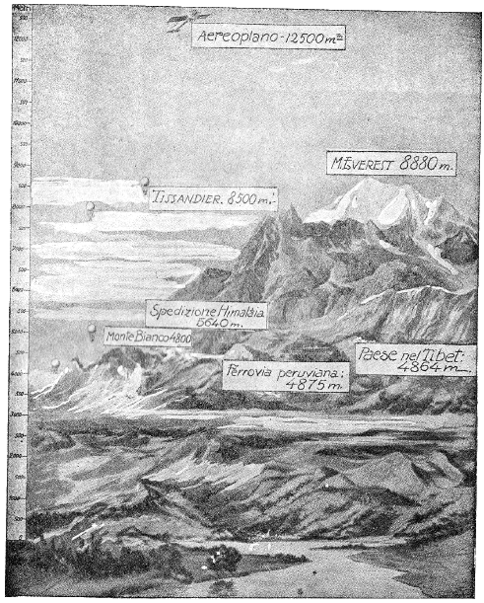
Le altezze raggiunte dall’uomo avanti i viaggi del prof. Piccard nella stratosfera.

XVIII.
La vita nell’Universo
Abbiamo, nel capitolo precedente, scritto qualche cosa sul problema dei mondi abitati. Questo problema ha appassionato da secoli scienziati, filosofi, astronomi, da Anassagora a Platone, da Galileo Galilei al povero Camillo Flammarion, grande apostolo della teoria della pluralità dei mondi abitati. Il ragionamento su cui si appoggiano generalmente pensatori e scienziati è, almeno in apparenza, logico e persuasivo. Un ottimo volgarizzatore di scienze astronomiche, Pio Emanuelli, lo riassumeva così
«La Terra è un minuscolo isolotto facente parte del piccolo arcipelago costituito dal sistema planetario. Questo è formato dal Sole nel centro e da nove pianeti che gli girano intorno, uno dei quali, nè il più grande, nè il più piccolo, nè primo nè ultimo, è la nostra Terra.
«Il Sole è una stella uguale in tutto e per tutto alle stelle di cui vediamo la notte ingemmata la vòlta celeste. Ci appare grande e luminosa per il fatto che esso è la nostra stella, quella intorno alla quale ruotano la Terra e gli altri pianeti. Se vi sono abitanti su i pianeti che forse circolano intorno alla stella polare, a Sirio, ad Arturo, a Vega, anch’essi vedranno il loro sole, cioè la Polare, Sirio, Arturo, Vega, grande e luminoso come noi vediamo il nostro. Per quei lontani esseri, il nostro bel Sole, non sarà che una delle tante stelle e una delle più piccole, che splendono nelle loro notti. Della Terra, essi non conoscono neppure l’esistenza.
«Per quale ragione, adunque, la nostra Terra solamente dovrebbe avere l’alto privilegio di albergare la vita? Quali prerogative essa può vantare a giustificazione di questa esclusività? È mai possibile che tra migliaia e migliaia di pianeti che circolano intorno ai loro Soli, nello spazio cosmico, non ve ne siano altri che, come la Terra, siano sede di vita vegetale e animale? Chi pensasse che solamente il nostro piccolo e insignificante globo goda del grande e sublime onore dell’esistenza della vita, sarebbe paragonabile a una formica delle nostre campagne, la quale ritenesse che il suo formicaio fosse l’unico esistente nell’immensa distesa delle terre di cui non ha percezione.
«Come abbiamo detto, il Sole non è che una stella. Secondo recenti risultati, si stima che il numero delle stelle del nostro sistema siderale ammonti alla bella cifra di 35 miliardi. Ciascuna potrebbe essere centro di un sistema planetario come.... il Sole. I nostri telescopi, anche i più potenti, non ci permettono di scorgere quei lontani sistemi planetari, allo stesso modo che gli abitanti del sistema planetario di Vega o di Arturo non potrebbero vedere, con telescopi uguali in potenza a quelli di cui oggi disponiamo, nè il pianeta Giove, nè Saturno, nè, tanto meno, la Terra. Ma tutto porta a credere che essi esistano, se non nella misura di uno per ogni stella, almeno di uno su qualche migliaio.
«Anche con questa restrizione, il numero dei sistemi planetari ammonterebbe a parecchi milioni.
«Noi ci siamo qui limitati a considerare il nostro sistema stellare come se esso fosse unico nell’Universo; ma questo non corrisponde alla realtà. In ogni modo è mai possibile, che fra milioni e milioni di pianeti la Terra sola goda di quel grande privilegio?».
Tuttavia, nel XX secolo, la teoria della pluralità, ha cominciato ad avere formidabili avversari.

La vita....
un fenomeno casuale e unico?
Al ragionamento (a dir vero, un po’ elementare) riportato qui sopra, alcuni freddi fabbricatori di contro ipotesi oppongono queste considerazioni:
È probabile, anzi, è quasi certo, che i Soli dell’Universo non abbiano, come il nostro, un corteo di pianeti, ossia di astri solidificati, e perciò, teoricamente, adatti alla vita come la riteniamo noi. Dato che nell’Universo ci sia un solo sistema solare – il nostro – le probabilità di riproduzione del fenomeno vita si restringono al minimo: il pianeta Mercurio non sembra adatto alla nascita degli organismi perchè troppo vicino al Sole. Venere si trova ancora, sembra, nel periodo della formazione, come Giove e come Saturno: non parliamo neanche di Urano e di Nettuno, i quali sono condannati a ruotare nei confini del sistema, ossia nelle tenebre e nel gelo eterno; rimane dunque un solo pianeta, dopo la Terra, adatto allo sviluppo della vita organica, e cioè Marte. (Come è noto, la Luna, non avendo atmosfera, e per conseguenza essendo priva di liquidi, non può accogliere alcuna traccia di vita). Marte, per sfortuna, è un pianeta fisicamente vecchio: la sua atmosfera è ridotta ai minimi termini: la grande distanza del Sole lo condanna a un inverno quasi continuo: secondo le indagini telescopiche, la superficie del piccolo mondo è, nella maggior parte, arida o coperta di ghiaccio. Si può ammettere che nonostante queste condizioni poco favorevoli, qualche organismo inferiore – crittogame? alghe? – abbia potuto svilupparsi sul pianeta Marte. Ma da questo ad affermare che Marte sia abitato da esseri pensati e fabbricati a nostra somiglianza ci corre.
I chimici rispondono anche più freddamente.
— La vita è, soprattutto, una combinazione chimica. Un fortuito miscuglio di ossigeno, azoto, con albumine, globuline e fosfati.... La natura è capricciosa. Non è detto, per esempio, che tutti i fenomeni in Natura si riproducano nello stesso modo e con le stesse leggi in ogni parte dell’Universo. Molte delle così dette maraviglie della Natura sono dovute al caso.... (È difficile che un chimico, risoluto avversario della teoria della Vita nei mondi, risalga, qualche volta, fino a Dio).

Si può fabbricare la vita?
Un chimico, sia detto senza irriverenza, prima che un uomo, è soprattutto un chimico.
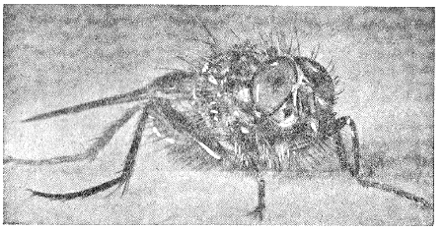
Un animale feroce: la mosca.
I ragionamenti filosofici, le induzioni fantasiose, i voli della poesia non hanno e non possono avere alcuna influenza sopra la rigida volontà ricercatrice di un chimico risoluto a studiare, a qualunque costo, la composizione di una delle tante materie che compongono il nostro Universo. Sentite questa: la graziosissima fidanzata di un chimico illustre, commise l’imprudenza di andare a trovare il suo caro amore mentre questi lavorava nel laboratorio: e quel che è peggio, si permise di disturbarlo proprio sul meglio di una complicatissima analisi.
Fu ricevuta.... come ci si può immaginare. Allora lei si mise a piangere: e una delle sue lacrimucce – una perla! – cadde proprio su la mano dello scienziato. Questi fece scivolare la perla su un vetrino, e dopo poco brontolò:
— Acqua e sale: nient’altro!
Poi scrisse la formula chimica della lacrima e consegnò il foglio alla fidanzata dicendole:
— Per ora non ho altro da dirle. Ripassi domani....
Dicevamo dunque che i chimici, senza lasciarsi commuovere dalle pittoresche dissertazioni degli astronomi, dei poeti e dei teologhi, stanno da gran tempo esaminando il segreto della creazione. Molti tentano persino, nel fondo dei loro laboratori che hanno qualche cosa delle antiche officine degli alchimisti, di riprodurre il fenomeno della vita!... Non alzate le ciglia, miei amici lettori: è proprio così. E fino a ieri i tentativi degli scienziati non erano approdati a nulla....
Ma ecco che un inglese, il signor M. W. Morley Martin, improvvisamente ci dimostra che la soluzione del mistero è forse vicina, grazie ai suoi studi straordinari e alle sue scoperte!

Il signor Martin, mago del 1931
Un giornalista parigino è andato a Londra, naturalmente per conoscere questo signor Martin, e per avere da lui qualche spiegazione sommaria intorno ai suoi prodigiosi lavori. Dopo un colloquio durato quasi tre ore, il giornalista, stupefatto, si è domandato se davvero egli potesse prestar fede alle straordinarie cose che lo scienziato gli aveva rivelato con incredibile semplicità!
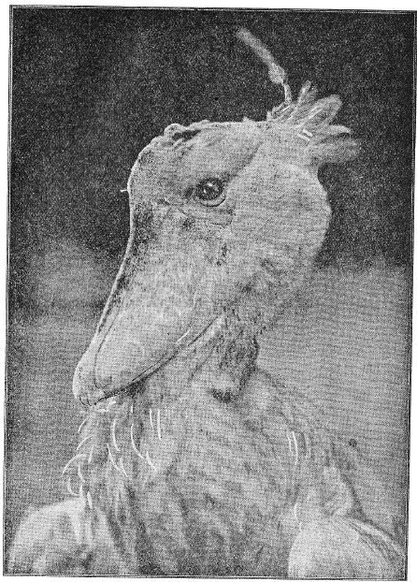
Espressioni che solo la Natura può creare: la gaia sodisfazione di un uccello di nido....
Anzitutto presentiamo rapidamente il signor Martin. Da molti anni, questo studioso rende importantissimi servigi alla Scienza. Chimico metallurgico, pratico dell’uso dei raggi X, egli inventò, venticinque anni sono, un guanto protettore per gli operatori della dermatite. Durante la guerra, mise il suo ingegno a disposizione della difesa nazionale. Ma siccome la scienza non è prodiga coi suoi sacerdoti, il Martin, per guadagnarsi da vivere, dovette fare il farmacista e anche adesso, a Andover, egli lavora in una bottega-laboratorio dove prepara le ricette dei medici della regione, e consacra i rari momenti di ozio alla continuazione delle sue ricerche su la vita animale.

Primo successo!
Egli cominciò questi studi nel 1927 senza concedersi tregua: per due anni consecutivi, dedicò le sue notti insonni al tormentoso lavoro, e precisamente nel 1929, egli ebbe un primo indizio della riuscita dei suoi esperimenti. Nel suo microscopio apparvero certe piccole bolle che subito si coagularono e presero la forma di quegli animali primitivi e minuscoli rassomiglianti alle meduse flaccide.
Il signor Martin, nonostante questo, afferma di non esser riuscito, nel senso preciso della parola, a creare la vita.
— Ho potuto trovare la reincarnazione della vita, questo sì – afferma il singolarissimo uomo – ed è già una cosa immensa, la quale dimostra come la scienza sia partita da false premesse. Noi siamo al principio della più grande delle controversie che abbiano diviso gli scienziati da che mondo è mondo!

Gli infinitamente piccoli
Alle ripetute domande di spiegazioni da parte del giornalista francese, il signor Morley Martin ha cercato di rispondere così:
«È un gravissimo errore pensare che la vita sia una «condizione» del corpo: al contrario, il corpo è una delle condizioni della vita perchè il protoplasma, sostanza che costituisce la cellula vivente, è una cosa eterna indistruttibile, che nè il tempo nè il fuoco possono distruggere. Per questo mi oppongo che si dica che io ho creato la vita. Io mi occupo di reincarnazione, cosa assai differente, e mi servo, come base dei miei lavori, del protoplasma, che per procedimenti chimici noti a me solo, posso estrarre dai diversi minerali, quali il gesso o le rocce calcaree oppure dalla polvere di spugna e dall’olio di fegato di merluzzo. Operando su questo protoplasma, sono riuscito, dopo innumerevoli prove, a produrre le «formazioni della vita» di cui posso mostrare i saggi....
E il sapiente, dopo aver invitato il visitatore a guardare nel suo microscopio, gli fa scivolare sotto gli occhi diecine e diecine di lastrine di vetro su le quali egli ha potuto fissare certe formazioni che han vissuto le une qualche ora, le altre qualche giorno. Il giornalista asserisce di aver veduto, ingranditi migliaia e migliaia di volte, insetti infinitesimali, pesciolini minuscoli, vermiciattoli anellati e altre maraviglie dovute al genio reincarnatore di Morley Martin.... Ma questi sembra abbia fatto qualche cosa di meglio: è riuscito a fotografare questi «animaliculi» in tutte le fasi intermedie della loro costituzione.
L’esame di questa serie di microfotografie che fissano i vari aspetti della vita proplasmica rinascente ha sbalordito e commosso il visitatore del signor Martin. Egli non può giurare su la realtà di quel che lo scienziato inglese gli ha messo sott’occhio ma non può escludere che si possa trattare davvero di una scoperta straordinaria.
Come tutti i precursori, il Martin ha i suoi detrattori e i suoi avversari. Egli è combattuto dai principi della scienza perchè le sue teorie contrastano con quelle ammesse e valorizzate fin qui. Ma il tenace chimico non si abbatte per la guerra che gli muovono: è sicuro del fatto suo e procede nelle sue esperienze per riuscire a «produrre un animale più caratteristico di quelli fabbricati fino adesso» perchè, egli dice, sola la evidenza potrà chiudere la bocca degli increduli o dei maligni.
— Avrete visto – ha detto a questo proposito il Martin al suo interlocutore parigino – in quel vetrino un animaletto somigliante, all’ingrosso, a un animale preistorico di cui la specie è spenta. Avrete anche notato in quel nuovo organismo, seguendo le micro-fotografie, in che modo si è potuto formare gradualmente lo scheletro. Io stesso, pensate, seguivo queste trasformazioni con commozione e stupore. Nutrivo il protoplasma con mezzi che non posso rivelare, ma che mi si rivelano sempre più sodisfacenti. Molti amici, molti colleghi, testimoni insospettabili, hanno seguito le varie fasi delle mie esperienze: potrebbero narrare gli sforzi compiuti da questi animaliculi per vivere! Potrebbero anche riferire cose apparentemente assurde: tentativi di respirazione a traverso branchie quasi perfettamente costituite. Un giorno, forse, io potrò dare a questi organismi una vita reale, ma per arrivarne a questo debbo prima scoprire le condizioni necessarie perchè questo fenomeno superiore possa prodursi.
«Non arriverò a concludere – ha esclamato da ultimo il signor Martin, congedandosi dal visitatore – che io sia sul punto di produrre.... un essere umano! Ci troviamo all’inizio di una nuova era della Scienza e io non so meglio di voi fin dove questi primi risultati di vita latente, trasformata in vita manifestata, possono condurmi. Tuttavia io credo che l’uomo si trovi nella roccia terrestre anche quando il suo corpo si è ridotto in polvere. Possa la verità apparirmi intera in premio delle mie lunghe fatiche!»
Così il chimico inglese. Ma noi respingiamo con orrore l’idea che l’uomo possa arrivare a fabbricare la Vita, stupendo prodotto della potenza Divina. Noi crediamo invece che la vita sia la ragione suprema della Creazione: e per questo, insieme con tanti uomini illustri, noi modestissimi, levando gli occhi al cielo nelle serene notti stellate, pensiamo con infinita commozione alla possibilità che in quelle miriadi di mondi altri esseri intelligenti lavorino, lottino, sperino, come noi, in una continua ricerca di raffinamento spirituale e di perfezione fisica.
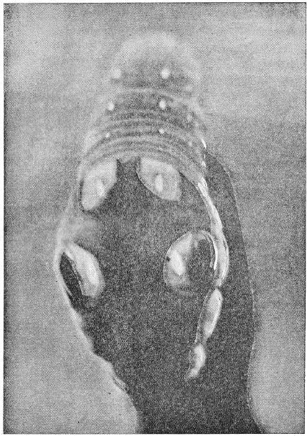
Esempio di belva che il prof. Martin non potrebbe mai riprodurre: un semplice bruco.

XIX.
Viaggi e avventure ai confini
dell’atmosfera terrestre
Il primo e secondo viaggio del prof. Piccard nella stratosfera han provocato, come era del resto naturalissimo, l’interesse e la meraviglia del pubblico. Quali resultati scientifici abbia dato il secondo tentativo audace, non sappiamo ancora: di solito la Scienza ufficiale non è molto larga in spiegazioni e chiarimenti verso i profani e i curiosi.
Ma noi, che non siamo scienziati e che vediamo solo il lato ideale ed estetico dell’avventura, noi passiamo sopra senza difficoltà ai problemi rigidamente tecnici che il Piccard avrà superati nei suoi due voli di sedicimila metri: e solo ci maraviglia il pensare che, durante i non facili viaggi nella stratosfera, a nessuno dei due aeronauti sia parso necessario di considerare l’aspetto pittoresco del mondo intorno e sotto di loro. Si sono limitati a rimanere immobili, nella loro palla di alluminio, con gli occhi fissi agli strumenti scientifici.
Hanno avuto, sopratutto, cura di non consumare troppo ossigeno.

Giornale di bordo
Purissimo eroe del Verne, questo professor Piccard: uomo che vuol andare diritto allo scopo prefisso, senza inutili perdite di tempo. Dà sempre una certa convinzione il rileggere il suo primo giornale di bordo. Sentite la prima parte:
«Ore 4. – Partenza. Dopo 25 minuti siamo a 15 mila metri. Siamo saliti con una velocità di 10 metri al secondo.
«Ore 5. Nevica nell’intorno della navicella. Dal soffitto cade della rugiada. La temperatura interna è di 7 gradi.
«Ore 6.35. – Brutta scoperta. La corda della valvola non funziona!
«Ore 7.5. – La pressione interna diminuisce lentamente. Udiamo un debole fischio, e non ne troviamo la causa».
A questo punto vien fatto di domandare: ma e i finestrini della navicella a che servivano?
Qui gli aeronauti ci offrono, finalmente, un breve accenno di spiegazione.
«Ore 7.15. – Osserviamo dagli sportelli il mare di nebbie che ci avvolge. Sotto a noi scorgiamo, come attraverso un velo, un terreno variato. Pochi minuti sono abbiamo veduto, verso ovest, le Alpi. Spettacolo magnifico! Se non avessimo la preoccupazione delle valvole! Cielo turchino molto cupo, ma non nero: più chiaro verso l’orizzonte. Non si vedono particolari. Pressione esterna: 79 millimetri.
Subito dopo il giornale riprende il tono della indifferenza.
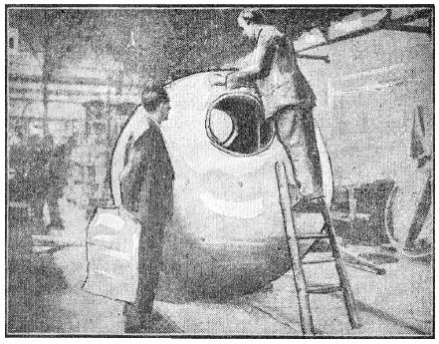
Preparazione della navicella per il secondo viaggio nella stratosfera.
«Ore 8.25. – Abbiamo scoperto la perdita d’aria: un rubinetto della zavorra non ancora chiuso».
Impressioni durante le ore trascorse nella stratosfera? Eccone alcune:
«Ore 10.30. – Nuvole e ghiacciòli. Abbiamo terminato le riparazioni alla navicella con vasellina e stracci. Temperatura interna 39°.
«Ore 14.12. – È incomprensibile che il pallone non cada.
«Ore 14.50. – Temperatura 39°: ci manteniamo tranquilli più che è possibile per fare economia di ossigeno.
«Ore 16.30. – Siamo già da 12 ore nella stratosfera. Pressione esterna di 91 mm. (poichè per respirare occorre una pressione minima di 250. mm. l’apertura dei finestrini sarebbe fatale)».
I lettori si aspettano qualche cosa di più pittoresco e di più commovente. Ma il prof. Piccard delude qualunque aspettativa:
«Ore 19,7. – Temperatura esterna di 107 mm. Il sole è ancora molto basso. Il pallone mostra delle pieghe.
«Ore 19.24. – Nella navicella comincia a diventare scuro.
«Ore, 19.39. – Bisogna razionare l’ossigeno riducendone il consumo a litri 1,4 per minuto mentre per la respirazione normale occorrono due litri il minuto.
«Ore 20. – Le pieghe de pallone crescono. (Da questo punto in poi le registrazioni si fanno sempre più drammatiche). La pressione esterna a quest’ora è di 129 mm.».
Finalmente una breve concessione allo spirito romantico del pubblico:
«Ore 20.6. – Il sole tramonta ma noi ci troviamo sempre nella stratosfera. Altezza 12 mila metri. Il pallone scende adagio. Pressione esterna 142 mm. Sotto di noi montagne di fantastica bellezza.
«Ore 20,29. – Pressione esterna 201 mm. Dunque non soffocheremo!
«Ore 20.58. – Secondo la pressione esterna, altezza 4500; secondo la pressione interna 4500; dunque c’è compenso. Siamo salvi. Apriamo i finestrini».
Conclusione:
«Abbiamo atterrato verso le 21 a 2600 metri di altezza sul ghiacciaio di Ober Gurgl. Abbiamo gettato 3500 chilogrammi di zavorra».
Niente altro!
Non si può essere più freddamente scientifici di così.

Un eroe del Verne
Ma anche sotto questo aspetto di esperimentatore rigido e insensibile un po’ distratto e un po’ apatico, che segue solo lo scopo del suo tentativo senza curarsi affatto di quello che il tentativo possa avere di bello, di audace, di grande; anche in questa figura strana di studioso ostinato, un narratore fantasioso può trovare l’eroe. Abbiamo già chiamato il prof. Piccard un eroe verniano perchè Giulio Verne, probabilmente, non se lo sarebbe lasciato sfuggire. Nei racconti di avventure non sempre il personaggio principale è un romantico, un contemplativo. Pensate al capitano Hatteras che vive solo per poter viaggiare verso il nord, al flemmatico Phileas Fogg che gira il mondo con l’orologio alla mano, senza veder niente, preoccupato solo dal desiderio di arrivare in tempo!
Ed ecco che il prof. Piccard avrebbe potuto benissimo trovar posto fra il capitano Hatteras e Phileas Fogg: egli in sostanza è salito a 16.000 metri senza avere alcuna idea di quel che possa essere un viaggio nel cielo: a lui gli incidenti, gli episodi, le osservazioni estetiche di una simile prova non han fatto e non potevano fare impressione: come uno strumento registratore, il prof. Piccard voleva solo registrare alcuni fenomeni fisici dell’atmosfera: e per questo solo motivo, inflessibilmente, imperturbabilmente, è salito per ben due volte col suo aerostato, nelle alte regioni dell’aria.
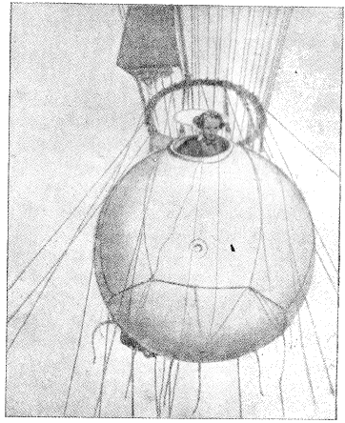
La navicella dal prof. Piccard.
Avanti di partire per l’azzurro il Piccard aveva dichiarato alla stampa il suo fermo proposito di studiare i raggi della luce, i raggi cosmici e le riflessioni mandate dalla Terra agli strati dell’atmosfera.
Che cosa sono i raggi cosmici?
Oggi gli studiosi affermano e spesso dimostrano sperimentalmente che dagli spazi cosmici e particolarmente da alcuni astri vaganti in essi, ci giungono vere e proprie radiazioni, e quindi su onde e con relative lunghezze di onde. L’origine e gli effetti di queste onde trovano per il sole importantissime conferme da parte dei biologi e dei fisici. Gli esperimenti che furono fatti fino ad oggi, salendo su i più alti ghiacciai, hanno provato che queste radiazioni o vibrazioni dell’etere possono attraversare spessori di materia fino a 10 metri e che esiste una variazione diurna di queste onde che sono più intense quando alcune regioni del cielo sono allo zenith piuttosto che quando sono in vicinanza o al di sotto dell’orizzonte. E la scoperta e lo studio di queste onde cosmiche costituisce una conquista nuova ben degna di ammirazione perchè apre nuovi orizzonti ai collegamenti che i fenomeni vitali potrebbero avere con esse.

I viaggi nel cielo
A quale altezza massima erano arrivati fino a ieri gli aeronauti? Intorno agli undicimila metri. Memorabile, nella storia degli ardimenti umani, l’ascensione dei signori Glaisher e Coxwell compiuta il 17 luglio 1862.
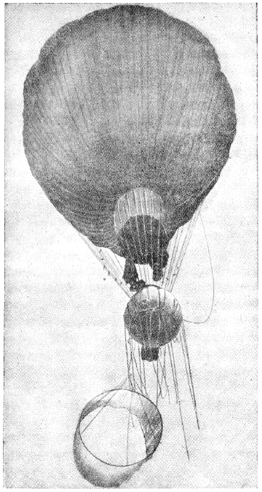
Il pallone del prof. Piccard inizia il suo secondo volo.
«Prima della prodezza, scrive il Flammarion, il polso di Coxwell contava 74 pulsazioni il minuto, quello di Glaisher 76. A 5200 metri il primo contava cento pulsazioni, il secondo 76. A 3800 metri le mani e le labbra di Glaisher erano azzurre, il viso si faceva cianotico: a 6400 metri egli sentì il battere formidabile del suo cuore e il respiro gli divenne affannoso: a 8850 metri smarrì i sensi e rinvenne solo quando il pallone, che intanto saliva, tornò a un livello inferiore. A 11.000 metri Coxwell non potè più valersi delle mani e dovette tirare la corda della valvola coi denti! Pochi minuti di più e perdeva i sensi e probabilmente anche la vita. In quel momento la temperatura segnava trenta gradi sotto zero».
Può ammettersi un simile sforzo di volontà, solo pensando che l’aeronauta se ne sta fermo senza dispendio di energie nella sua navicella; perchè chi si innalza coi propri muscoli sui fianchi delle alte montagne prova assai prima i disturbi circolatori e di pressione cui abbiamo accennato. Nonostante è certo che l’uomo può sopportare meglio degli animali la bassa pressione atmosferica. Un gatto portato a 4000 metri muore: invece alcuni sacerdoti buddisti vivono magnificamente nel chiostro di Hanle (alto Tibet) . a 5039 metri.
Nel Perù, per continuare gli esempi, si trova una stazione postale a 4382 metri: la città di Calamarca, in Bolivia, sorge a 4061 metri: La Paz a 3726 metri; Quito a 2908 metri. In Europa il più alto luogo abitato è l’ospizio del Gran San Bernardo, a 2474 metri.
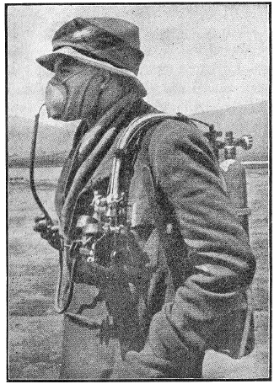
Per resistere alla mancanza di ossigeno, l’uomo che vuol salire a grandi altezze si provvede di apparecchi speciali.
È noto che la vita animale terrestre finisce verso i tremila metri di altezza. Solo gli insetti, in specie i coleotteri, si trovano nelle zone montane a quattromila metri. Degli uccelli, il più audace è il condor che si spinge a novemila metri di altezza: l’aquila non supera i cinquemila e il nibbio i quattromila. Oltre i novemila metri l’aria è deserta, almeno apparentemente: perchè forse si agitano ancora, invisibili, negli strati atmosferici gli infusori, animalucci microscopici che il vento solleva come polvere e che sono sparsi fino ad altezze sconosciute.
Le condizioni nelle quali vivono gli uomini alla superficie della Terra, sono, press’a poco, quelle degli animali nel mare: con la differenza che mentre noi siamo condannati a respirare nel fondo dell’oceano aereo, gli animali marini possono vivere più prossimi alla superficie. Egli è che noi siamo costruiti per una pressione d’aria di un chilo per ogni centimetro quadro. La superficie di un uomo di mezzana statura è di circa un metro e mezzo: ne viene di conseguenza che ciascun di noi sopporta continuamente e.... senza protestare, il peso di 1550 chilogrammi! Questa pressione corrisponde a 760 millimetri della colonna barometrica. Ma, come si è detto prima, l’uomo può agevolmente sfidare pressioni molto minori. A 7000 metri di altezza, cui spesso arrivano gli aviatori e gli aeronauti, la pressione è di soli 320 millimetri: meno della metà della normale. Questa pressione dovrebbe trovarsi, secondo le ultime osservazioni degli astrofisici, sul pianeta Marte: ragione per cui, alla peggio, un abitante terrestre potrebbe vivere relativamente bene anche su la superficie di Marte. Su la Luna, purtroppo, non si sono ancora trovate tracce di atmosfera ponderabile: forse sul nostro vecchio satellite screpolato e vetrificato l’aria si è rifugiata nelle cavità profonde, nei cratèri nei crepacci, ed ancora, se di questa atmosfera estremamente rarefatta si dovessero calcolare la densità e la costituzione, avremmo risultati inferiori a quelli che potrebbe dare l’esame del gas avanzato in una macchina pneumatica dopo l’estrazione dell’aria. In tali condizioni, evidentemente, gli organismi terrestri non potrebbero svilupparsi e vivere: ma può anche darsi che nella Luna la vita presenti forme e costituzioni assolutamente diverse dalle nostre. Anche su la Terra abbiamo esempi di organismi che vivono in elementi disparatissimi: citiamo il pesce delle grandi profondità oceaniche, il Giganctis Macronema, che può sopportare l’enorme pressione dell’acqua a duemila e più metri sotto la superficie dell’Oceano, e quei corpuscoli, batteri e microrganismi, che son sospesi nello spazio sin oltre i cinquemila metri....

La navigazione nella stratosfera
Per i profani, un primo risultato pratico della esplorazione del prof. Piccard nella stratosfera dovrebbe esser quello della dimostrazione di poter viaggiare nello spazio entro una cabina ermeticamente chiusa. Così la navigazione aerea con gli aeroplani forniti di cabine a tenuta d’aria, diventa un problema da risolversi con relativa facilità. Oltre i sedicimila metri, in una atmosfera rarefattissima gli aeroplani potrebbero, senza temere le correnti d’aria, i colpi di vento e gli uragani filare a velocità fantastiche: seicento o settecento km. l’ora. L’Atlantico potrebbe essere traversato in mezza giornata....
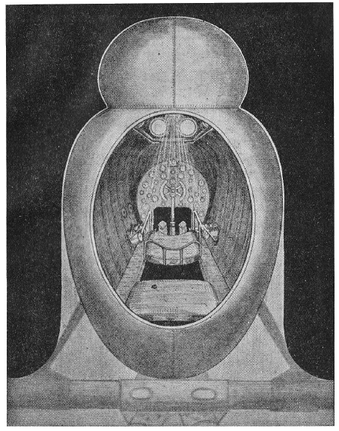
L’interno di un aeroplano destinato a viaggiare nella stratosfera.
Ma il prof. Piccard aveva sopratutto studi meteorologici e fisici da compiere. E poi, l’oceano aereo non è ancora esplorato che nella sua parte più bassa. Come tutti sanno, il globo terracqueo viaggia nello spazio trascinando seco un involucro di gas aereo cui i teorici dànno un limite massimo di diecimila leghe sopra la superficie della Terra.
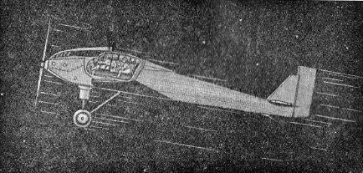
Spaccato della cabina di un aeroplano in viaggio nella stratosfera.
Questa è la distanza massima alla quale potrebbero estendersi le molecole aeree: oltre le diecimila leghe la forza centrifuga sarebbe forte a sufficienza per spazzar via ogni velo gassoso, anche sottilissimo. Abbiamo già scritto che il fluido respirabile per l’uomo si mantiene in limiti ben più modesti: cinque o settemila metri. Ma come avviene che lo strato inferiore dell’atmosfera è il più denso? Il Flammarion ci dà questa spiegazione semplice e comprensibile: ogni molecola d’aria, per effetto del suo peso, esercita una pressione su le molecole sottostanti: ora, questa pressione dall’alto al basso si aggiunge al peso di ogni strato successivo e contribuisce, combinandosi con l’azione della gravità terrestre, a mantenere aderenti gli strati più densi alla rotondità del globo. A motivo poi della decrescenza della densità dell’aria in ragione dell’altezza, tenendo calcolo di osservazioni barometriche, termometriche e igronometriche, alcuni, fra cui il Biot, darebbero all’atmosfera terrestre una estensione minima di dodici leghe, ossia cinquanta chilometri all’incirca. L’altezza minima dell’atmosfera sarebbe dunque, di cinquanta chilometri; quella massima teorica, di diecimila leghe. Tra la teoria e l’induzione scientifica c’è un vasto spazio che il buon senso deve ridurre notevolmente. Limitiamoci a supporre che l’involucro aereo dalla Terra si spinga fino a cinque o seicento chilometri nello spazio, tenendo conto che le stelle filanti (aereoliti) cominciano a infiammarsi per lo sfregamento coi gas atmosferici a circa cinquecento chilometri dal nostro globo e certe aurore boreali hanno lanciato i loro raggi luminosi fino all’altezza di seicento e più chilometri. E immaginiamoci inoltre, che sopra alla nostra atmosfera composta di ossigeno, di azoto e di vapore acqueo si trovi una atmosfera assai leggera, naturalmente composta dei gas più tenui formatisi nei tempi primitivi dell’ordinamento terrestre. Questa seconda atmosfera, forse costituita in principal modo dall’idrogeno, potrebbe arrivare a distanze grandissime. E di là? si domanda ancora il profano intelligente. Che cosa c’è oltre questa seconda atmosfera? L’elio? L’etere? Il vuoto assoluto? Il nulla? La scienza, a questo proposito avrebbe da dire molte cose, ma tutte difficili e oscure: meglio contentarsi dell’ipotesi più semplice: che oltre i limiti dell’atmosfera si stenda il vuoto interplanetare, lo spazio agghiacciato nel quale ruotano i mondi e i soli, le stelle e le nebulose tutto il meraviglioso fuoco d’artificio dell’universo.

Verso l’infinito!
La stratosfera si troverebbe dunque fra l’atmosfera propriamente detta e l’alta atmosfera, quella dei gas quasi imponderabili, come l’idrogeno. Arrivare fino alla stratosfera con un pallone gonfio di idrogeno, come ha fatto il prof. Piccard, è cosa ardua ma relativamente facile; oltre la stratosfera, però un pallone non potrebbe innalzarsi: il peso del suo involucro gli impedirebbe anche di mantenersi in equilibrio negli strati atmosferici costituiti da gas leggerissimi come l’idrogeno. Così il volo del professor Piccard – 16,700 metri – segna forse il limite massimo assegnato dalla natura agli apparecchi più leggeri dell’aria. Un aeroplano con cabine a chiusura ermetica potrebbe spingersi oltre i sedicimila metri? La risposta è meno facile di quanto non si creda. Per sollevarsi, un aeroplano deve tener conto della resistenza dell’aria: e per il moto rettilineo le eliche devono agire press’a poco come quelle delle navi: spingere cioè l’apparecchio avvitandosi nell’aria, proprio come le eliche spingono la nave avvitandosi nell’acqua. Ora, nell’atmosfera superiore, quella dei gas superleggieri, troverebbero le eliche un appoggio sufficiente? E il motore non più alimentato dall’aria, ma da gas sottilissimi, continuerebbe il suo lavoro? Noi crediamo, di no.
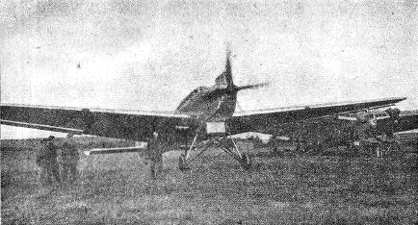
Un aereoplano per viaggiare nell’atmosfera bassa, a medie velocità.
Ma i problemi tecnici verranno un giorno studiati e risolti. Intanto bisogna pensare che l’uomo sia davvero arrivato ai confini del Mistero, ai margini della Verità Suprema.
FINE

